МИНИСТЕРСТВО ОБРАЗОВАНИЯ КРАСНОЯРСКОГО КРАЯ
краевое государственное автономное
профессиональное образовательное учреждение
«Емельяновский дорожно-строительный техникум»

ФОНД
ОЦЕНОЧНЫХ СРЕДСТВ

ПО ПРОФЕССИОНАЛЬНОМУ МОДУЛЮ

ПМ.02 ТЕХНИЧЕСКОЕ ОБСЛУЖИВАНИЕ И РЕМОНТ ПОДЪЕМНО-ТРАНСПОРТНЫХ, СТРОИТЕЛЬНЫХ, ДОРОЖНЫХ МАШИН И ОБОРУДОВАНИЯ В СТАЦИОНАРНЫХ МАСТЕРСКИХ И НА МЕСТЕ ВЫПОЛНЕНИЯ РАБОТ
^{(наименование дисциплины)}
СПО 23.02.04 Техническая эксплуатация подъемно-транспортных, строительных, дорожных машин и оборудования (по отраслям)
(код и наименование специальности)
^{базовая подготовка}
^{(уровень подготовки)}

Рассмотрено на заседании
МК профессионального цикла
Протокол №____
от «___»____________20__г.
Председатель МК
___________/М.П. Картель
подпись

Емельяново
Фонд оценочных средств составлен в соответствии с рабочей программой, разработанной на основе Федерального государственного образовательного стандарта среднего профессионального образования по 23.02.04 Техническая эксплуатация подъемно-транспортных, строительных, дорожных машин и оборудования (по отраслям) по профессиональному модулю ПМ.02 Техническое обслуживание и ремонт подъемно-транспортных, строительных, дорожных машин и оборудования в стационарных мастерских и на месте выполнения работ.

Составители:
Мартынович Александр Анатольевич преподаватель первой категории профессионального цикла краевого государственного автономного профессионального образовательного учреждения «Емельяновский дорожно-строительный техникум»,
Докунов Леонид Викторович преподаватель профессионального цикла краевого государственного автономного профессионального образовательного учреждения «Емельяновский дорожно-строительный техникум».

СОДЕРЖАНИЕ
- Общие положения---------------------------------------------- | стр.4
- ПАСПОРТ фонда оценочных средств---------------- | стр.7
Таблица 1 – Оценочные средства------------------------- | стр.7
- контрольно-Оценочные средства текущего- контроля | стр. 15
Практические и лабораторные работы ---------------(критерии оценки) | стр. 15
Вопросы для текущего контроля (критерии
оценки)
- контрольно-Оценочные средства -------------------внеаудиторной самостоятельной работы и критерии оценок | стр. 22
- контрольно-Оценочные средства -------------------промежуточной аттестации и критерии оценок

- Литература----------------------------------------------------------- | стр. 25

1. Общие положения

Профессиональный модуль ПМ.02 Техническое обслуживание и ремонт подъемно-транспортных, строительных, дорожных машин и оборудования в стационарных мастерских и на месте выполнения работ относится к циклу профессиональные модули основной профессиональной образовательной программы. Форма промежуточной аттестации по профессиональному модулю ПМ.02 Техническое обслуживание и ремонт подъемно-транспортных, строительных, дорожных машин и оборудования в стационарных мастерских и на месте выполнения работ.
Форма промежуточной аттестации по профессиональному модулю – ДЗ
 | Промежуточная аттестация | Форма проведения
МДК 02.01 | Дифференцированный зачет | Вопросы
МДК 02.02 | Дифференцированный зачет | Вопросы
ПМ.02 | Экзамен | Билеты

Итогом Дифференцированного зачета является качественная оценка в баллах от 1 до 5.
Результаты освоения профессионального модуля, подлежащие проверке:

В результате освоения профессионального модуля обучающийся должен
Умения | Знания
У1- читать, собирать и определять параметры электрических цепей электрических машин постоянного и переменного тока;  У2- читать кинематические и принципиальные электрические, гидравлические и пневматические схемы подъемно-транспортных, строительных, дорожных машин и оборудования;  У3- проводить частичную разборку, сборку сборочных единиц подъемно-транспортных, строительных, дорожных машин и оборудования;  У4- определять техническое состояние систем и механизмов подъемно-транспортных, строительных, дорожных машин и оборудования;  У5- выполнять основные виды работ по техническому обслуживанию и ремонту подъемно-транспортных, строительных, дорожных машин и оборудования в соответствии с требованиями технологических процессов;  У6- организовывать работу персонала по эксплуатации подъемно-транспортных, строительных, дорожных машин, технологического оборудования;  У7- осуществлять контроль за соблюдением технологической дисциплины;  У8- обеспечивать безопасность работ при эксплуатации и ремонте подъемно-транспортных, строительных, дорожных машин и оборудования;  У9- разрабатывать и внедрять в производстворесурсо иэнергосберегающие технологии;  У10- применять методики при проведении наладки, регулировки, технического обслуживания и ремонта электрических, пневматических и гидравлических систем железнодорожно-строительных машин;  У11- применять методики при проведении наладки и регулировки железнодорожно-строительных машин, оборудованных лазерными установками, промышленной электроникой и контрольно-измерительной аппаратурой;  У12- применять методики при проведении проверки и настройки параметров и характеристик дефектоскопных установок, ультразвуковых и магнитных съемных дефектоскопов, дефектоскопов с микропроцессорными устройствами;  У13- пользоваться измерительным инструментом;  У14- пользоваться слесарным инструментом;  У15- проводить испытания узлов, механизмов и оборудования электрических, пневматических и гидравлических систем железнодорожно-строительных машин после наладки на специализированных стендах;  У16- проводить испытания узлов, механизмов и систем автоматики, электроники железнодорожно-строительных машин, оборудованных лазерными установками, промышленной электроникой и электронной контрольно-измерительной аппаратурой после наладки на специализированных стендах;  У17- проводить испытания электрического, пневматического, механического и гидравлического оборудования, узлов, механизмов, систем автоматики, электроники железнодорожно-строительных машин, оборудованных лазерными установками, промышленной электроникой и электронной контрольно-измерительной аппаратурой управления после ремонта на специализированных стендах;  У18- производить разборку, сборку, наладку, регулировку узлов, механизмов и оборудования электрических, пневматических и гидравлических систем железнодорожно-строительных машин;  У19- производить разборку, сборку, регулировку, наладку, узлов, механизмов и систем автоматики, электроники железнодорожно-строительных машин, оборудованных лазерными установками, промышленной электроникой и электронной контрольно-измерительной аппаратурой;  У20- производить разборку, сборку, наладку, регулировку электрического, пневматического, механического и гидравлического оборудования, узлов, механизмов, систем автоматики, электроники железнодорожно-строительных машин, оборудованных лазерными установками, промышленной электроникой и электронной контрольно-измерительной аппаратурой управления;  У21- применять методики при проведении технического обслуживания и ремонта железнодорожно-строительных машин, оборудованных лазерными установками, промышленной электроникой и контрольно-измерительной аппаратурой;  У22- составлять и оформлять документацию для лицензирования производственной деятельности структурного подразделения;  У23- оформлять заданную учетно-отчетную или планирующую документацию;  У24- оформлять маршрутные листы;  У25- оформлять технический формуляр;  У26- оформлять журнал учета работы, периодических технических обслуживаний и ремонтов;  У27- оформлять акт контрольной проверки тормозов;  У28- оформлять контрольно-технический осмотр ССПС;  У29- оформлять контрольно-техническийосмотр СНПС (снегоуборочных типа СМ и снегоочистительных типа СДП);  У30- оформлять акт готовности машины к транспортированию на своих осях (в составе поезда);  У31- оформлять акт о знании устройства машины и условий ее транспортирования | З1- устройство и принцип действия железнодорожно-строительных машин, автомобилей, тракторов и их основных частей;  З2- принципы, лежащие в основе функционирования электрических машин и электронной техники;  З3- конструкцию и технические характеристики электрических машин постоянного и переменного тока;  З4- назначение, конструкцию, принцип действия подъемно-транспортных, строительных, дорожных машин и оборудования, правильность их использования при ремонте дорог;  З5- основные характеристики электрического, гидравлического и пневматического приводов подъемно-транспортных, строительных, дорожных машин и оборудования;  З6- основные положения по эксплуатации, обслуживанию и ремонту подъемно-транспортных, строительных, дорожных машин и оборудования;  З7- организацию технического обслуживания, диагностики и ремонта деталей и сборочных единиц машин, двигателей внутреннего сгорания, гидравлического и пневматического оборудования, автоматических систем управления подъемно-транспортных, строительных, дорожных машин и оборудования;  З8- способы и методы восстановления деталей машин, технологические процессы их восстановления;  З9- методику выбора технологического оборудования для технического обслуживания, диагностики и ремонта подъемно-транспортных, строительных, дорожных машин и оборудования;  З10- основы технического нормирования при техническом обслуживании и ремонте машин;  З11- устройство железнодорожно-строительных машин и механизмов;  З12- устройство дефектоскопных установок;  З13- устройство ультразвуковых и магнитных съемных дефектоскопов, дефектоскопов с микропроцессорными устройствами;  З14- электрические и кинематические схемы железнодорожно-строительных машин и механизмов, дефектоскопных установок и ультразвуковых и магнитных съемных дефектоскопов, дефектоскопов с микропроцессорными устройствами;  З15- технология и правила наладки, регулировки, технического обслуживания и ремонта железнодорожно-строительных машин и механизмов;  З16- способы предупреждения и устранения неисправности железнодорожно-строительных машин и механизмов;  З17- способы предупреждения и устранения неисправности дефектоскопных установок;  З18- способы предупреждения и устранения неисправности ультразвуковых и магнитных съемных дефектоскопов, дефектоскопов с микропроцессорными устройствами;  З19- принцип действия контрольно-измерительного инструмента и приборов;  З20- правила проверки и настройки параметров и характеристик дефектоскопных установок, ультразвуковых и магнитных съемных дефектоскопов, дефектоскопов с микропроцессорными устройствами основы электротехники;  З21- основы пневматики;  З22- основы механики;  З23- основы гидравлики;  З24- основы электроники;  З25- основы радиотехники;  З26- правила и инструкции по охране труда в пределах выполняемых работ;  З27- правила пользования средствами индивидуальной защиты;  З28- правила пожарной безопасности в пределах выполняемых работ;  З30- нормативные акты, относящиеся к кругу выполняемых работ.

знать:
В результате изучения профессионального модулястудент должен освоить основной виддеятельности - Эксплуатация подъемно-транспортных, строительных, дорожных машин и оборудования при строительстве, содержании и ремонте дорог и соответствующие ему общие и профессиональные компетенции.
иметь практический опыт:
- выполнения работ по строительству, текущему содержанию и ремонту дорог и дорожных сооружений с использованием механизированного инструмента и машин;
- пользования мерительным инструментом, техническими средствами контроля и определения параметров.
Должен обладать общими компетенциями, включающими в себя способность:

Код ОК | Умения | Знания
ОК 01  Выбирать способы решения задач профессиональной деятельности, применительно к различным контекстам | Уок1/1 распознавать задачу и/или проблему;  Уок1/2 анализировать задачу и/или проблему и выделять её составные части;  Уок1/3 определять этапы решения задачи;  Уок1/4 выявлять и эффективно искать информацию, необходимую для решения задачи и/или проблемы;  Уок1/5 составить план действия и реализовывать его;  Уок1/6 определить необходимые ресурсы. | Зок1/1 Актуальный профессиональный и социальный контекст, основные источники информации и ресурсы для решения задач и проблем в профессиональном и социальном контексте;  Зок1/2 особенности денежного обращения (формы расчетов), понятие и сущность финансов, особенности взаимодействия и функционирования хозяйствующих субъектов, финансовые ресурсы хозяйствующих субъектов – структура и состав.
ОК 02  Осуществлять поиск, анализ и интерпретацию информации, необходимой для выполнения задач профессиональной деятельности | Уок2/1 определять задачи для поиска информации;  Уок2/2 определять необходимые источники информации;  Уок2/3 планировать процесс поиска;  Уок2/4 структурировать получаемую информацию;  Уок2/5 выделять наиболее значимое в перечне информации;  Уок2/6 оценивать практическую значимость результатов поиска;  Уок2/7 оформлять результаты поиска. | Зок2/1номенклатура информационных источников, применяемых в профессиональной деятельности;  Зок2/2 приемы структурирования информации.
ОК03  Планировать и реализовывать собственное профессиональное и личностное развитие. | Уок3/1 определять актуальность нормативно-правовой документации в профессиональной деятельности;  Уок3/2 применять современную научную профессиональную терминологию;  Уок3/3 определять и выстраивать траектории профессионального развития и самообразования. | Зок3/1 содержание актуальной нормативно-правовой документации;  Зок3/2 современная научная и профессиональная терминология;  Зок3/3 возможные траектории профессионального развития и самообразования.
ОК 04  Работать в коллективе и команде, эффективно взаимодействовать с коллегами, руководством, клиентами. | Уок4/1. Организовывать работу коллектива и команды;  Уок4/2 взаимодействовать с коллегами, руководством, клиентами в ходе профессиональной деятельности. | Зок4/1 Значимость коллективных решений, работать в группе для решения ситуационных заданий.
ОК 07  Содействовать сохранению окружающей среды, ресурсосбережению, эффективно действовать в чрезвычайных ситуациях. | Уок7/1 соблюдать нормы экологической безопасности;  Уок7/2 определять направления ресурсосбережения в рамках профессиональной деятельности по профессии (специальности) | Зок7/1 правила экологической безопасности при ведении профессиональной деятельности;  Зок7/2 основные ресурсы, задействованные в профессиональной деятельности;  Зок7/3 пути обеспечения ресурсосбережения
ОК 09  Использовать информационные технологии в профессиональной деятельности | Уок9/1. Применять средства информационных технологий для решения профессиональных задач;  Уок9/2 использовать современное программное обеспечение. | Зок9/1 Современные средства и устройства информатизации;  Зок9/2порядок их применения и программное обеспечение в профессиональной деятельности.

Должен обладать профессиональными компетенциями, соответствующими видам деятельности:

Код ПК | Умения | Знания | Практический опыт
ПК 2.1. Выполнять регламентные работы по техническому обслуживанию и ремонту подъемно-транспортных, строительных, дорожных машин и оборудования в соответствии с требованиями технологических процессов | Упк2.1/1- пользоваться измерительным инструментом;  Упк2.1/2- пользоваться слесарным инструментом;  Упк2.1/3- проводить испытания узлов, механизмов и оборудования электрических, пневматических и гидравлических систем железнодорожно-строительных машин после наладки на специализированных стендах;  Упк2.1/4- проводить испытания узлов, механизмов и систем автоматики, электроники железнодорожно-строительных машин, оборудованных лазерными установками, промышленной электроникой и электронной контрольно-измерительной аппаратурой после наладки на специализированных стендах;  Упк2.1/5- проводить испытания электрического, пневматического, механического и гидравлического оборудования, узлов, механизмов, систем автоматики, электроники железнодорожно-строительных машин, оборудованных лазерными установками, промышленной электроникой и электронной контрольно-измерительной аппаратурой управления после ремонта на специализированных стендах;  Упк2.1/6- производить разборку, сборку, наладку, регулировку узлов, механизмов и оборудования электрических, пневматических и гидравлических систем железнодорожно-строительных машин;  Упк2.1/7- производить разборку, сборку, регулировку, наладку, узлов, механизмов и систем автоматики, электроники железнодорожно-строительных машин, оборудованных лазерными установками, промышленной электроникой и электронной контрольно-измерительной аппаратурой;  Упк2.1/8- производить разборку, сборку, наладку, регулировку электрического, пневматического, механического и гидравлического оборудования, узлов, механизмов, систем автоматики, электроники железнодорожно-строительных машин, оборудованных лазерными установками, промышленной электроникой и электронной контрольно-измерительной аппаратурой управления  Упк2.1/9- выполнять основные виды работ по техническому обслуживанию и ремонту подъемно-транспортных, строительных, дорожных машин и оборудования в соответствии с требованиями технологических процессов;  Упк2.1/10- организовывать работу персонала по эксплуатации подъемно-транспортных, строительных, дорожных машин, технологического оборудования. | Зпк2.1/1- устройство и принцип действия подъемно-транспортных, строительных, дорожных машин, автомобилей, тракторов и их основных частей;  Зпк2.1/2- принципы, лежащие в основе функционирования электрических машин и электронной техники;  Зпк2.1/3- конструкцию и технические характеристики электрических машин постоянного и переменного тока;  Зпк2.1/4- назначение, конструкцию, принцип действия подъемно-транспортных, строительных, дорожных машин и оборудования, правильность их использования при ремонте дорог;  Зпк2.1/5– основные характеристики электрического, гидравлического и пневматического приводов подъемно-транспортных, строительных, дорожных машин и оборудования;  Зпк2.1/6– основные положения по эксплуатации, обслуживанию и ремонту подъемно-транспортных, строительных, дорожных машин и оборудования;  Зпк2.1/7– организацию технического обслуживания, диагностики и ремонта деталей и сборочных единиц машин, двигателей внутреннего сгорания, гидравлического и пневматического оборудования, автоматических систем управления подъемно-транспортных, строительных, дорожных машин и оборудования;  Зпк2.1/8- устройство железнодорожно-строительных машин и механизмов;  Зпк2.1/9- устройство дефектоскопных установок;  Зпк2.1/10- устройство ультразвуковых и магнитных съемных дефектоскопов, дефектоскопов с микропроцессорными устройствами;  Зпк2.1/11- электрические и кинематические схемы железнодорожно-строительных машин и механизмов, дефектоскопных установок и ультразвуковых и магнитных съемных дефектоскопов, дефектоскопов с микропроцессорными устройствами;  Зпк2.1/12- основы пневматики;  Зпк2.1/13- основы механики;  Зпк2.1/14- основы гидравлики;  Зпк2.1/15- основы электроники;  Зпк2.1/16- основы радиотехники;  Зпк2.1/17- основы электротехники  Зпк2.1/18– способы и методы восстановления деталей машин, технологические процессы их восстановления; | Практический опыт:  - технического обслуживания ДВС и подъемно-транспортных, строительных, дорожных машин и оборудования;  - дуговой сварки и резки металлов, механической обработки металлов, электромонтажных работ
ПК 2.2. Контролировать качество выполнения работ по техническому обслуживанию и ремонту подъемно-транспортных, строительных, дорожных машин и оборудования | Упк2.2/1- осуществлять контроль за соблюдением технологической дисциплины;  Упк2.2/2- обеспечивать безопасность работ при эксплуатации и ремонте подъемно-транспортных, строительных, дорожных машин и оборудования; | Зпк2.2/1-технологии и правил наладки, регулировки, технического обслуживания и ремонта железнодорожно-строительных машин и механизмов | Практический опыт:  - учета срока службы, наработки объектов эксплуатации, причин и продолжительности простоев техники;  - регулировки двигателей внутреннего сгорания (ДВС);
ПК 2.3.  Определять техническое состояние систем и механизмов подъемно-транспортных, строительных, дорожных машин и оборудования | Упк2.3/1- определять техническое состояние систем и механизмов подъемно-транспортных, строительных, дорожных машин и оборудования;  Упк2.3/2- проводить частичную разборку, сборку сборочных единиц подъемно-транспортных, строительных, дорожных машин и оборудования;  Упк2.3/3- читать, собирать и определять параметры электрических цепей электрических машин постоянного и переменного тока;  Упк2.3/4- читать кинематические и принципиальные электрические, гидравлические и пневматические схемы подъемно-транспортных, строительных, дорожных машин и оборудования; | Зпк2.3/1- способы предупреждения и устранения неисправности железнодорожно-строительных машин и механизмов;  Зпк2.3/2- способы предупреждения и устранения неисправности дефектоскопных установок;  Зпк2.3/3- способы предупреждения и устранения неисправности ультразвуковых и магнитных съемных дефектоскопов, дефектоскопов с микропроцессорными устройствами;  Зпк2.3/4- принцип действия контрольно-измерительного инструмента и приборов;  Зпк2.3/5- правила проверки и настройки параметров и характеристик дефектоскопных установок, ультразвуковых и магнитных съемных дефектоскопов, дефектоскопов с микропроцессорными устройствами | Практический опыт:  - проведения комплекса планово-предупредительных работ по обеспечению исправности, работоспособности и готовности подъемно-транспортных, строительных, дорожных машин и оборудования к использованию по назначению  - пользования мерительным инструментом, техническими средствами контроля и определения параметров
ПК 2.4. Вести учетно-отчетную документацию по техническому обслуживанию и ремонту подъемно-транспортных, строительных, дорожных машин и оборудования | Упк2.4/1- применять методики при проведении технического обслуживания и ремонта железнодорожно-строительных машин, оборудованных лазерными установками, промышленной электроникой и контрольно-измерительной аппаратурой;  Упк2.4/2- применять методики при проведении наладки, регулировки, технического обслуживания и ремонта электрических, пневматических и гидравлических систем железнодорожно-строительных машин;  Упк2.4/3- применять методики при проведении наладки и регулировки железнодорожно-строительных машин, оборудованных лазерными установками, промышленной электроникой и контрольно-измерительной аппаратурой;  Упк2.4/4- применять методики при проведении проверки и настройки параметров и характеристик дефектоскопных установок, ультразвуковых и магнитных съемных дефектоскопов, дефектоскопов с микропроцессорными устройствами; | Зпк2.4/1- правила и инструкции по охране труда в пределах выполняемых работ;  Зпк2.4/2- правила пользования средствами индивидуальной защиты;  Зпк2.4/3- правила пожарной безопасности в пределах выполняемых работ;  Зпк2.4/4- нормативные акты, относящиеся к кругу выполняемых работ;  Зпк2.4/5– методику выбора технологического оборудования для технического обслуживания, диагностики и ремонта подъемно-транспортных, строительных, дорожных машин и оборудования;  Зпк2.4/6- основы технического нормирования при техническом обслуживании и ремонте машин; | Практический опыт: технической эксплуатации подъемно-транспортных, строительных, дорожных машин и оборудования;

2. Паспорт
фонда оценочных средств
ПМ.02 Техническое обслуживание и ремонт подъемно-транспортных, строительных, дорожных машин и оборудования в стационарных мастерских и на месте выполнения работ
(наименование дисциплины/модуля)
Таблица 1. Контроль и оценка освоения профессионального модуля по темам (разделам).
Разделы, темы |  | Наименование оценочного средства |  | Проверяемые У, З, ОК, ПК
Текущий контроль
МДК 02.01. Организация технического обслуживания и ремонта подъемно-транспортных, строительных, дорожных машин и оборудования в различных условиях эксплуатации
Выполнение заданий по изучению конструкции КШМ двигателей автомобилей и тракторов с частичной разборкой и сборкой. |  | Практическое занятие № 1 |  | ПК 2.1, ПК 2.2,ПК 2.3, ПК 2.4  Ок01, Ок02, Ок03, Ок04, Ок07, Ок09.  У1, У3, У5, У7, У10, У15, У17, У20, З3, З7, З9, З13, З16, З20, З28, Уок1/2, Уок1/5, Зок1/1, Уок2/4, Зок2/2, Уок3/2, Зок3/1, Уок4/2, Зок4/1, Уок7/2, Зок7/2, Уок9/1, Зок9/2, Упк2.1/3, Упк2.1/6, Зпк2.1/1, Зпк2.1/4, Упк2.2/2, Зпк2.2/1, Упк2.3/1, Зпк2.3/5, Упк2.4/1, Зпк2.4/3,
Выполнение заданий по изучению конструкции ГРМ двигателей автомобилей и тракторов с частичной разборкой и сборкой |  | Практическое занятие № 2 |  | ПК 2.1, ПК 2.2,ПК 2.3, ПК 2.4  Ок01, Ок02, Ок03, Ок04, Ок07, Ок09.  У1, У3, У5, У7, У10, У15, У17, У20, З3, З7, З9, З13, З16, З20, З28, Уок1/2, Уок1/5, Зок1/1, Уок2/4, Зок2/2, Уок3/2, Зок3/1, Уок4/2, Зок4/1, Уок7/2, Зок7/2, Уок9/1, Зок9/2, Упк2.1/3, Упк2.1/6, Зпк2.1/1, Зпк2.1/4, Упк2.2/2, Зпк2.2/1, Упк2.3/1, Зпк2.3/5, Упк2.4/1, Зпк2.4/3,
Выполнение заданий по изучению конструкции системы охлаждения двигателей автомобилей и тракторов |  | Практическое занятие № 3 |  | ПК 2.1, ПК 2.2,ПК 2.3, ПК 2.4  Ок01, Ок02, Ок03, Ок04, Ок07, Ок09.  У1, У3, У5, У7, У10, У15, У17, У20, З3, З7, З9, З13, З16, З20, З28, Уок1/2, Уок1/5, Зок1/1, Уок2/4, Зок2/2, Уок3/2, Зок3/1, Уок4/2, Зок4/1, Уок7/2, Зок7/2, Уок9/1, Зок9/2, Упк2.1/3, Упк2.1/6, Зпк2.1/1, Зпк2.1/4, Упк2.2/2, Зпк2.2/1, Упк2.3/1, Зпк2.3/5, Упк2.4/1, Зпк2.4/3
Выполнение заданий по изучению конструкции системы смазки двигателей автомобилей и тракторов |  | Практическое занятие № 4 |  | ПК 2.1, ПК 2.2,ПК 2.3, ПК 2.4  Ок01, Ок02, Ок03, Ок04, Ок07, Ок09.  У1, У3, У5, У7, У10, У15, У17, У20, З3, З7, З9, З13, З16, З20, З28, Уок1/2, Уок1/5, Зок1/1, Уок2/4, Зок2/2, Уок3/2, Зок3/1, Уок4/2, Зок4/1, Уок7/2, Зок7/2, Уок9/1, Зок9/2, Упк2.1/3, Упк2.1/6, Зпк2.1/1, Зпк2.1/4, Упк2.2/2, Зпк2.2/1, Упк2.3/1, Зпк2.3/5, Упк2.4/1, Зпк2.4/3
Выполнение заданий по изучению конструкции системы питания двигателей с искровым зажиганием. |  | Практическое занятие № 5 |  | ПК 2.1, ПК 2.2,ПК 2.3, ПК 2.4  Ок01, Ок02, Ок03, Ок04, Ок07, Ок09.  У1, У3, У5, У7, У10, У15, У17, У20, З3, З7, З9, З13, З16, З20, З28, Уок1/2, Уок1/5, Зок1/1, Уок2/4, Зок2/2, Уок3/2, Зок3/1, Уок4/2, Зок4/1, Уок7/2, Зок7/2, Уок9/1, Зок9/2, Упк2.1/3, Упк2.1/6, Зпк2.1/1, Зпк2.1/4, Упк2.2/2, Зпк2.2/1, Упк2.3/1, Зпк2.3/5, Упк2.4/1, Зпк2.4/3
Выполнение заданий по изучению конструкции системы питания дизельных двигателей автомобилей и тракторов. |  | Практическое занятие № 6 |  | ПК 2.1, ПК 2.2,ПК 2.3, ПК 2.4  Ок01, Ок02, Ок03, Ок04, Ок07, Ок09.  У1, У3, У5, У7, У10, У15, У17, У20, З3, З7, З9, З13, З16, З20, З28, Уок1/2, Уок1/5, Зок1/1, Уок2/4, Зок2/2, Уок3/2, Зок3/1, Уок4/2, Зок4/1, Уок7/2, Зок7/2, Уок9/1, Зок9/2, Упк2.1/3, Упк2.1/6, Зпк2.1/1, Зпк2.1/4, Упк2.2/2, Зпк2.2/1, Упк2.3/1, Зпк2.3/5, Упк2.4/1, Зпк2.4/3
Выполнение заданий по изучению конструкций сцеплений |  | Практическое занятие № 7 |  | ПК 2.1, ПК 2.2,ПК 2.3, ПК 2.4.  Ок01, Ок02, Ок03, Ок04, Ок07, Ок09.  У1, У3, У5, У7, У10, У15, У17, У20, З3, З7, З9, З13, З16, З20, З28, Уок1/2, Уок1/5, Зок1/1, Уок2/4, Зок2/2, Уок3/2, Зок3/1, Уок4/2, Зок4/1, Уок7/2, Зок7/2, Уок9/1, Зок9/2, Упк2.1/3, Упк2.1/6, Зпк2.1/1, Зпк2.1/4, Упк2.2/2, Зпк2.2/1, Упк2.3/1, Зпк2.3/5, Упк2.4/1, Зпк2.4/3,
Выполнение заданий по изучению конструкции коробок передач и раздаточных коробок. |  | Практическое занятие № 8 |  | ПК 2.1, ПК 2.2,ПК 2.3, ПК 2.4.  Ок01, Ок02, Ок03, Ок04, Ок07, Ок09.  У1, У3, У5, У7, У10, У15, У17, У20, З3, З7, З9, З13, З16, З20, З28, Уок1/2, Уок1/5, Зок1/1, Уок2/4, Зок2/2, Уок3/2, Зок3/1, Уок4/2, Зок4/1, Уок7/2, Зок7/2, Уок9/1, Зок9/2, Упк2.1/3, Упк2.1/6, Зпк2.1/1, Зпк2.1/4, Упк2.2/2, Зпк2.2/1, Упк2.3/1, Зпк2.3/5, Упк2.4/1, Зпк2.4/3,
Выполнение заданий по изучению конструкции ведущих мостов автомобилей и колёсных тракторов. |  | Практическое занятие № 9 |  | ПК 2.1, ПК 2.2,ПК 2.3, ПК 2.4.  Ок01, Ок02, Ок03, Ок04, Ок07, Ок09.  У1, У3, У5, У7, У10, У15, У17, У20, З3, З7, З9, З13, З16, З20, З28, Уок1/2, Уок1/5, Зок1/1, Уок2/4, Зок2/2, Уок3/2, Зок3/1, Уок4/2, Зок4/1, Уок7/2, Зок7/2, Уок9/1, Зок9/2, Упк2.1/3, Упк2.1/6, Зпк2.1/1, Зпк2.1/4, Упк2.2/2, Зпк2.2/1, Упк2.3/1, Зпк2.3/5, Упк2.4/1, Зпк2.4/3,
Выполнение заданий по изучению конструкции ведущих мостов гусеничных тракторов |  | Практическое занятие № 10 |  | ПК 2.1, ПК 2.2,ПК 2.3, ПК 2.4.  Ок01, Ок02, Ок03, Ок04, Ок07, Ок09.  У1, У3, У5, У7, У10, У15, У17, У20, З3, З7, З9, З13, З16, З20, З28, Уок1/2, Уок1/5, Зок1/1, Уок2/4, Зок2/2, Уок3/2, Зок3/1, Уок4/2, Зок4/1, Уок7/2, Зок7/2, Уок9/1, Зок9/2, Упк2.1/3, Упк2.1/6, Зпк2.1/1, Зпк2.1/4, Упк2.2/2, Зпк2.2/1, Упк2.3/1, Зпк2.3/5, Упк2.4/1, Зпк2.4/3,
Выполнение заданий по изучению конструкции подвески автомобилей |  | Практическое занятие № 11 |  | ПК 2.1, ПК 2.2,ПК 2.3, ПК 2.4.  Ок01, Ок02, Ок03, Ок04, Ок07, Ок09.  У1, У3, У5, У7, У10, У15, У17, У20, З3, З7, З9, З13, З16, З20, З28, Уок1/2, Уок1/5, Зок1/1, Уок2/4, Зок2/2, Уок3/2, Зок3/1, Уок4/2, Зок4/1, Уок7/2, Зок7/2, Уок9/1, Зок9/2, Упк2.1/3, Упк2.1/6, Зпк2.1/1, Зпк2.1/4, Упк2.2/2, Зпк2.2/1, Упк2.3/1, Зпк2.3/5, Упк2.4/1, Зпк2.4/3
Выполнение заданий по изучению конструкции ходовой части гусеничных тракторов |  | Практическое занятие № 12 |  | ПК 2.1, ПК 2.2,ПК 2.3, ПК 2.4.  Ок01, Ок02, Ок03, Ок04, Ок07, Ок09.  У1, У3, У5, У7, У10, У15, У17, У20, З3, З7, З9, З13, З16, З20, З28, Уок1/2, Уок1/5, Зок1/1, Уок2/4, Зок2/2, Уок3/2, Зок3/1, Уок4/2, Зок4/1, Уок7/2, Зок7/2, Уок9/1, Зок9/2, Упк2.1/3, Упк2.1/6, Зпк2.1/1, Зпк2.1/4, Упк2.2/2, Зпк2.2/1, Упк2.3/1, Зпк2.3/5, Упк2.4/1, Зпк2.4/3
Выполнение заданий по изучению конструкции рулевого управления |  | Практическое занятие № 13 |  | ПК 2.1, ПК 2.2,ПК 2.3, ПК 2.4.  Ок01, Ок02, Ок03, Ок04, Ок07, Ок09.  У1, У3, У5, У7, У10, У15, У17, У20, З3, З7, З9, З13, З16, З20, З28, Уок1/2, Уок1/5, Зок1/1, Уок2/4, Зок2/2, Уок3/2, Зок3/1, Уок4/2, Зок4/1, Уок7/2, Зок7/2, Уок9/1, Зок9/2, Упк2.1/3, Упк2.1/6, Зпк2.1/1, Зпк2.1/4, Упк2.2/2, Зпк2.2/1, Упк2.3/1, Зпк2.3/5, Упк2.4/1, Зпк2.4/3
Выполнение заданий по изучению конструкции тормозного управления с гидравлическим приводом тормозов |  | Практическое занятие № 14 |  | ПК 2.1, ПК 2.2,ПК 2.3, ПК 2.4.  Ок01, Ок02, Ок03, Ок04, Ок07, Ок09.  У1, У3, У5, У7, У10, У15, У17, У20, З3, З7, З9, З13, З16, З20, З28, Уок1/2, Уок1/5, Зок1/1, Уок2/4, Зок2/2, Уок3/2, Зок3/1, Уок4/2, Зок4/1, Уок7/2, Зок7/2, Уок9/1, Зок9/2, Упк2.1/3, Упк2.1/6, Зпк2.1/1, Зпк2.1/4, Упк2.2/2, Зпк2.2/1, Упк2.3/1, Зпк2.3/5, Упк2.4/1, Зпк2.4/3
Выполнение заданий по изучению конструкции тормозного управления с многоконтурным пневматическим приводом тормозов автомобиля КАМАЗ |  | Практическое занятие № 15 |  | У1, У3, У5, У7, У10, У15, У17, У20, З3, З7, З9, З13, З16, З20, З28, Уок1/2, Уок1/5, Зок1/1, Уок2/4, Зок2/2, Уок3/2, Зок3/1, Уок4/2, Зок4/1, Уок7/2, Зок7/2, Уок9/1, Зок9/2, Упк2.1/3, Упк2.1/6, Зпк2.1/1, Зпк2.1/4, Упк2.2/2, Зпк2.2/1, Упк2.3/1, Зпк2.3/5, Упк2.4/1,  ПК 2.1, ПК 2.2,ПК 2.3, ПК 2.4.  Ок01, Ок02, Ок03, Ок04, Ок07, Ок09.
Выполнение задания по проверке технического состояния аккумуляторных батарей и генератора |  | Практическое занятие № 16 |  | У1, У3, У5, У7, У10, У15, У17, У20, З3, З7, З9, З13, З16, З20, З28, Уок1/2, Уок1/5, Зок1/1, Уок2/4, Зок2/2, Уок3/2, Зок3/1, Уок4/2, Зок4/1, Уок7/2, Зок7/2, Уок9/1, Зок9/2, Упк2.1/3, Упк2.1/6, Зпк2.1/1, Зпк2.1/4, Упк2.2/2, Зпк2.2/1, Упк2.3/1, Зпк2.3/5, Упк2.4/1,  ПК 2.1, ПК 2.2,ПК 2.3, ПК 2.4.  Ок01, Ок02, Ок03, Ок04, Ок07, Ок09.
Выполнение задания по изучению проверке и регулировке системы зажигания |  | Практическое занятие № 17 |  | У1, У3, У5, У7, У10, У15, У17, У20, З3, З7, З9, З13, З16, З20, З28, Уок1/2, Уок1/5, Зок1/1, Уок2/4, Зок2/2, Уок3/2, Зок3/1, Уок4/2, Зок4/1, Уок7/2, Зок7/2, Уок9/1, Зок9/2, Упк2.1/3, Упк2.1/6, Зпк2.1/1, Зпк2.1/4, Упк2.2/2, Зпк2.2/1, Упк2.3/1, Зпк2.3/5, Упк2.4/1,  ПК 2.1, ПК 2.2,ПК 2.3, ПК 2.4.  Ок01, Ок02, Ок03, Ок04, Ок07, Ок09.
Выполнение задания по проверке технического состояния приборов системы электрического пуска |  | Практическое занятие № 18 |  | У1, У3, У5, У7, У10, У15, У17, У20, З3, З7, З9, З13, З16, З20, З28, Уок1/2, Уок1/5, Зок1/1, Уок2/4, Зок2/2, Уок3/2, Зок3/1, Уок4/2, Зок4/1, Уок7/2, Зок7/2, Уок9/1, Зок9/2, Упк2.1/3, Упк2.1/6, Зпк2.1/1, Зпк2.1/4, Упк2.2/2, Зпк2.2/1, Упк2.3/1, Зпк2.3/5, Упк2.4/1,  ПК 2.1, ПК 2.2,ПК 2.3, ПК 2.4.  Ок01, Ок02, Ок03, Ок04, Ок07, Ок09.
Выполнение задания по диагностике электронных систем управления двигателем помощью контрольно-измерительного и диагностического оборудования |  | Практическое занятие № 19 |  | У1, У3, У5, У7, У10, У15, У17, У20, З3, З7, З9, З13, З16, З20, З28, Уок1/2, Уок1/5, Зок1/1, Уок2/4, Зок2/2, Уок3/2, Зок3/1, Уок4/2, Зок4/1, Уок7/2, Зок7/2, Уок9/1, Зок9/2, Упк2.1/3, Упк2.1/6, Зпк2.1/1, Зпк2.1/4, Упк2.2/2, Зпк2.2/1, Упк2.3/1, Зпк2.3/5, Упк2.4/1,  ПК 2.1, ПК 2.2,ПК 2.3, ПК 2.4.  Ок01, Ок02, Ок03, Ок04, Ок07, Ок09.
Выполнение задания по диагностике электрических и электронных систем автомобиля с помощью контрольно-измерительного и диагностического оборудования |  | Практическое занятие № 20 |  | У1, У3, У5, У7, У10, У15, У17, У20, З3, З7, З9, З13, З16, З20, З28, Уок1/2, Уок1/5, Зок1/1, Уок2/4, Зок2/2, Уок3/2, Зок3/1, Уок4/2, Зок4/1, Уок7/2, Зок7/2, Уок9/1, Зок9/2, Упк2.1/3, Упк2.1/6, Зпк2.1/1, Зпк2.1/4, Упк2.2/2, Зпк2.2/1, Упк2.3/1, Зпк2.3/5, Упк2.4/1,  ПК 2.1, ПК 2.2,ПК 2.3, ПК 2.4.  Ок01, Ок02, Ок03, Ок04, Ок07, Ок09.
Определение качества бензина и фракционного состава бензина |  | Лабораторная работа № 1 |  | У1, У3, У5, У7, У10, У15, У17, У20, З3, З7, З9, З13, З16, З20, З28, Уок1/2, Уок1/5, Зок1/1, Уок2/4, Зок2/2, Уок3/2, Зок3/1, Уок4/2, Зок4/1, Уок7/2, Зок7/2, Уок9/1, Зок9/2, Упк2.1/3, Упк2.1/6, Зпк2.1/1, Зпк2.1/4, Упк2.2/2, Зпк2.2/1, Упк2.3/1, Зпк2.3/5, Упк2.4/1,  ПК 2.1, ПК 2.2,ПК 2.3, ПК 2.4.  Ок01, Ок02, Ок03, Ок04, Ок07, Ок09.
Определение качества дизельного топлива |  | Лабораторная работа № 2 |  | У1, У3, У5, У7, У10, У15, У17, У20, З3, З7, З9, З13, З16, З20, З28, Уок1/2, Уок1/5, Зок1/1, Уок2/4, Зок2/2, Уок3/2, Зок3/1, Уок4/2, Зок4/1, Уок7/2, Зок7/2, Уок9/1, Зок9/2, Упк2.1/3, Упк2.1/6, Зпк2.1/1, Зпк2.1/4, Упк2.2/2, Зпк2.2/1, Упк2.3/1, Зпк2.3/5, Упк2.4/1,  ПК 2.1, ПК 2.2,ПК 2.3, ПК 2.4.  Ок01, Ок02, Ок03, Ок04, Ок07, Ок09.
Определение качества моторного масла |  | Лабораторная работа № 3 |  | У1, У3, У5, У7, У10, У15, У17, У20, З3, З7, З9, З13, З16, З20, З28, Уок1/2, Уок1/5, Зок1/1, Уок2/4, Зок2/2, Уок3/2, Зок3/1, Уок4/2, Зок4/1, Уок7/2, Зок7/2, Уок9/1, Зок9/2, Упк2.1/3, Упк2.1/6, Зпк2.1/1, Зпк2.1/4, Упк2.2/2, Зпк2.2/1, Упк2.3/1, Зпк2.3/5, Упк2.4/1,  ПК 2.1, ПК 2.2,ПК 2.3, ПК 2.4.  Ок01, Ок02, Ок03, Ок04, Ок07, Ок09.
Определение и исправление качества антифриза |  | Лабораторная работа № 4 |  | У1, У3, У5, У7, У10, У15, У17, У20, З3, З7, З9, З13, З16, З20, З28, Уок1/2, Уок1/5, Зок1/1, Уок2/4, Зок2/2, Уок3/2, Зок3/1, Уок4/2, Зок4/1, Уок7/2, Зок7/2, Уок9/1, Зок9/2, Упк2.1/3, Упк2.1/6, Зпк2.1/1, Зпк2.1/4, Упк2.2/2, Зпк2.2/1, Упк2.3/1, Зпк2.3/5, Упк2.4/1,  ПК 2.1, ПК 2.2,ПК 2.3, ПК 2.4.  Ок01, Ок02, Ок03, Ок04, Ок07, Ок09.
МДК 02.02. Устройство подъёмно-транспортных, строительных, дорожных машин и оборудования
Расчет передаточного числа бортового редуктора погрузчика ПУМ 500 | Практическое занятие № 1 |  | У1, У3, У5, У7, У10, У15, У17, У20, З3, З7, З9, З13, З16, З20, З28, Уок1/2, Уок1/5, Зок1/1, Уок2/4, Зок2/2, Уок3/2, Зок3/1, Уок4/2, Зок4/1, Уок7/2, Зок7/2, Уок9/1, Зок9/2, Упк2.1/3, Упк2.1/6, Зпк2.1/1, Зпк2.1/4, Упк2.2/2, Зпк2.2/1, Упк2.3/1, Зпк2.3/5, Упк2.4/1,  ПК 2.1, ПК 2.2,ПК 2.3, ПК 2.4.  Ок01, Ок02, Ок03, Ок04, Ок07, Ок09.
Использование многовальной зубчатой передачи на строительно-дорожных машинах | Практическое занятие № 2 |  | ПК 2.1, ПК 2.2,ПК 2.3, ПК 2.4.  Ок01, Ок02, Ок03, Ок04, Ок07, Ок09.  У1, У3, У5, У7, У10, У15, У17, У20, З3, З7, З9, З13, З16, З20, З28, Уок1/2, Уок1/5, Зок1/1, Уок2/4, Зок2/2, Уок3/2, Зок3/1, Уок4/2, Зок4/1, Уок7/2, Зок7/2, Уок9/1, Зок9/2, Упк2.1/3, Упк2.1/6, Зпк2.1/1, Зпк2.1/4, Упк2.2/2, Зпк2.2/1, Упк2.3/1, Зпк2.3/5, Упк2.4/1, Зпк2.4/3
Расчет передаточных чисел планетарной передачи | Практическое занятие № 3 |  | ПК 2.1, ПК 2.2,ПК 2.3, ПК 2.4.  Ок01, Ок02, Ок03, Ок04, Ок07, Ок09.  У1, У3, У5, У7, У10, У15, У17, У20, З3, З7, З9, З13, З16, З20, З28, Уок1/2, Уок1/5, Зок1/1, Уок2/4, Зок2/2, Уок3/2, Зок3/1, Уок4/2, Зок4/1, Уок7/2, Зок7/2, Уок9/1, Зок9/2, Упк2.1/3, Упк2.1/6, Зпк2.1/1, Зпк2.1/4, Упк2.2/2, Зпк2.2/1, Упк2.3/1, Зпк2.3/5, Упк2.4/1, Зпк2.4/3
Расчет основных параметров объёмного гидропривода. | Практическое занятие № 4 |  | ПК 2.1, ПК 2.2,ПК 2.3, ПК 2.4.  Ок01, Ок02, Ок03, Ок04, Ок07, Ок09.  У1, У3, У5, У7, У10, У15, У17, У20, З3, З7, З9, З13, З16, З20, З28, Уок1/2, Уок1/5, Зок1/1, Уок2/4, Зок2/2, Уок3/2, Зок3/1, Уок4/2, Зок4/1, Уок7/2, Зок7/2, Уок9/1, Зок9/2, Упк2.1/3, Упк2.1/6, Зпк2.1/1, Зпк2.1/4, Упк2.2/2, Зпк2.2/1, Упк2.3/1, Зпк2.3/5, Упк2.4/1, Зпк2.4/3
Выполнение задания по выполнению и чтению гидравлических схем | Практическое занятие № 5,5/1,5/2 |  | ПК 2.1, ПК 2.2,ПК 2.3, ПК 2.4.  Ок01, Ок02, Ок03, Ок04, Ок07, Ок09.  У1, У3, У5, У7, У10, У15, У17, У20, З3, З7, З9, З13, З16, З20, З28, Уок1/2, Уок1/5, Зок1/1, Уок2/4, Зок2/2, Уок3/2, Зок3/1, Уок4/2, Зок4/1, Уок7/2, Зок7/2, Уок9/1, Зок9/2, Упк2.1/3, Упк2.1/6, Зпк2.1/1, Зпк2.1/4, Упк2.2/2, Зпк2.2/1, Упк2.3/1, Зпк2.3/5, Упк2.4/1, Зпк2.4/3
Выполнение заданий по подбору электродвигателя по мощности | Практическое занятие № 7 |  | ПК 2.1, ПК 2.2,ПК 2.3, ПК 2.4.  Ок01, Ок02, Ок03, Ок04, Ок07, Ок09.  У1, У3, У5, У7, У10, У15, У17, У20, З3, З7, З9, З13, З16, З20, З28, Уок1/2, Уок1/5, Зок1/1, Уок2/4, Зок2/2, Уок3/2, Зок3/1, Уок4/2, Зок4/1, Уок7/2, Зок7/2, Уок9/1, Зок9/2, Упк2.1/3, Упк2.1/6, Зпк2.1/1, Зпк2.1/4, Упк2.2/2, Зпк2.2/1, Упк2.3/1, Зпк2.3/5, Упк2.4/1, Зпк2.4/3
Подбор оборудования для отопления предприятия | Практическое занятие № 8 |  | ПК 2.1, ПК 2.2,ПК 2.3, ПК 2.4.  Ок01, Ок02, Ок03, Ок04, Ок07, Ок09.  У1, У3, У5, У7, У10, У15, У17, У20, З3, З7, З9, З13, З16, З20, З28, Уок1/2, Уок1/5, Зок1/1, Уок2/4, Зок2/2, Уок3/2, Зок3/1, Уок4/2, Зок4/1, Уок7/2, Зок7/2, Уок9/1, Зок9/2, Упк2.1/3, Упк2.1/6, Зпк2.1/1, Зпк2.1/4, Упк2.2/2, Зпк2.2/1, Упк2.3/1, Зпк2.3/5, Упк2.4/1, Зпк2.4/3
Выполнение задания по подбору блоков. Определение кратности полиспаста | Практическое занятие № 9 |  | ПК 2.1, ПК 2.2,ПК 2.3, ПК 2.4.  Ок01, Ок02, Ок03, Ок04, Ок07, Ок09.  У1, У3, У5, У7, У10, У15, У17, У20, З3, З7, З9, З13, З16, З20, З28, Уок1/2, Уок1/5, Зок1/1, Уок2/4, Зок2/2, Уок3/2, Зок3/1, Уок4/2, Зок4/1, Уок7/2, Зок7/2, Уок9/1, Зок9/2, Упк2.1/3, Упк2.1/6, Зпк2.1/1, Зпк2.1/4, Упк2.2/2, Зпк2.2/1, Упк2.3/1, Зпк2.3/5, Упк2.4/1, Зпк2.4/3
Выполнение задания по изучению конструкции самоходных, башенных и козловых кранов | Практическое занятие № 10 |  | ПК 2.1, ПК 2.2,ПК 2.3, ПК 2.4.  Ок01, Ок02, Ок03, Ок04, Ок07, Ок09.  У1, У3, У5, У7, У10, У15, У17, У20, З3, З7, З9, З13, З16, З20, З28, Уок1/2, Уок1/5, Зок1/1, Уок2/4, Зок2/2, Уок3/2, Зок3/1, Уок4/2, Зок4/1, Уок7/2, Зок7/2, Уок9/1, Зок9/2, Упк2.1/3, Упк2.1/6, Зпк2.1/1, Зпк2.1/4, Упк2.2/2, Зпк2.2/1, Упк2.3/1, Зпк2.3/5, Упк2.4/1, Зпк2.4/3
Выполнение задания по изучению конструкции погрузчиков | Практическое занятие № 11 |  | ПК 2.1, ПК 2.2,ПК 2.3, ПК 2.4.  Ок01, Ок02, Ок03, Ок04, Ок07, Ок09.  У1, У3, У5, У7, У10, У15, У17, У20, З3, З7, З9, З13, З16, З20, З28, Уок1/2, Уок1/5, Зок1/1, Уок2/4, Зок2/2, Уок3/2, Зок3/1, Уок4/2, Зок4/1, Уок7/2, Зок7/2, Уок9/1, Зок9/2, Упк2.1/3, Упк2.1/6, Зпк2.1/1, Зпк2.1/4, Упк2.2/2, Зпк2.2/1, Упк2.3/1, Зпк2.3/5, Упк2.4/1, Зпк2.4/3
Выполнение задания по изучению конструкции автогрейдера | Практическое занятие № 13 |  | ПК 2.1, ПК 2.2,ПК 2.3, ПК 2.4.  Ок01, Ок02, Ок03, Ок04, Ок07, Ок09.  У1, У3, У5, У7, У10, У15, У17, У20, З3, З7, З9, З13, З16, З20, З28, Уок1/2, Уок1/5, Зок1/1, Уок2/4, Зок2/2, Уок3/2, Зок3/1, Уок4/2, Зок4/1, Уок7/2, Зок7/2, Уок9/1, Зок9/2, Упк2.1/3, Упк2.1/6, Зпк2.1/1, Зпк2.1/4, Упк2.2/2, Зпк2.2/1, Упк2.3/1, Зпк2.3/5, Упк2.4/1, Зпк2.4/3
Выполнение задания по изучению конструкции машин бульдозера. | Практическое занятие № 14 |  | ПК 2.1, ПК 2.2,ПК 2.3, ПК 2.4.  Ок01, Ок02, Ок03, Ок04, Ок07, Ок09.  У1, У3, У5, У7, У10, У15, У17, У20, З3, З7, З9, З13, З16, З20, З28, Уок1/2, Уок1/5, Зок1/1, Уок2/4, Зок2/2, Уок3/2, Зок3/1, Уок4/2, Зок4/1, Уок7/2, Зок7/2, Уок9/1, Зок9/2, Упк2.1/3, Упк2.1/6, Зпк2.1/1, Зпк2.1/4, Упк2.2/2, Зпк2.2/1, Упк2.3/1, Зпк2.3/5, Упк2.4/1, Зпк2.4/3
Выполнение задания по изучению конструкции скреперов, грейдер-элеватор | Практическое занятие № 15 |  | ПК 2.1, ПК 2.2,ПК 2.3, ПК 2.4.  Ок01, Ок02, Ок03, Ок04, Ок07, Ок09.  У1, У3, У5, У7, У10, У15, У17, У20, З3, З7, З9, З13, З16, З20, З28, Уок1/2, Уок1/5, Зок1/1, Уок2/4, Зок2/2, Уок3/2, Зок3/1, Уок4/2, Зок4/1, Уок7/2, Зок7/2, Уок9/1, Зок9/2, Упк2.1/3, Упк2.1/6, Зпк2.1/1, Зпк2.1/4, Упк2.2/2, Зпк2.2/1, Упк2.3/1, Зпк2.3/5, Упк2.4/1, Зпк2.4/3
Выполнение задания по изучению конструкции гусеничных и пневмоколесных экскаваторов | Практическое занятие № 16 |  | ПК 2.1, ПК 2.2,ПК 2.3, ПК 2.4.  Ок01, Ок02, Ок03, Ок04, Ок07, Ок09.  У1, У3, У5, У7, У10, У15, У17, У20, З3, З7, З9, З13, З16, З20, З28, Уок1/2, Уок1/5, Зок1/1, Уок2/4, Зок2/2, Уок3/2, Зок3/1, Уок4/2, Зок4/1, Уок7/2, Зок7/2, Уок9/1, Зок9/2, Упк2.1/3, Упк2.1/6, Зпк2.1/1, Зпк2.1/4, Упк2.2/2, Зпк2.2/1, Упк2.3/1, Зпк2.3/5, Упк2.4/1, Зпк2.4/3
Выполнение задания по чтению кинематических и принципиальных гидравлических схем экскаватора | Практическое занятие № 17 |  | ПК 2.1, ПК 2.2,ПК 2.3, ПК 2.4.  Ок01, Ок02, Ок03, Ок04, Ок07, Ок09.  У1, У3, У5, У7, У10, У15, У17, У20, З3, З7, З9, З13, З16, З20, З28, Уок1/2, Уок1/5, Зок1/1, Уок2/4, Зок2/2, Уок3/2, Зок3/1, Уок4/2, Зок4/1, Уок7/2, Зок7/2, Уок9/1, Зок9/2, Упк2.1/3, Упк2.1/6, Зпк2.1/1, Зпк2.1/4, Упк2.2/2, Зпк2.2/1, Упк2.3/1, Зпк2.3/5, Упк2.4/1, Зпк2.4/3
Выполнение задания по изучению конструкции машин для уплотнения земляного полотна. Чтение кинематических схем машин. | Практическое занятие № 18 |  | ПК 2.1, ПК 2.2,ПК 2.3, ПК 2.4.  Ок01, Ок02, Ок03, Ок04, Ок07, Ок09.  У1, У3, У5, У7, У10, У15, У17, У20, З3, З7, З9, З13, З16, З20, З28, Уок1/2, Уок1/5, Зок1/1, Уок2/4, Зок2/2, Уок3/2, Зок3/1, Уок4/2, Зок4/1, Уок7/2, Зок7/2, Уок9/1, Зок9/2, Упк2.1/3, Упк2.1/6, Зпк2.1/1, Зпк2.1/4, Упк2.2/2, Зпк2.2/1, Упк2.3/1, Зпк2.3/5, Упк2.4/1, Зпк2.4/3
Выполнение тягового расчета и производительности машин для уплотнения грунтов | Практическое занятие № 19 |  | ПК 2.1, ПК 2.2,ПК 2.3, ПК 2.4.  Ок01, Ок02, Ок03, Ок04, Ок07, Ок09.  У1, У3, У5, У7, У10, У15, У17, У20, З3, З7, З9, З13, З16, З20, З28, Уок1/2, Уок1/5, Зок1/1, Уок2/4, Зок2/2, Уок3/2, Зок3/1, Уок4/2, Зок4/1, Уок7/2, Зок7/2, Уок9/1, Зок9/2, Упк2.1/3, Упк2.1/6, Зпк2.1/1, Зпк2.1/4, Упк2.2/2, Зпк2.2/1, Упк2.3/1, Зпк2.3/5, Упк2.4/1, Зпк2.4/3
Подбор дробильного, размольного и дробильно-сортировочного оборудования | Практическое занятие № 20 |  | ПК 2.1, ПК 2.2,ПК 2.3, ПК 2.4.  Ок01, Ок02, Ок03, Ок04, Ок07, Ок09.  У1, У3, У5, У7, У10, У15, У17, У20, З3, З7, З9, З13, З16, З20, З28, Уок1/2, Уок1/5, Зок1/1, Уок2/4, Зок2/2, Уок3/2, Зок3/1, Уок4/2, Зок4/1, Уок7/2, Зок7/2, Уок9/1, Зок9/2, Упк2.1/3, Упк2.1/6, Зпк2.1/1, Зпк2.1/4, Упк2.2/2, Зпк2.2/1, Упк2.3/1, Зпк2.3/5, Упк2.4/1, Зпк2.4/3
Выполнение задания по изучению конструкция буровых установок | Практическое занятие № 21 |  | ПК 2.1, ПК 2.2,ПК 2.3, ПК 2.4.  Ок01, Ок02, Ок03, Ок04, Ок07, Ок09.  У1, У3, У5, У7, У10, У15, У17, У20, З3, З7, З9, З13, З16, З20, З28, Уок1/2, Уок1/5, Зок1/1, Уок2/4, Зок2/2, Уок3/2, Зок3/1, Уок4/2, Зок4/1, Уок7/2, Зок7/2, Уок9/1, Зок9/2, Упк2.1/3, Упк2.1/6, Зпк2.1/1, Зпк2.1/4, Упк2.2/2, Зпк2.2/1, Упк2.3/1, Зпк2.3/5, Упк2.4/1, Зпк2.4/3
Выполнение задания по изучению конструкции и правил безопасной эксплуатации ручного электрофицированного и гидрофицированного инструмента | Практическое занятие № 22 |  | ПК 2.1, ПК 2.2,ПК 2.3, ПК 2.4.  Ок01, Ок02, Ок03, Ок04, Ок07, Ок09.  У1, У3, У5, У7, У10, У15, У17, У20, З3, З7, З9, З13, З16, З20, З28, Уок1/2, Уок1/5, Зок1/1, Уок2/4, Зок2/2, Уок3/2, Зок3/1, Уок4/2, Зок4/1, Уок7/2, Зок7/2, Уок9/1, Зок9/2, Упк2.1/3, Упк2.1/6, Зпк2.1/1, Зпк2.1/4, Упк2.2/2, Зпк2.2/1, Упк2.3/1, Зпк2.3/5, Упк2.4/1, Зпк2.4/3
Выполнение задания по подбору машин и оборудования для транспортирования дорожно-строительных материалов | Практическое занятие № 23 |  | ПК 2.1, ПК 2.2,ПК 2.3, ПК 2.4.  Ок01, Ок02, Ок03, Ок04, Ок07, Ок09.  У1, У3, У5, У7, У10, У15, У17, У20, З3, З7, З9, З13, З16, З20, З28, Уок1/2, Уок1/5, Зок1/1, Уок2/4, Зок2/2, Уок3/2, Зок3/1, Уок4/2, Зок4/1, Уок7/2, Зок7/2, Уок9/1, Зок9/2, Упк2.1/3, Упк2.1/6, Зпк2.1/1, Зпк2.1/4, Упк2.2/2, Зпк2.2/1, Упк2.3/1, Зпк2.3/5, Упк2.4/1, Зпк2.4/3
Выполнение задания по подбору оборудования для приготовления бетонной смеси | Практическое занятие № 24 |  | ПК 2.1, ПК 2.2,ПК 2.3, ПК 2.4.  Ок01, Ок02, Ок03, Ок04, Ок07, Ок09.  У1, У3, У5, У7, У10, У15, У17, У20, З3, З7, З9, З13, З16, З20, З28, Уок1/2, Уок1/5, Зок1/1, Уок2/4, Зок2/2, Уок3/2, Зок3/1, Уок4/2, Зок4/1, Уок7/2, Зок7/2, Уок9/1, Зок9/2, Упк2.1/3, Упк2.1/6, Зпк2.1/1, Зпк2.1/4, Упк2.2/2, Зпк2.2/1, Упк2.3/1, Зпк2.3/5, Упк2.4/1, Зпк2.4/3
Выполнение задания по подбору машин и оборудования для транспортировки и переработки битума | Практическое занятие № 25 |  | ПК 2.1, ПК 2.2,ПК 2.3, ПК 2.4.  Ок01, Ок02, Ок03, Ок04, Ок07, Ок09.  У1, У3, У5, У7, У10, У15, У17, У20, З3, З7, З9, З13, З16, З20, З28, Уок1/2, Уок1/5, Зок1/1, Уок2/4, Зок2/2, Уок3/2, Зок3/1, Уок4/2, Зок4/1, Уок7/2, Зок7/2, Уок9/1, Зок9/2, Упк2.1/3, Упк2.1/6, Зпк2.1/1, Зпк2.1/4, Упк2.2/2, Зпк2.2/1, Упк2.3/1, Зпк2.3/5, Упк2.4/1, Зпк2.4/3
Выполнение задания поподбору машин и оборудования для приготовления асфальта | Практическое занятие № 26 |  | ПК 2.1, ПК 2.2,ПК 2.3, ПК 2.4.  Ок01, Ок02, Ок03, Ок04, Ок07, Ок09.  У1, У3, У5, У7, У10, У15, У17, У20, З3, З7, З9, З13, З16, З20, З28, Уок1/2, Уок1/5, Зок1/1, Уок2/4, Зок2/2, Уок3/2, Зок3/1, Уок4/2, Зок4/1, Уок7/2, Зок7/2, Уок9/1, Зок9/2, Упк2.1/3, Упк2.1/6, Зпк2.1/1, Зпк2.1/4, Упк2.2/2, Зпк2.2/1, Упк2.3/1, Зпк2.3/5, Упк2.4/1, Зпк2.4/3
Выполнение задания по изучению конструкции асфальтоукладчиков | Практическое занятие № 27 |  | ПК 2.1, ПК 2.2,ПК 2.3, ПК 2.4.  Ок01, Ок02, Ок03, Ок04, Ок07, Ок09.  У1, У3, У5, У7, У10, У15, У17, У20, З3, З7, З9, З13, З16, З20, З28, Уок1/2, Уок1/5, Зок1/1, Уок2/4, Зок2/2, Уок3/2, Зок3/1, Уок4/2, Зок4/1, Уок7/2, Зок7/2, Уок9/1, Зок9/2, Упк2.1/3, Упк2.1/6, Зпк2.1/1, Зпк2.1/4, Упк2.2/2, Зпк2.2/1, Упк2.3/1, Зпк2.3/5, Упк2.4/1, Зпк2.4/3
Выполнение задания по подбору комплекта машин для устройства дорожных покрытий | Практическое занятие № 28 |  | ПК 2.1, ПК 2.2,ПК 2.3, ПК 2.4.  Ок01, Ок02, Ок03, Ок04, Ок07, Ок09.  У1, У3, У5, У7, У10, У15, У17, У20, З3, З7, З9, З13, З16, З20, З28, Уок1/2, Уок1/5, Зок1/1, Уок2/4, Зок2/2, Уок3/2, Зок3/1, Уок4/2, Зок4/1, Уок7/2, Зок7/2, Уок9/1, Зок9/2, Упк2.1/3, Упк2.1/6, Зпк2.1/1, Зпк2.1/4, Упк2.2/2, Зпк2.2/1, Упк2.3/1, Зпк2.3/5, Упк2.4/1, Зпк2.4/3
Выполнение задания по подбору и расстановке машин и оборудования для скоростного строительства дорог | Практическое занятие № 29 |  | ПК 2.1, ПК 2.2,ПК 2.3, ПК 2.4.  Ок01, Ок02, Ок03, Ок04, Ок07, Ок09.  У1, У3, У5, У7, У10, У15, У17, У20, З3, З7, З9, З13, З16, З20, З28, Уок1/2, Уок1/5, Зок1/1, Уок2/4, Зок2/2, Уок3/2, Зок3/1, Уок4/2, Зок4/1, Уок7/2, Зок7/2, Уок9/1, Зок9/2, Упк2.1/3, Упк2.1/6, Зпк2.1/1, Зпк2.1/4, Упк2.2/2, Зпк2.2/1, Упк2.3/1, Зпк2.3/5, Упк2.4/1, Зпк2.4/3
Выполнение задания по расчету производительности дорожной фрезы | Практическое занятие № 30 |  | ПК 2.1, ПК 2.2,ПК 2.3, ПК 2.4.  Ок01, Ок02, Ок03, Ок04, Ок07, Ок09.  У1, У3, У5, У7, У10, У15, У17, У20, З3, З7, З9, З13, З16, З20, З28, Уок1/2, Уок1/5, Зок1/1, Уок2/4, Зок2/2, Уок3/2, Зок3/1, Уок4/2, Зок4/1, Уок7/2, Зок7/2, Уок9/1, Зок9/2, Упк2.1/3, Упк2.1/6, Зпк2.1/1, Зпк2.1/4, Упк2.2/2, Зпк2.2/1, Упк2.3/1, Зпк2.3/5, Упк2.4/1, Зпк2.4/3
Выполнение задания по изучению конструкции машин для устройства дорожных покрытий | Практическое занятие № 31 |  | ПК 2.1, ПК 2.2,ПК 2.3, ПК 2.4.  Ок01, Ок02, Ок03, Ок04, Ок07, Ок09.  У1, У3, У5, У7, У10, У15, У17, У20, З3, З7, З9, З13, З16, З20, З28, Уок1/2, Уок1/5, Зок1/1, Уок2/4, Зок2/2, Уок3/2, Зок3/1, Уок4/2, Зок4/1, Уок7/2, Зок7/2, Уок9/1, Зок9/2, Упк2.1/3, Упк2.1/6, Зпк2.1/1, Зпк2.1/4, Упк2.2/2, Зпк2.2/1, Упк2.3/1, Зпк2.3/5, Упк2.4/1, Зпк2.4/3
Выполнение задания по подбору машин для зимнего содержания дорог | Практическое занятие № 32 |  | ПК 2.1, ПК 2.2,ПК 2.3, ПК 2.4.  Ок01, Ок02, Ок03, Ок04, Ок07, Ок09.  У1, У3, У5, У7, У10, У15, У17, У20, З3, З7, З9, З13, З16, З20, З28, Уок1/2, Уок1/5, Зок1/1, Уок2/4, Зок2/2, Уок3/2, Зок3/1, Уок4/2, Зок4/1, Уок7/2, Зок7/2, Уок9/1, Зок9/2, Упк2.1/3, Упк2.1/6, Зпк2.1/1, Зпк2.1/4, Упк2.2/2, Зпк2.2/1, Упк2.3/1, Зпк2.3/5, Упк2.4/1, Зпк2.4/3
Выполнение задания по изучению конструкции фрезерного рабочего органа | Практическое занятие № 33 |  | ПК 2.1, ПК 2.2,ПК 2.3, ПК 2.4.  Ок01, Ок02, Ок03, Ок04, Ок07, Ок09.  У1, У3, У5, У7, У10, У15, У17, У20, З3, З7, З9, З13, З16, З20, З28, Уок1/2, Уок1/5, Зок1/1, Уок2/4, Зок2/2, Уок3/2, Зок3/1, Уок4/2, Зок4/1, Уок7/2, Зок7/2, Уок9/1, Зок9/2, Упк2.1/3, Упк2.1/6, Зпк2.1/1, Зпк2.1/4, Упк2.2/2, Зпк2.2/1, Упк2.3/1, Зпк2.3/5, Упк2.4/1, Зпк2.4/3
Выполнение задания по подбору рабочего оборудования для маркировочных машин ДЭ-3А, ДЭ-20 | Практическое занятие № 34 |  | ПК 2.1, ПК 2.2,ПК 2.3, ПК 2.4.  Ок01, Ок02, Ок03, Ок04, Ок07, Ок09.  У1, У3, У5, У7, У10, У15, У17, У20, З3, З7, З9, З13, З16, З20, З28, Уок1/2, Уок1/5, Зок1/1, Уок2/4, Зок2/2, Уок3/2, Зок3/1, Уок4/2, Зок4/1, Уок7/2, Зок7/2, Уок9/1, Зок9/2, Упк2.1/3, Упк2.1/6, Зпк2.1/1, Зпк2.1/4, Упк2.2/2, Зпк2.2/1, Упк2.3/1, Зпк2.3/5, Упк2.4/1, Зпк2.4/3
Расчёт расхода запасных деталей, эксплуатационных материалов и ТСМ | Практическое занятие № 1 |  | ПК 2.1, ПК 2.2,ПК 2.3, ПК 2.4.  Ок01, Ок02, Ок03, Ок04, Ок07, Ок09.  У1, У3, У5, У7, У10, У15, У17, У20, З3, З7, З9, З13, З16, З20, З28, Уок1/2, Уок1/5, Зок1/1, Уок2/4, Зок2/2, Уок3/2, Зок3/1, Уок4/2, Зок4/1, Уок7/2, Зок7/2, Уок9/1, Зок9/2, Упк2.1/3, Упк2.1/6, Зпк2.1/1, Зпк2.1/4, Упк2.2/2, Зпк2.2/1, Упк2.3/1, Зпк2.3/5, Упк2.4/1, Зпк2.4/3
Выполнение задания по составлению документации по вводу машин в эксплуатацию | Практическое занятие № 2 |  | ПК 2.1, ПК 2.2,ПК 2.3, ПК 2.4.  Ок01, Ок02, Ок03, Ок04, Ок07, Ок09.  У1, У3, У5, У7, У10, У15, У17, У20, З3, З7, З9, З13, З16, З20, З28, Уок1/2, Уок1/5, Зок1/1, Уок2/4, Зок2/2, Уок3/2, Зок3/1, Уок4/2, Зок4/1, Уок7/2, Зок7/2, Уок9/1, Зок9/2, Упк2.1/3, Упк2.1/6, Зпк2.1/1, Зпк2.1/4, Упк2.2/2, Зпк2.2/1, Упк2.3/1, Зпк2.3/5, Упк2.4/1, Зпк2.4/3
Выполнение задания по составлению документации по списанию машин и технического имущества | Практическое занятие № 3 |  | ПК 2.1, ПК 2.2,ПК 2.3, ПК 2.4.  Ок01, Ок02, Ок03, Ок04, Ок07, Ок09.  У1, У3, У5, У7, У10, У15, У17, У20, З3, З7, З9, З13, З16, З20, З28, Уок1/2, Уок1/5, Зок1/1, Уок2/4, Зок2/2, Уок3/2, Зок3/1, Уок4/2, Зок4/1, Уок7/2, Зок7/2, Уок9/1, Зок9/2, Упк2.1/3, Упк2.1/6, Зпк2.1/1, Зпк2.1/4, Упк2.2/2, Зпк2.2/1, Упк2.3/1, Зпк2.3/5, Упк2.4/1, Зпк2.4/3
Выполнение задания по оформление путевых листов автомобилей | Практическое занятие № 4 |  | ПК 2.1, ПК 2.2,ПК 2.3, ПК 2.4.  Ок01, Ок02, Ок03, Ок04, Ок07, Ок09.  У1, У3, У5, У7, У10, У15, У17, У20, З3, З7, З9, З13, З16, З20, З28, Уок1/2, Уок1/5, Зок1/1, Уок2/4, Зок2/2, Уок3/2, Зок3/1, Уок4/2, Зок4/1, Уок7/2, Зок7/2, Уок9/1, Зок9/2, Упк2.1/3, Упк2.1/6, Зпк2.1/1, Зпк2.1/4, Упк2.2/2, Зпк2.2/1, Упк2.3/1, Зпк2.3/5, Упк2.4/1, Зпк2.4/3
Выполнение задания по оформление путевых листов дорожных машин | Практическое занятие № 5 |  | ПК 2.1, ПК 2.2,ПК 2.3, ПК 2.4.  Ок01, Ок02, Ок03, Ок04, Ок07, Ок09.  У1, У3, У5, У7, У10, У15, У17, У20, З3, З7, З9, З13, З16, З20, З28, Уок1/2, Уок1/5, Зок1/1, Уок2/4, Зок2/2, Уок3/2, Зок3/1, Уок4/2, Зок4/1, Уок7/2, Зок7/2, Уок9/1, Зок9/2, Упк2.1/3, Упк2.1/6, Зпк2.1/1, Зпк2.1/4, Упк2.2/2, Зпк2.2/1, Упк2.3/1, Зпк2.3/5, Упк2.4/1, Зпк2.4/3
Выполнение работ по компьютерной диагностике электронных систем управления двигателем | Практическое занятие № 6 |  | ПК 2.1, ПК 2.2,ПК 2.3, ПК 2.4.  Ок01, Ок02, Ок03, Ок04, Ок07, Ок09.  У1, У3, У5, У7, У10, У15, У17, У20, З3, З7, З9, З13, З16, З20, З28, Уок1/2, Уок1/5, Зок1/1, Уок2/4, Зок2/2, Уок3/2, Зок3/1, Уок4/2, Зок4/1, Уок7/2, Зок7/2, Уок9/1, Зок9/2, Упк2.1/3, Упк2.1/6, Зпк2.1/1, Зпк2.1/4, Упк2.2/2, Зпк2.2/1, Упк2.3/1, Зпк2.3/5, Упк2.4/1, Зпк2.4/3
Выполнение работ по диагностированию КШМ и ГРМ двигателя | Практическое занятие № 7 |  | ПК 2.1, ПК 2.2,ПК 2.3, ПК 2.4.  Ок01, Ок02, Ок03, Ок04, Ок07, Ок09.  У1, У3, У5, У7, У10, У15, У17, У20, З3, З7, З9, З13, З16, З20, З28, Уок1/2, Уок1/5, Зок1/1, Уок2/4, Зок2/2, Уок3/2, Зок3/1, Уок4/2, Зок4/1, Уок7/2, Зок7/2, Уок9/1, Зок9/2, Упк2.1/3, Упк2.1/6, Зпк2.1/1, Зпк2.1/4, Упк2.2/2, Зпк2.2/1, Упк2.3/1, Зпк2.3/5, Упк2.4/1, Зпк2.4/3
Выполнение работ по регулировке клапанов и затяжке головки блока цилиндров | Практическое занятие № 8 |  | ПК 2.1, ПК 2.2,ПК 2.3, ПК 2.4.  Ок01, Ок02, Ок03, Ок04, Ок07, Ок09.  У1, У3, У5, У7, У10, У15, У17, У20, З3, З7, З9, З13, З16, З20, З28, Уок1/2, Уок1/5, Зок1/1, Уок2/4, Зок2/2, Уок3/2, Зок3/1, Уок4/2, Зок4/1, Уок7/2, Зок7/2, Уок9/1, Зок9/2, Упк2.1/3, Упк2.1/6, Зпк2.1/1, Зпк2.1/4, Упк2.2/2, Зпк2.2/1, Упк2.3/1, Зпк2.3/5, Упк2.4/1, Зпк2.4/3
Выполнение работ по диагностированию и техническому обслуживанию системы охлаждения двигателя | Практическое занятие № 9 |  | ПК 2.1, ПК 2.2,ПК 2.3, ПК 2.4.  Ок01, Ок02, Ок03, Ок04, Ок07, Ок09.  У1, У3, У5, У7, У10, У15, У17, У20, З3, З7, З9, З13, З16, З20, З28, Уок1/2, Уок1/5, Зок1/1, Уок2/4, Зок2/2, Уок3/2, Зок3/1, Уок4/2, Зок4/1, Уок7/2, Зок7/2, Уок9/1, Зок9/2, Упк2.1/3, Упк2.1/6, Зпк2.1/1, Зпк2.1/4, Упк2.2/2, Зпк2.2/1, Упк2.3/1, Зпк2.3/5, Упк2.4/1, Зпк2.4/3
Выполнение работ по диагностированию и техническому обслуживанию системы смазки двигателя | Практическое занятие № 10 |  | ПК 2.1, ПК 2.2,ПК 2.3, ПК 2.4.  Ок01, Ок02, Ок03, Ок04, Ок07, Ок09.  У1, У3, У5, У7, У10, У15, У17, У20, З3, З7, З9, З13, З16, З20, З28, Уок1/2, Уок1/5, Зок1/1, Уок2/4, Зок2/2, Уок3/2, Зок3/1, Уок4/2, Зок4/1, Уок7/2, Зок7/2, Уок9/1, Зок9/2, Упк2.1/3, Упк2.1/6, Зпк2.1/1, Зпк2.1/4, Упк2.2/2, Зпк2.2/1, Упк2.3/1, Зпк2.3/5, Упк2.4/1, Зпк2.4/3
Выполнение работ по диагностированию и техническому обслуживанию топливной системы бензинового двигателя. | Практическое занятие № 11 |  | ПК 2.1, ПК 2.2,ПК 2.3, ПК 2.4.  Ок01, Ок02, Ок03, Ок04, Ок07, Ок09.  У1, У3, У5, У7, У10, У15, У17, У20, З3, З7, З9, З13, З16, З20, З28, Уок1/2, Уок1/5, Зок1/1, Уок2/4, Зок2/2, Уок3/2, Зок3/1, Уок4/2, Зок4/1, Уок7/2, Зок7/2, Уок9/1, Зок9/2, Упк2.1/3, Упк2.1/6, Зпк2.1/1, Зпк2.1/4, Упк2.2/2, Зпк2.2/1, Упк2.3/1, Зпк2.3/5, Упк2.4/1, Зпк2.4/3
Выполнение работ по диагностированию и техническому обслуживанию топливного насоса высокого давления (ТНВД) на стенде КИ-921 М | Практическое занятие № 12 |  | ПК 2.1, ПК 2.2,ПК 2.3, ПК 2.4.  Ок01, Ок02, Ок03, Ок04, Ок07, Ок09.  У1, У3, У5, У7, У10, У15, У17, У20, З3, З7, З9, З13, З16, З20, З28, Уок1/2, Уок1/5, Зок1/1, Уок2/4, Зок2/2, Уок3/2, Зок3/1, Уок4/2, Зок4/1, Уок7/2, Зок7/2, Уок9/1, Зок9/2, Упк2.1/3, Упк2.1/6, Зпк2.1/1, Зпк2.1/4, Упк2.2/2, Зпк2.2/1, Упк2.3/1, Зпк2.3/5, Упк2.4/1, Зпк2.4/3
Выполнение работ по диагностированию и техническому обслуживание форсунок, плунжерных пар. | Практическое занятие № 13 |  | ПК 2.1, ПК 2.2,ПК 2.3, ПК 2.4.  Ок01, Ок02, Ок03, Ок04, Ок07, Ок09.  У1, У3, У5, У7, У10, У15, У17, У20, З3, З7, З9, З13, З16, З20, З28, Уок1/2, Уок1/5, Зок1/1, Уок2/4, Зок2/2, Уок3/2, Зок3/1, Уок4/2, Зок4/1, Уок7/2, Зок7/2, Уок9/1, Зок9/2, Упк2.1/3, Упк2.1/6, Зпк2.1/1, Зпк2.1/4, Упк2.2/2, Зпк2.2/1, Упк2.3/1, Зпк2.3/5, Упк2.4/1, Зпк2.4/3
Выполнение работ по проверке аккумуляторной батареи, генератора, стартера | Практическое занятие № 14 |  | ПК 2.1, ПК 2.2,ПК 2.3, ПК 2.4.  Ок01, Ок02, Ок03, Ок04, Ок07, Ок09.  У1, У3, У5, У7, У10, У15, У17, У20, З3, З7, З9, З13, З16, З20, З28, Уок1/2, Уок1/5, Зок1/1, Уок2/4, Зок2/2, Уок3/2, Зок3/1, Уок4/2, Зок4/1, Уок7/2, Зок7/2, Уок9/1, Зок9/2, Упк2.1/3, Упк2.1/6, Зпк2.1/1, Зпк2.1/4, Упк2.2/2, Зпк2.2/1, Упк2.3/1, Зпк2.3/5, Упк2.4/1, Зпк2.4/3
Выполнение работ по проверке, регулировке и установке зажигания. Проверка и обслуживание свечей зажигания. | Практическое занятие № 15 |  | ПК 2.1, ПК 2.2,ПК 2.3, ПК 2.4.  Ок01, Ок02, Ок03, Ок04, Ок07, Ок09.  У1, У3, У5, У7, У10, У15, У17, У20, З3, З7, З9, З13, З16, З20, З28, Уок1/2, Уок1/5, Зок1/1, Уок2/4, Зок2/2, Уок3/2, Зок3/1, Уок4/2, Зок4/1, Уок7/2, Зок7/2, Уок9/1, Зок9/2, Упк2.1/3, Упк2.1/6, Зпк2.1/1, Зпк2.1/4, Упк2.2/2, Зпк2.2/1, Упк2.3/1, Зпк2.3/5, Упк2.4/1, Зпк2.4/3
Выполнение работ техническому обслуживанию системы освещения и световой сигнализации. Регулировка фар головного освещения. | Практическое занятие № 16 |  | ПК 2.1, ПК 2.2,ПК 2.3, ПК 2.4.  Ок01, Ок02, Ок03, Ок04, Ок07, Ок09.  У1, У3, У5, У7, У10, У15, У17, У20, З3, З7, З9, З13, З16, З20, З28, Уок1/2, Уок1/5, Зок1/1, Уок2/4, Зок2/2, Уок3/2, Зок3/1, Уок4/2, Зок4/1, Уок7/2, Зок7/2, Уок9/1, Зок9/2, Упк2.1/3, Упк2.1/6, Зпк2.1/1, Зпк2.1/4, Упк2.2/2, Зпк2.2/1, Упк2.3/1, Зпк2.3/5, Упк2.4/1, Зпк2.4/3
Выполнение работ по проверке приборов электрооборудования на диагностическом стенде КАД - 400 | Практическое занятие № 17 |  | ПК 2.1, ПК 2.2,ПК 2.3, ПК 2.4.  Ок01, Ок02, Ок03, Ок04, Ок07, Ок09.  У1, У3, У5, У7, У10, У15, У17, У20, З3, З7, З9, З13, З16, З20, З28, Уок1/2, Уок1/5, Зок1/1, Уок2/4, Зок2/2, Уок3/2, Зок3/1, Уок4/2, Зок4/1, Уок7/2, Зок7/2, Уок9/1, Зок9/2, Упк2.1/3, Упк2.1/6, Зпк2.1/1, Зпк2.1/4, Упк2.2/2, Зпк2.2/1, Упк2.3/1, Зпк2.3/5, Упк2.4/1, Зпк2.4/3
Выполнение работ по техническому обслуживанию и регулировке сцепления и главной передачи | Практическое занятие № 18 |  | ПК 2.1, ПК 2.2,ПК 2.3, ПК 2.4.  Ок01, Ок02, Ок03, Ок04, Ок07, Ок09.  У1, У3, У5, У7, У10, У15, У17, У20, З3, З7, З9, З13, З16, З20, З28, Уок1/2, Уок1/5, Зок1/1, Уок2/4, Зок2/2, Уок3/2, Зок3/1, Уок4/2, Зок4/1, Уок7/2, Зок7/2, Уок9/1, Зок9/2, Упк2.1/3, Упк2.1/6, Зпк2.1/1, Зпк2.1/4, Упк2.2/2, Зпк2.2/1, Упк2.3/1, Зпк2.3/5, Упк2.4/1, Зпк2.4/3
Выполнение работ по техническому обслуживанию ходовой части автомобиля | Практическое занятие № 19 |  | ПК 2.1, ПК 2.2,ПК 2.3, ПК 2.4.  Ок01, Ок02, Ок03, Ок04, Ок07, Ок09.  У1, У3, У5, У7, У10, У15, У17, У20, З3, З7, З9, З13, З16, З20, З28, Уок1/2, Уок1/5, Зок1/1, Уок2/4, Зок2/2, Уок3/2, Зок3/1, Уок4/2, Зок4/1, Уок7/2, Зок7/2, Уок9/1, Зок9/2, Упк2.1/3, Упк2.1/6, Зпк2.1/1, Зпк2.1/4, Упк2.2/2, Зпк2.2/1, Упк2.3/1, Зпк2.3/5, Упк2.4/1, Зпк2.4/3
Выполнение работ по техническому обслуживанию рулевого управления | Практическое занятие № 20 |  | ПК 2.1, ПК 2.2,ПК 2.3, ПК 2.4.  Ок01, Ок02, Ок03, Ок04, Ок07, Ок09.  У1, У3, У5, У7, У10, У15, У17, У20, З3, З7, З9, З13, З16, З20, З28, Уок1/2, Уок1/5, Зок1/1, Уок2/4, Зок2/2, Уок3/2, Зок3/1, Уок4/2, Зок4/1, Уок7/2, Зок7/2, Уок9/1, Зок9/2, Упк2.1/3, Упк2.1/6, Зпк2.1/1, Зпк2.1/4, Упк2.2/2, Зпк2.2/1, Упк2.3/1, Зпк2.3/5, Упк2.4/1, Зпк2.4/3
Выполнение работ по диагностированию и техническому обслуживанию тормозного управления с гидравлическим приводом тормозов | Практическое занятие № 21 |  | ПК 2.1, ПК 2.2,ПК 2.3, ПК 2.4.  Ок01, Ок02, Ок03, Ок04, Ок07, Ок09.  У1, У3, У5, У7, У10, У15, У17, У20, З3, З7, З9, З13, З16, З20, З28, Уок1/2, Уок1/5, Зок1/1, Уок2/4, Зок2/2, Уок3/2, Зок3/1, Уок4/2, Зок4/1, Уок7/2, Зок7/2, Уок9/1, Зок9/2, Упк2.1/3, Упк2.1/6, Зпк2.1/1, Зпк2.1/4, Упк2.2/2, Зпк2.2/1, Упк2.3/1, Зпк2.3/5, Упк2.4/1, Зпк2.4/3
Выполнение работ по диагностированию и техническому обслуживанию тормозного управления с пневматическим приводом тормозов | Практическое занятие № 22 |  | ПК 2.1, ПК 2.2,ПК 2.3, ПК 2.4.  Ок01, Ок02, Ок03, Ок04, Ок07, Ок09.  У1, У3, У5, У7, У10, У15, У17, У20, З3, З7, З9, З13, З16, З20, З28, Уок1/2, Уок1/5, Зок1/1, Уок2/4, Зок2/2, Уок3/2, Зок3/1, Уок4/2, Зок4/1, Уок7/2, Зок7/2, Уок9/1, Зок9/2, Упк2.1/3, Упк2.1/6, Зпк2.1/1, Зпк2.1/4, Упк2.2/2, Зпк2.2/1, Упк2.3/1, Зпк2.3/5, Упк2.4/1, Зпк2.4/3
Выполнение работ по диагностированию и техническому обслуживанию гидрораспределителей | Практическое занятие № 23 |  | ПК 2.1, ПК 2.2,ПК 2.3, ПК 2.4.  Ок01, Ок02, Ок03, Ок04, Ок07, Ок09.  У1, У3, У5, У7, У10, У15, У17, У20, З3, З7, З9, З13, З16, З20, З28, Уок1/2, Уок1/5, Зок1/1, Уок2/4, Зок2/2, Уок3/2, Зок3/1, Уок4/2, Зок4/1, Уок7/2, Зок7/2, Уок9/1, Зок9/2, Упк2.1/3, Упк2.1/6, Зпк2.1/1, Зпк2.1/4, Упк2.2/2, Зпк2.2/1, Упк2.3/1, Зпк2.3/5, Упк2.4/1, Зпк2.4/3
Выполнение работ по диагностированию и техническому обслуживанию гидронасосов | Практическое занятие № 24 |  | ПК 2.1, ПК 2.2,ПК 2.3, ПК 2.4.  Ок01, Ок02, Ок03, Ок04, Ок07, Ок09.  У1, У3, У5, У7, У10, У15, У17, У20, З3, З7, З9, З13, З16, З20, З28, Уок1/2, Уок1/5, Зок1/1, Уок2/4, Зок2/2, Уок3/2, Зок3/1, Уок4/2, Зок4/1, Уок7/2, Зок7/2, Уок9/1, Зок9/2, Упк2.1/3, Упк2.1/6, Зпк2.1/1, Зпк2.1/4, Упк2.2/2, Зпк2.2/1, Упк2.3/1, Зпк2.3/5, Упк2.4/1, Зпк2.4/3
Выполнение работ по диагностированию и техническому обслуживанию гидроцилиндров | Практическое занятие № 25 |  | ПК 2.1, ПК 2.2,ПК 2.3, ПК 2.4.  Ок01, Ок02, Ок03, Ок04, Ок07, Ок09.  У1, У3, У5, У7, У10, У15, У17, У20, З3, З7, З9, З13, З16, З20, З28, Уок1/2, Уок1/5, Зок1/1, Уок2/4, Зок2/2, Уок3/2, Зок3/1, Уок4/2, Зок4/1, Уок7/2, Зок7/2, Уок9/1, Зок9/2, Упк2.1/3, Упк2.1/6, Зпк2.1/1, Зпк2.1/4, Упк2.2/2, Зпк2.2/1, Упк2.3/1, Зпк2.3/5, Упк2.4/1, Зпк2.4/3
Выполнение задания по расчёту производительности дорожных и подъемных машин. | Практическое занятие № 26 |  | ПК 2.1, ПК 2.2,ПК 2.3, ПК 2.4.  Ок01, Ок02, Ок03, Ок04, Ок07, Ок09.  У1, У3, У5, У7, У10, У15, У17, У20, З3, З7, З9, З13, З16, З20, З28, Уок1/2, Уок1/5, Зок1/1, Уок2/4, Зок2/2, Уок3/2, Зок3/1, Уок4/2, Зок4/1, Уок7/2, Зок7/2, Уок9/1, Зок9/2, Упк2.1/3, Упк2.1/6, Зпк2.1/1, Зпк2.1/4, Упк2.2/2, Зпк2.2/1, Упк2.3/1, Зпк2.3/5, Упк2.4/1, Зпк2.4/3
Выполнение задания по определению рабочих размеров и режимов работы кранов | Практическое занятие № 27 |  | ПК 2.1, ПК 2.2,ПК 2.3, ПК 2.4.  Ок01, Ок02, Ок03, Ок04, Ок07, Ок09.  У1, У3, У5, У7, У10, У15, У17, У20, З3, З7, З9, З13, З16, З20, З28, Уок1/2, Уок1/5, Зок1/1, Уок2/4, Зок2/2, Уок3/2, Зок3/1, Уок4/2, Зок4/1, Уок7/2, Зок7/2, Уок9/1, Зок9/2, Упк2.1/3, Упк2.1/6, Зпк2.1/1, Зпк2.1/4, Упк2.2/2, Зпк2.2/1, Упк2.3/1, Зпк2.3/5, Упк2.4/1, Зпк2.4/3
Выполнение задания по определению технического состояния стального каната. Расчёт устойчивости кранов. | Практическое занятие № 28 |  | ПК 2.1, ПК 2.2,ПК 2.3, ПК 2.4.  Ок01, Ок02, Ок03, Ок04, Ок07, Ок09.  У1, У3, У5, У7, У10, У15, У17, У20, З3, З7, З9, З13, З16, З20, З28, Уок1/2, Уок1/5, Зок1/1, Уок2/4, Зок2/2, Уок3/2, Зок3/1, Уок4/2, Зок4/1, Уок7/2, Зок7/2, Уок9/1, Зок9/2, Упк2.1/3, Упк2.1/6, Зпк2.1/1, Зпк2.1/4, Упк2.2/2, Зпк2.2/1, Упк2.3/1, Зпк2.3/5, Упк2.4/1, Зпк2.4/3
Выполнение задания по расчёту оборотного фонда при агрегатном методе ремонта | Практическое занятие № 1 |  | ПК 2.1, ПК 2.2,ПК 2.3, ПК 2.4.  Ок01, Ок02, Ок03, Ок04, Ок07, Ок09.  У1, У3, У5, У7, У10, У15, У17, У20, З3, З7, З9, З13, З16, З20, З28, Уок1/2, Уок1/5, Зок1/1, Уок2/4, Зок2/2, Уок3/2, Зок3/1, Уок4/2, Зок4/1, Уок7/2, Зок7/2, Уок9/1, Зок9/2, Упк2.1/3, Упк2.1/6, Зпк2.1/1, Зпк2.1/4, Упк2.2/2, Зпк2.2/1, Упк2.3/1, Зпк2.3/5, Упк2.4/1, Зпк2.4/3
Выполнение задания по оформлению документации на сдачу машин в капитальный ремонт | Практическое занятие № 2 |  | ПК 2.1, ПК 2.2,ПК 2.3, ПК 2.4.  Ок01, Ок02, Ок03, Ок04, Ок07, Ок09.  У1, У3, У5, У7, У10, У15, У17, У20, З3, З7, З9, З13, З16, З20, З28, Уок1/2, Уок1/5, Зок1/1, Уок2/4, Зок2/2, Уок3/2, Зок3/1, Уок4/2, Зок4/1, Уок7/2, Зок7/2, Уок9/1, Зок9/2, Упк2.1/3, Упк2.1/6, Зпк2.1/1, Зпк2.1/4, Упк2.2/2, Зпк2.2/1, Упк2.3/1, Зпк2.3/5, Упк2.4/1, Зпк2.4/3
Выполнение задания по дефектовке блока цилиндров с составлением дефектовочной ведомости | Практическое занятие № 3 |  | ПК 2.1, ПК 2.2,ПК 2.3, ПК 2.4.  Ок01, Ок02, Ок03, Ок04, Ок07, Ок09.  У1, У3, У5, У7, У10, У15, У17, У20, З3, З7, З9, З13, З16, З20, З28, Уок1/2, Уок1/5, Зок1/1, Уок2/4, Зок2/2, Уок3/2, Зок3/1, Уок4/2, Зок4/1, Уок7/2, Зок7/2, Уок9/1, Зок9/2, Упк2.1/3, Упк2.1/6, Зпк2.1/1, Зпк2.1/4, Упк2.2/2, Зпк2.2/1, Упк2.3/1, Зпк2.3/5, Упк2.4/1, Зпк2.4/3
Выполнение задания по дефектовке коленчатого вала с составлением дефектовочной ведомости | Практическое занятие № 4 |  | ПК 2.1, ПК 2.2,ПК 2.3, ПК 2.4.  Ок01, Ок02, Ок03, Ок04, Ок07, Ок09.  У1, У3, У5, У7, У10, У15, У17, У20, З3, З7, З9, З13, З16, З20, З28, Уок1/2, Уок1/5, Зок1/1, Уок2/4, Зок2/2, Уок3/2, Зок3/1, Уок4/2, Зок4/1, Уок7/2, Зок7/2, Уок9/1, Зок9/2, Упк2.1/3, Упк2.1/6, Зпк2.1/1, Зпк2.1/4, Упк2.2/2, Зпк2.2/1, Упк2.3/1, Зпк2.3/5, Упк2.4/1, Зпк2.4/3
Выполнение задания по дефектовке распределительного вала с составлением дефектовочной ведомости | Практическое занятие № 5 |  | ПК 2.1, ПК 2.2,ПК 2.3, ПК 2.4.  Ок01, Ок02, Ок03, Ок04, Ок07, Ок09.  У1, У3, У5, У7, У10, У15, У17, У20, З3, З7, З9, З13, З16, З20, З28, Уок1/2, Уок1/5, Зок1/1, Уок2/4, Зок2/2, Уок3/2, Зок3/1, Уок4/2, Зок4/1, Уок7/2, Зок7/2, Уок9/1, Зок9/2, Упк2.1/3, Упк2.1/6, Зпк2.1/1, Зпк2.1/4, Упк2.2/2, Зпк2.2/1, Упк2.3/1, Зпк2.3/5, Упк2.4/1, Зпк2.4/3
Выполнение задания по дефектовке зубчатых колёс с составлением дефектовочной ведомости | Практическое занятие № 6 |  | ПК 2.1, ПК 2.2,ПК 2.3, ПК 2.4.  Ок01, Ок02, Ок03, Ок04, Ок07, Ок09.  У1, У3, У5, У7, У10, У15, У17, У20, З3, З7, З9, З13, З16, З20, З28, Уок1/2, Уок1/5, Зок1/1, Уок2/4, Зок2/2, Уок3/2, Зок3/1, Уок4/2, Зок4/1, Уок7/2, Зок7/2, Уок9/1, Зок9/2, Упк2.1/3, Упк2.1/6, Зпк2.1/1, Зпк2.1/4, Упк2.2/2, Зпк2.2/1, Упк2.3/1, Зпк2.3/5, Упк2.4/1, Зпк2.4/3
Выполнение задания по дефектовке подшипников качения с составлением дефектовочной ведомости | Практическое занятие № 7 |  | ПК 2.1, ПК 2.2,ПК 2.3, ПК 2.4.  Ок01, Ок02, Ок03, Ок04, Ок07, Ок09.  У1, У3, У5, У7, У10, У15, У17, У20, З3, З7, З9, З13, З16, З20, З28, Уок1/2, Уок1/5, Зок1/1, Уок2/4, Зок2/2, Уок3/2, Зок3/1, Уок4/2, Зок4/1, Уок7/2, Зок7/2, Уок9/1, Зок9/2, Упк2.1/3, Упк2.1/6, Зпк2.1/1, Зпк2.1/4, Упк2.2/2, Зпк2.2/1, Упк2.3/1, Зпк2.3/5, Упк2.4/1, Зпк2.4/3
Выполнение задания по дефектовке шатуна с составлением дефектовочной ведомости | Практическое занятие № 8 |  | ПК 2.1, ПК 2.2,ПК 2.3, ПК 2.4.  Ок01, Ок02, Ок03, Ок04, Ок07, Ок09.  У1, У3, У5, У7, У10, У15, У17, У20, З3, З7, З9, З13, З16, З20, З28, Уок1/2, Уок1/5, Зок1/1, Уок2/4, Зок2/2, Уок3/2, Зок3/1, Уок4/2, Зок4/1, Уок7/2, Зок7/2, Уок9/1, Зок9/2, Упк2.1/3, Упк2.1/6, Зпк2.1/1, Зпк2.1/4, Упк2.2/2, Зпк2.2/1, Упк2.3/1, Зпк2.3/5, Упк2.4/1, Зпк2.4/3
Выполнение задания по подбору поршней к гильзам цилиндров | Практическое занятие № 9 |  | ПК 2.1, ПК 2.2,ПК 2.3, ПК 2.4.  Ок01, Ок02, Ок03, Ок04, Ок07, Ок09.  У1, У3, У5, У7, У10, У15, У17, У20, З3, З7, З9, З13, З16, З20, З28, Уок1/2, Уок1/5, Зок1/1, Уок2/4, Зок2/2, Уок3/2, Зок3/1, Уок4/2, Зок4/1, Уок7/2, Зок7/2, Уок9/1, Зок9/2, Упк2.1/3, Упк2.1/6, Зпк2.1/1, Зпк2.1/4, Упк2.2/2, Зпк2.2/1, Упк2.3/1, Зпк2.3/5, Упк2.4/1, Зпк2.4/3
Выполнение задания по изучению технологического процесса ремонта балки переднего моста КамАЗ | Практическое занятие № 10 |  | ПК 2.1, ПК 2.2,ПК 2.3, ПК 2.4.  Ок01, Ок02, Ок03, Ок04, Ок07, Ок09.  У1, У3, У5, У7, У10, У15, У17, У20, З3, З7, З9, З13, З16, З20, З28, Уок1/2, Уок1/5, Зок1/1, Уок2/4, Зок2/2, Уок3/2, Зок3/1, Уок4/2, Зок4/1, Уок7/2, Зок7/2, Уок9/1, Зок9/2, Упк2.1/3, Упк2.1/6, Зпк2.1/1, Зпк2.1/4, Упк2.2/2, Зпк2.2/1, Упк2.3/1, Зпк2.3/5, Упк2.4/1, Зпк2.4/3
Выполнение задания по изучению технологического процесса ремонта и испытания ТНВД | Практическое занятие № 11 |  | ПК 2.1, ПК 2.2,ПК 2.3, ПК 2.4.  Ок01, Ок02, Ок03, Ок04, Ок07, Ок09.  У1, У3, У5, У7, У10, У15, У17, У20, З3, З7, З9, З13, З16, З20, З28, Уок1/2, Уок1/5, Зок1/1, Уок2/4, Зок2/2, Уок3/2, Зок3/1, Уок4/2, Зок4/1, Уок7/2, Зок7/2, Уок9/1, Зок9/2, Упк2.1/3, Упк2.1/6, Зпк2.1/1, Зпк2.1/4, Упк2.2/2, Зпк2.2/1, Упк2.3/1, Зпк2.3/5, Упк2.4/1, Зпк2.4/3
Выполнение задания по изучению технологического процесса растачивания цилиндров двигателя | Практическое занятие № 12 |  | ПК 2.1, ПК 2.2,ПК 2.3, ПК 2.4.  Ок01, Ок02, Ок03, Ок04, Ок07, Ок09.  У1, У3, У5, У7, У10, У15, У17, У20, З3, З7, З9, З13, З16, З20, З28, Уок1/2, Уок1/5, Зок1/1, Уок2/4, Зок2/2, Уок3/2, Зок3/1, Уок4/2, Зок4/1, Уок7/2, Зок7/2, Уок9/1, Зок9/2, Упк2.1/3, Упк2.1/6, Зпк2.1/1, Зпк2.1/4, Упк2.2/2, Зпк2.2/1, Упк2.3/1, Зпк2.3/5, Упк2.4/1, Зпк2.4/3
Выполнение задания по изучению технологического процесса хонингования гильз цилиндров | Практическое занятие № 13 |  | ПК 2.1, ПК 2.2,ПК 2.3, ПК 2.4.  Ок01, Ок02, Ок03, Ок04, Ок07, Ок09.  У1, У3, У5, У7, У10, У15, У17, У20, З3, З7, З9, З13, З16, З20, З28, Уок1/2, Уок1/5, Зок1/1, Уок2/4, Зок2/2, Уок3/2, Зок3/1, Уок4/2, Зок4/1, Уок7/2, Зок7/2, Уок9/1, Зок9/2, Упк2.1/3, Упк2.1/6, Зпк2.1/1, Зпк2.1/4, Упк2.2/2, Зпк2.2/1, Упк2.3/1, Зпк2.3/5, Упк2.4/1, Зпк2.4/3
Выполнение задания по изучению технологического процесса ремонта шатуна | Практическое занятие № 14 |  | ПК 2.1, ПК 2.2,ПК 2.3, ПК 2.4.  Ок01, Ок02, Ок03, Ок04, Ок07, Ок09.  У1, У3, У5, У7, У10, У15, У17, У20, З3, З7, З9, З13, З16, З20, З28, Уок1/2, Уок1/5, Зок1/1, Уок2/4, Зок2/2, Уок3/2, Зок3/1, Уок4/2, Зок4/1, Уок7/2, Зок7/2, Уок9/1, Зок9/2, Упк2.1/3, Упк2.1/6, Зпк2.1/1, Зпк2.1/4, Упк2.2/2, Зпк2.2/1, Упк2.3/1, Зпк2.3/5, Упк2.4/1, Зпк2.4/3
Выполнение задания по изучению технологического процесса седла клапана | Практическое занятие № 15 |  | ПК 2.1, ПК 2.2,ПК 2.3, ПК 2.4.  Ок01, Ок02, Ок03, Ок04, Ок07, Ок09.  У1, У3, У5, У7, У10, У15, У17, У20, З3, З7, З9, З13, З16, З20, З28, Уок1/2, Уок1/5, Зок1/1, Уок2/4, Зок2/2, Уок3/2, Зок3/1, Уок4/2, Зок4/1, Уок7/2, Зок7/2, Уок9/1, Зок9/2, Упк2.1/3, Упк2.1/6, Зпк2.1/1, Зпк2.1/4, Упк2.2/2, Зпк2.2/1, Упк2.3/1, Зпк2.3/5, Упк2.4/1, Зпк2.4/3
Выполнение задания по изучению технологического процесса ремонта клапана | Практическое занятие № 16 |  | ПК 2.1, ПК 2.2,ПК 2.3, ПК 2.4.  Ок01, Ок02, Ок03, Ок04, Ок07, Ок09.  У1, У3, У5, У7, У10, У15, У17, У20, З3, З7, З9, З13, З16, З20, З28, Уок1/2, Уок1/5, Зок1/1, Уок2/4, Зок2/2, Уок3/2, Зок3/1, Уок4/2, Зок4/1, Уок7/2, Зок7/2, Уок9/1, Зок9/2, Упк2.1/3, Упк2.1/6, Зпк2.1/1, Зпк2.1/4, Упк2.2/2, Зпк2.2/1, Упк2.3/1, Зпк2.3/5, Упк2.4/1, Зпк2.4/3
Выполнение задания по изучению технологического процесса ремонта якоря стартера | Практическое занятие № 17 |  | ПК 2.1, ПК 2.2,ПК 2.3, ПК 2.4.  Ок01, Ок02, Ок03, Ок04, Ок07, Ок09.  У1, У3, У5, У7, У10, У15, У17, У20, З3, З7, З9, З13, З16, З20, З28, Уок1/2, Уок1/5, Зок1/1, Уок2/4, Зок2/2, Уок3/2, Зок3/1, Уок4/2, Зок4/1, Уок7/2, Зок7/2, Уок9/1, Зок9/2, Упк2.1/3, Упк2.1/6, Зпк2.1/1, Зпк2.1/4, Упк2.2/2, Зпк2.2/1, Упк2.3/1, Зпк2.3/5, Упк2.4/1, Зпк2.4/3
Выполнение задания по изучению технологического процесса обкатки и испытания двигателя | Практическое занятие № 18 |  | ПК 2.1, ПК 2.2,ПК 2.3, ПК 2.4.  Ок01, Ок02, Ок03, Ок04, Ок07, Ок09.  У1, У3, У5, У7, У10, У15, У17, У20, З3, З7, З9, З13, З16, З20, З28, Уок1/2, Уок1/5, Зок1/1, Уок2/4, Зок2/2, Уок3/2, Зок3/1, Уок4/2, Зок4/1, Уок7/2, Зок7/2, Уок9/1, Зок9/2, Упк2.1/3, Упк2.1/6, Зпк2.1/1, Зпк2.1/4, Упк2.2/2, Зпк2.2/1, Упк2.3/1, Зпк2.3/5, Упк2.4/1, Зпк2.4/3
Выполнение задания по расчёту технически обоснованных норм времени на выполнение слесарных, разборочно-сборочных, сварочных работ при ТО и ремонте | Практическое занятие № 19 |  | ПК 2.1, ПК 2.2,ПК 2.3, ПК 2.4.  Ок01, Ок02, Ок03, Ок04, Ок07, Ок09.  У1, У3, У5, У7, У10, У15, У17, У20, З3, З7, З9, З13, З16, З20, З28, Уок1/2, Уок1/5, Зок1/1, Уок2/4, Зок2/2, Уок3/2, Зок3/1, Уок4/2, Зок4/1, Уок7/2, Зок7/2, Уок9/1, Зок9/2, Упк2.1/3, Упк2.1/6, Зпк2.1/1, Зпк2.1/4, Упк2.2/2, Зпк2.2/1, Упк2.3/1, Зпк2.3/5, Упк2.4/1, Зпк2.4/3
Выполнение задания по расчёту технических норм времени на станочные работы | Практическое занятие № 20 |  | ПК 2.1, ПК 2.2,ПК 2.3, ПК 2.4.  Ок01, Ок02, Ок03, Ок04, Ок07, Ок09.  У1, У3, У5, У7, У10, У15, У17, У20, З3, З7, З9, З13, З16, З20, З28, Уок1/2, Уок1/5, Зок1/1, Уок2/4, Зок2/2, Уок3/2, Зок3/1, Уок4/2, Зок4/1, Уок7/2, Зок7/2, Уок9/1, Зок9/2, Упк2.1/3, Упк2.1/6, Зпк2.1/1, Зпк2.1/4, Упк2.2/2, Зпк2.2/1, Упк2.3/1, Зпк2.3/5, Упк2.4/1, Зпк2.4/3
Промежуточный контроль
Дифференцированный зачет | Вопросы к зачету
Дифференцированный зачет | Вопросы к зачету
Итоговая аттестация
Экзамен |  | Билеты

3.Оценочные средства текущего контроля
3.1. Практические и лабораторные работы
Перечень практических работ.
Тема: «Устройство кривошипно-шатунного механизма двигателей»
Цель: Сформировать практические навыки по частичной разборке и сборке двигателей внутреннего сгорания. Рассмотреть кривошипно-шатунный механизм. Закрепить теоретические знания.
Время: 2 часа.
Оборудование и материалы.
1.Двигатели ЗМЗ 53,Камаз 740,Д 240, СМД 62.
2.Комплект инструментов.
3.Поршневая группа.
4.Обтирочный материал
5. Плакаты по устройству изучаемых деталей.
6. Учебная литература.
Теоретический обзор.
Кривошипно-шатунный механизм п р е д н а з н а ч е н для преобразования прямолинейного поступательного движения поршня в такте расширения во вращательное движение коленчатого вала, а в остальных тактах – вращательное движение коленчатого вала в прямолинейное возвратно-поступательное движение поршня.
Кривошипно-шатунный механизм в сборе представлен на рис .
Цилиндр вместе с поршнем и головкой ограничивает объем, который называется камерой сгорания. Цилиндры изготовляют в виде отдельной отливки, укрепляемой на картере, или в виде сменной гильзы 8, вставляемой в вертикальные гнезда блок-картера. Материалом для цилиндров служит легированный чугун с обработанной внутренней поверхностью, называемой зеркалом цилиндров.
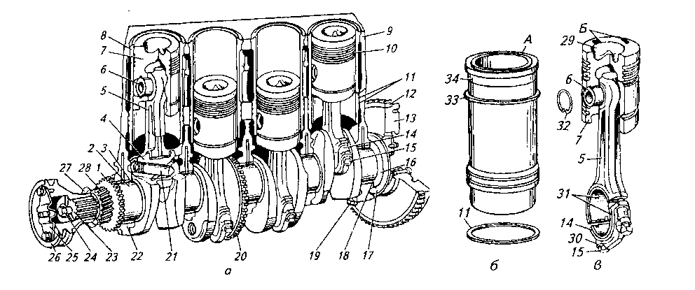
а – в сборе; б – гильза; в – поршень с шатуном в сборе
1, 20, 28 – шестерни; 2 – коренная шейка; 3, 18 – вкладыши коренного подшипника;
4 – шатунная шейка; 5 – шатун; 6 – поршневой палец; 7 – поршень;
8 – гильза цилиндра; 9 – блок; 10 – поршневые кольца; 11 – резиновые кольца;
12 – венец маховика; 13 – маховик; 14 – нижняя крышка шатуна; 15 – шатунный болт; 16 – маслосгонная резьба; 17 – буртик; 19 – болт крышки коренного подшипника;
21 – полость; 22 – крышка коренного подшипника; 23 – носок коленчатого вала;
24 – болт крепления шкива; 25 – пластина; 26 – шкив; 27 – шайба;
29 – камера сгорания; 30 – стопорная шайба; 31 – вкладыши; 32 – стопорное
кольцо; 33 – медное кольцо; 34 – установочный поясок;
А и Б – метки

Рисунок – Кривошипно-шатунный механизм

В поршне 7 из алюминиевого сплава различают днище, головку (уплотняющую часть), юбку (направляющую часть) и бобышки (внутренние приливы). В зависимости от принятого на двигателе способа смесеобразования, расположения клапанов и форсункок (или свечей зажигания) днище поршня бывает плоским, фасонным с выемкой или выпуклым (у пусковых двигателей).
Все детали КШМ условно делят на две группы: шатунно-поршневую группу и группу коленчатого вала. В состав первой группы входят следующие основные детали:
На внешней поверхности поршня проточены канавки для установки компрессионных (уплотняющих) и маслосъемных колец. По окружности канавок под маслосъемные кольца просверлены сквозные отверстия для отвода излишек масла в картер двигателя.
На внутренней поверхности поршня имеется два прилива — бобышки, в отверстия которых устанавливают поршневой палец 6 и стопорные кольца 32. Палец 6 соединяет поршень 7 с шатуном 5.
Шатун 5 изготовляют из высококачественной стали двутаврового сечения в виде стержня с двумя головками: верхняя головка неразъемная, а нижняя - разъемная. Съемную часть называют крышкой 14. Ее крепят шатунными болтами 15.
Для обеспечения уравновешенности двигателя комплект поршней с шатунами в сборе подбирают с минимальной разностью по массе. Разность масс поршней с шатунами в пределах комплекта не должна превышать нормируемого значения. Например, у дизеля Д-240 не более 15 г, СМД-60 не более 17 г, А-41 не более 30 г.
В состав второй группы входят:
Коленчатый вал через шатуны воспринимает усилия от поршней и преобразует их во вращающий момент, который передается через трансмиссию на ведущие движители (колеса или гусеницы), а также используется для привода различных механизмов и устройство двигателя (распределительного вала механизма газораспределения, масляного, топливного и водяного насосов, генератора, вентилятора и др.). Коленчатый вал штампуют из высококачественной стали или отливают из высокопрочного чугуна. Вал состоит из коренных 2 и шатунных шеек 4, щек, носка 23 и хвостовика. К щекам могут быть прикреплены или отлиты вместе с валом противовесы.
Маховик 13 – это массивный чугунный диск, который во время работы ДВС накапливает кинетическую энергию, необходимую для вращения коленчатого вала в течение трех подготовительных тактов.
Задание.
1.Вынуть поршень первого цилиндра вместе с шатуном.
2. Изучить устройство кривошипно-шатунного механизма.
3. Ответить на контрольные вопросы.
Порядок выполнения работы.
Выньте поршни первого цилиндра в сборе с шатуном, предварительно выполнив следующее:
поверните коленчатый вал так, чтобы поршнь первого цилиндра находился в н. м. т.;
расшплинтуйте болты крепления крышек шатунов;
отверните торцовым ключом гайки у ЗИЛ-130 и болты у СМД-62;
снимите крышки нижних головок шатунов, слегка постукивая по ним молотком; обратите внимание на метки; указывающие порядковый номер шатуна и крышки его нижней головки.
Выньте поршень вместе с шатуном.
Предварительно ознакомившись с соответствующей литературой, изучите путем внешнего осмотра и сравнения с плакатами устройство кривошипно-шатунного механизма
Собирите кривошипно-шатунный механизм в обратном порядке.

Контрольные вопросы
1.Назначение кривошипно-шатунного механизма.
2.Из какого материала изготавливаются цилиндры?
3.Из каких частей состоит поршень?
4.Что входит в шатунно-поршневую группу?
5. Назначение коленчатого вала.
8.Укажите и назовите на рисунке составляющие детали кривошипно-шатунного механизма.

Тема: «Устройство газораспределительного механизма двигателей»
Цель: Сформировать практические навыки по частичной разборке и сборке газораспределительного механизма, а также по регулировке, тепловых зазоров. Закрепить знания теоретического материала. Рассмотреть и изучить коромысла, стойки, валик, пружину валика коромысла, направляющую втулку клапана, клапаны и их пружины, опорные тарелки, сухарики, механизм поворота клапана.
Время: 2 часа.
Оборудование и материалы.
1.Двигатели ЗМЗ 53,ЗИЛ-130,Д 240, СМД 62.
2.Комплект инструментов.
3.Головки цилиндров с клапанным механизмом, коромысла, стойки, валик, пружина валика коромысла, направляющая втулка клапана, клапаны и их пружины, опорные тарелки, сухарики, механизм поворота клапана.
4.Обтирочный материал
5. Плакаты по устройству изучаемых деталей.
6. Учебная литература.
Теоретический обзор.
Во время работы двигателя температура нагрева впускных клапанов достигает примерно 873 К, а выпускных —1273 К. На двигателя ЗМЗ-53 и ЗИЛ-130 у выпускных клапанов применено натриевое охлаждение (рис.а). Для впускных клапанов применяют хромокремниевые и хромоникелевые стали, для выпускных — высокохромистые и хромоникельмарганцовистые.
Для повышения срока службы выпускные клапаны двигателей ЗИЛ-130 принудительно поворачиваются во время работы двигателя с помощью механизма, работа которого показана на рисунке 15, б, в, г, д. Когда клапан открывается, пружина 6 сжимается и под ее возросшим усилием дисковая пружина 9, опираясь на шарики 3,

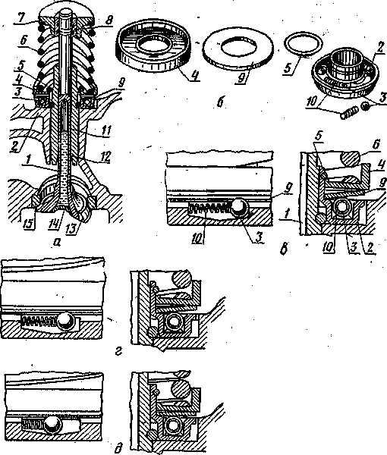

Рис. Детали механизма газораспределения двигателя ЗИЛ-130:
а — выпускной клапан в сборе; б — детали механизма поворота клапана; в,г,д — положения механизма поворота соответственно начальное, при открытии клапана и в конце открытия клапана; 1 — выпускной клапан; 2 — неподвижный корпус; 3 — шарик; 4 —упорная шайба; 5 — замочное кольцо; 6 — пружина клапана; 7 —тарелка; 8 — сухарик; 9 — дисковая пружина; 10 — возвратная пружина; 11 — полость в стержне клапана; 12 — слой натрия; 13 — слой из жаростойкого сплава; 14 — заглушка; 15 — седло клапана.

выпрямляется и поворачивается. Шарики 3, сжимая пружины 10, катятся в углубления корпуса 2. Вместе с пружиной 9 поворачиваются шайба 4, пружина 6 и клапан 1. Когда клапан закрывается, усилие пружины 6 уменьшается и дисковая пружина 9 возвращается на исходное положение. Сила нажатия на шарики 3. уменьшается, и пружины 10 возвращают их в первоначальное положение.

Задание.
1.Снять с двигателя головки в сборе с клапанным механизмом.
2. Произвести разборку клапанов и его деталей.
3. Изучить устройство клапанного механизма.
4. Отрегулировать тепловой зазор.
5. Ответить на контрольные вопросы.

Порядок выполнения работы.
На двигателях СМД-62 и ЗИЛ-130 снимите по одной крышке клапанных механизмов, изучите расположение деталей механизма газораспределения. Пользуясь плакатами, соответствующей литературой и непосредственно деталями на стеллажах, рассмотрите конструктивные особенности коромысел, стоек, валика, пружины валика коромысла, направляющей втулки клапана, клапанов и их пружин, опорных тарелок, сухариков и механизма поворота клапана.
После изучения конструкции деталей газораспределительных механизмов снимите с двигателей головки в сборе с клапанным механизмом. Проведите разборку клапанов и его деталей в такой последовательности:

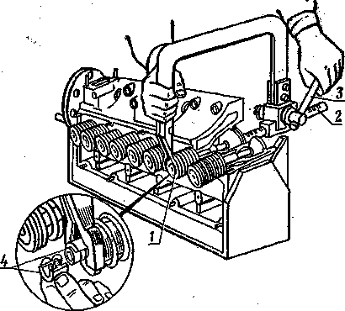

Рис. Разборка клапанного механизма с помощью съемника:
1 — упорная лапка съемника; 2-рейка; 3 — винт; 4 —сухарики клапана.

установите съемник для снятия пружин клапанов так, чтобы упорная лапка 1 (рис.) находилась снаружи под шайбой, а сухарики 4 — против прорези вилки упорной лапки;
зубчатую рейку 2 установите так, чтобы она упиралась торцом в поверхность тарелки клапана;
вращая винт 3, сожмите пружину клапана до освобождения сухариков и выньте их;
уберите съемник, опорную шайбу, пружину клапана и механизм поворота клапана (у двигателя ЗИЛ-130); выньте клапан из направляющей втулки.
Проанализируйте последовательность сборки разобранных деталей и проведите сборку. Установите головку в сборе с клапанным механизмом.
Проведите регулировку теплового зазора клапана при помощи регулировочного винта с контргайкой, установленной в коротком плече коромысла. Тепловой зазор между торцом клапана и бойком коромысла проверьте щупом.
Для регулировки зазоров' в клапанах первого цилиндра двигателя ЗИЛ-130 установите поршень в в. м. т. хода сжатия. При этом отверстие на шкиве коленчатого вала должно располагаться против метки в. м. т. на указателе установки зажигания, расположенном на датчике ограничителя оборотов. Регулировку тепловых зазоров в клапанах остальных цилиндров проводят аналогично в последовательности, соответствующей порядку зажигания (1—5—4—2—6—3—7—8), с поворотом коленчатого вала на 90° от цилиндра к цилиндру.
Для регулировки зазора в клапанах первого цилиндра двигателя СМД-62 его поршень установите в в. м. т., когда метка «в. м. т.» на маховике совпадает с меткой люка картера маховика справа по ходу трактора. Регулировку остальных цилиндров проведите путем совмещения соответствующих меток "на маховике с меткой люка- согласно порядку работы цилиндров 1—4—2— 5—3—6.
Значения тепловых зазоров клапанов для автотракторных двигателей различны и приведены в таблице
Таблица
Марка
автомобиля, трактора

Марка двигателя
Зазор клапанов, мм

Порядок работы цилиндров
Состояние
двигателя, при котором замеряется зазор
впускного
выпускного
Т-150К
СМД-62
0,43
0,45
1-4-2-5-3-6
Прогретый
МТЗ-80
Д-240
0,25
0,25
1-3-4-2
»
ГАЗ-55
ЗМЗ-53
0,25.
0,30
0,25
0,30
1-5-4-2-6-3-7-8
Холодный
ЗИЛ -130
ЗИЛ-130
0,25
0,30
0,25
0,30
1-5-4-2-6-3-7-8
»

Контрольные вопросы
1. Объясните устройство и назначение коромысла, стойки, валика, пружины валика коромысла, направляющей втулки клапана, клапанов и их пружин, опорных тарелок и сухариков механизма поворота клапана. Из каких материалов изготовлены эти детали?
2. В чем состоит конструктивное отличие впускного и выпускного клапанов двигателя ЗИЛ-130?
3. Укажите разницу в конструкции деталей механизма газораспределения карбюраторного и дизельного V-образного двигателей.
4. Почему штанги и валики коромысел выполняют пустотелыми?
5. Между какими точками деталей замеряют тепловой зазор клапанов при нижнем и верхнем расположении клапанов?
6. Укажите положение меток на двигателях тракторов и автомобилей при установке поршня первого цилиндра в положение в. м. т.
7. С какой целью выпускной клапан двигателя ЗИЛ-130 поворачивается в процессе его открытия?
8. Почему на отдельных тракторных дизельных двигателях устанавливают по две пружины на клапаны?
9. На каком двигателе (прогретом или холодном) тепловые зазоры клапанов будут больше и почему?10. Укажите порядок работы цилиндров у автотракторных двигателей. Зачем его нужно знать?

Тема : Система охлаждения
ПОРЯДОК ВЫПОЛНЕНИЯ РАБОТЫ
1.Изучить назначение и устройство системы охлаждения
2. Рассмотреть и уметь объяснить:
3. Способы охлаждения гильз цилиндров в блоке цилиндров
4. Выписать основные параметры, характеризующие системы охлаждения
5.Выполнить практическую работу
6.Составить отчет о работе, дать ответ на контрольные вопросы

ОБОРУДОВАНИЕ И НАГЛЯДНЫЕ ПОСОБИЯ
1.Макеты, разрезы и детали системы охлаждения.
2.Плакаты, слайды системы охлаждения.

Содержание
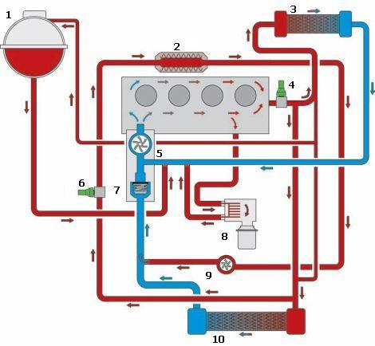
Рис.1 Схема системы охлаждения Volkswagen AG.

- Расширительный бачок
- Радиатор системы рециркуляции отработавших газов
- Теплообменник отопителя
- Датчик температуры охлаждающей жидкости
- Насос охлаждающей жидкости
- Датчик температуры охлаждающей жидкости на выходе радиатора
- Термостат
- Масляный радиатор
- Дополнительный насос охлаждающей жидкости
- Радиатор системы охлаждения

Система охлаждения предназначена для охлаждения деталей двигателя, нагреваемых в результате его. На современных автомобилях система охлаждения, помимо основной функции, выполняет ряд других функций, в том числе:
- нагрев воздуха в системе отопления, вентиляции и кондиционирования;
- охлаждение масла в системе смазки;
- охлаждение отработавших газов в системе рециркуляции отработавших газов;
- охлаждение воздуха в системе турбонаддува;
- охлаждение рабочей жидкости в автоматической коробке передач.

В зависимости от способа охлаждения различают следующие виды систем охлаждения: жидкостная (закрытого типа), воздушная (открытого типа) и комбинированная. В системе жидкостного охлаждения тепло от нагретых частей двигателя отводится потоком жидкости. Воздушная система для охлаждения использует поток воздуха. Комбинированная система объединяет жидкостную и воздушную системы.
На автомобилях наибольшее распространение получили система жидкостного охлаждения. Данная система обеспечивает равномерное и эффективное охлаждение, а также имеет меньший уровень шума. Поэтому, устройство и принцип действия системы охлаждения рассмотрены на примере системы жидкостного охлаждения.
Конструкция системы охлаждения бензинового и дизельного двигателей подобны. Система охлаждения двигателя включает множество элементов, среди которых радиатор охлаждающей жидкости, масляный радиатор, теплообменник отопителя, вентилятор радиатора, центробежный насос, а также расширительный бачок и термостат. В схему системы охлаждения включена «рубашка охлаждения» двигателя. Для регулирования работы системы используются элементы управления.
Радиатор предназначен для охлаждения нагретой охлаждающей жидкости потоком воздуха. Для увеличения теплоотдачи радиатор имеет специальное трубчатое устройство.
Наряду с основным радиатором в системе охлаждения могут устанавливаться масляный радиатор и радиатор системы рециркуляции отработавших газов. Масляный радиатор служит для охлаждения масла в системе смазки.
Радиатор системы рециркуляции отработавших газов охлаждает отработавшие газы, чем достигается снижение температуры сгорания топливно-воздушной смеси и образования оксидов азота. Работу радиатора отработавших газов обеспечивает дополнительный насос циркуляции охлаждающей жидкости, включенный в систему охлаждения.
Теплообменник отопителя выполняет функцию, противоположную радиатору системы охлаждения. Теплообменник нагревает, проходящий через него, воздух. Для эффективной работы теплообменник отопителя устанавливается непосредственно у выхода нагретой охлаждающей жидкости из двигателя.
Для компенсации изменения объема охлаждающей жидкости вследствие температуры в системе устанавливается расширительный бачок. Заполнение системы охлаждающей жидкостью обычно осуществляется через расширительный бачок.
Циркуляция охлаждающей жидкости в системе обеспечивается центробежным насосом. В обиходе центробежный насос называют помпой. Центробежный насос может иметь различный привод: шестеренный, ременной и др. На некоторых двигателях, оборудованных турбонаддувом, для охлаждения наддувочного воздуха и турбокомпрессора устанавливается дополнительный насос циркуляции охлаждающей жидкости, подключаемый блоком управления двигателем.
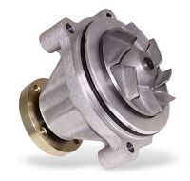
Рис 2. Центробежный насос.
Термостат предназначен для регулировки количества охлаждающей жидкости, проходящей через радиатор, чем обеспечивается оптимальный температурный режим в системе. Термостат устанавливается в патрубке между радиатором и «рубашкой охлаждения» двигателя.
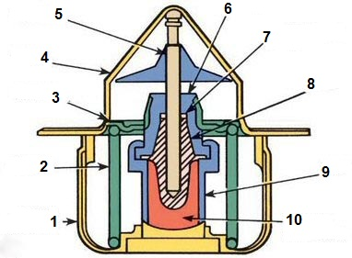
Рис. 3. Термостат.
- Нижняя рамка.
- Возвратная пружина.
- Тарелка клапана.
- Верхняя рамка.
- Шток.
- Направляющее устройство.
- Уплотнительное кольцо.
- Резиновая полость.
- Корпус клапана.
- Термоэлемент.

На мощных двигателях устанавливается термостат с электрическим подогревом, который обеспечивает двухступенчатое регулирование температуры охлаждающей жидкости. Для этого в конструкции термостата предусмотрено три рабочих положения: закрытое, частично открытое и полностью открытое. При полной нагрузке на двигатель с помощью электрического подогрева термостата производится его полное открытие. При этом температура охлаждающей жидкости снижается до 90°С, уменьшается склонность двигателя к детонации. В остальных случаях температура охлаждающей жидкости поддерживается в пределах 105°С.
Вентилятор радиатора служит для повышения интенсивности охлаждения жидкости в радиаторе. Вентилятор может иметь различный привод:
- механический (постоянное соединение с коленчатым валом двигателя);
- электрический (управляемый электродвигатель);
- гидравлический (гидромуфта).

Наибольшее распространение получил электрический привод вентилятора, обеспечивающий широкие возможности для регулирования.
Типовыми элементами управления системы охлаждения являются датчик температуры охлаждающей жидкости, электронный блок управления и различные исполнительные устройства.
Датчик температуры охлаждающей жидкости фиксирует значение контролируемого параметра и преобразует его в электрический сигнал. Для расширения функций системы охлаждения (охлаждения отработавших газов в системе рециркуляции отработавших газов, регулирования работы вентилятора и др.) на выходе радиатора устанавливается дополнительный датчик температуры охлаждающей жидкости.
Сигналы от датчика принимает электронный блок управления и преобразует их в управляющие воздействия на исполнительные устройства. Используется, как правило, блок управления двигателем с устанавленным соответствующим программным обеспечением.
В работе системы управления могут использоваться следующие исполнительные устройства: нагреватель термостата, реле дополнительного насоса охлаждающей жидкости, блок управления вентилятором радиатора, реле охлаждения двигателя после остановки.

Принцип работы системы охлаждения
Работу системы охлаждения обеспечивает система управления двигателем. В современных двигателях алгоритм работы реализован на основе математической модели, которая учитывает различные параметры (температуру охлаждающей жидкости, температуру масла, наружную температуру и др.) и задает оптимальные условия включения и время работы конструктивных элементов.
Охлаждающая жидкость в системе имеет принудительную циркуляцию, которую обеспечивает центробежный насос. Движение жидкости осуществляется через «рубашку охлаждения» двигателя. При этом происходит охлаждение двигателя и нагрев охлаждающей жидкости. Направление движения жидкости в "рубашке охлаждения" может быть продольным (от первого цилиндра к последнему) или поперечным (от выпускного коллектора к впускному).
В зависимости от температуры жидкость циркулирует по малому или большому кругу. При запуске двигателя сам двигатель и охлаждающая жидкость в нем холодные. Для ускорения прогрева двигателя охлаждающая жидкость движется по малому кругу, минуя радиатор. Термостат при этом закрыт.
По мере нагрева охлаждающей жидкости термостат открывается, и охлаждающая жидкость движется по большому кругу – через радиатор. Нагретая жидкость проходит через радиатор, где охлаждается встречным потоком воздуха. При необходимости жидкость охлаждается потоком воздуха от вентилятора. После охлаждения жидкость снова поступает в «рубашку охлаждения» двигателя. В ходе работы двигателя цикл движения охлаждающей жидкости многократно повторяется.
На автомобилях c турбонаддувом может применяться двухконтурная система охлаждения, в которой один контур отвечает за охлаждение двигателя, другой - за охлаждение наддувочного воздуха.

ТРЕБОВАНИЯ К ОТЧЕТУ

В отчёте необходимо привести:

1. Схему смазочной системы изучаемой модели автомобиля со спецификацией по

следующей форме:

Таблица 1

Номер позиции по схеме
Название узла (дет)
Назначение

2. Краткое описание работы смазочной системы.

КОНТРОЛЬНЫЕ ВОПРОСЫ:
1. Тип системы охлаждения, назначение и требования, место установки.

2. Состав системы охлаждения.

3. Требования предъявляемые к системе.

4. Назначение рубашки охлаждения блока и головки
цилиндров.
6. Назначение и конструктивное исполнение насоса.
7. Назначение датчика температуры охлаждающей жидкости
8. Назначение и конструктивное исполнение термостата.
9. Назначение магистралей .
10. Назначение радиатора.
12. Принцип действия системы охлаждения.
13.Работа системы охлаждения

ЛИТЕРАТУРА
1. Вахламов В.К., Шатров М.Г., Юрчевский А.А. Автомобили, М., Академия, 2012. – 813 с.
2. Шестопалов С.К. Устройство, техническое обслуживание и ремонт легковых автомобилей, М., Академия, 2012 – 544 с.
3. http://www.autolibrary.net
4. http://systemsauto.ru/
КРИТЕРИИ ОЦЕНКИ
За правильно выполненный отчет, с ответом на все контрольные вопросы, выставляется отметка пять баллов.
При наличии несущественных ошибок (орфографические ошибки, неаккуратно выполненная работа) общий балл снижается на 10 %.
При наличии существенных ошибок (неверные ответы на контрольные вопросы) отметка снижается до 50 %.
Защита лабораторной работы выполняетсяустнои рассчитана на 3-5 минут. За правильный ответ на каждый вопрос выставляется отметка один балл.

Номер уровня
Номер задания
Цена задания, баллов
Максимальная сумма балов
Отметка
1
1
1
1
0-1
1
2
1
2
1-2
1
3
1
3
2-3
1
4
1
4
3-4
1
5
1
5
4-5
Тема : Система охлаждения двигателя
1. Система охлаждения предназначена для поддержания оптимального теплового режима путем отвода части теплоты от нагретых деталей двигателя и передачи этой теплоты окружающей среде. Правильная ли эта формулировка?
а) правильная
б) неправильная, отводится 100% тепла сгоревшего топлива
в) неправильная, все тепло идет на совершение полезной работы
2. Как называется прибор жидкостной системы охлаждения двигателя для отвода теплоты окружающей среде.
а) рубашка блок-картера
б)вентилятор
в)центробежный насос
г)радиатор
3. Что такое антифриз?
а) жидкость, замерзающая при очень низкой температуре
б) жидкость уменьшающая трение
в) жидкость, применяемая в тормозной системе

4. Какое устройство системы охлаждения обеспечивает циркуляцию охлаждающей жидкости в двигателе?
а) радиатор
б) вентилятор
в) центробежный насос
г) клапан-термостат

5.На каком двигателе из перечисленных устанавливается вентилятор с электроприводом?
а) ЗиЛ
б) ВАЗ
в) КамАЗ
г) ЗМЗ

6. Предпусковой подогреватель предназначен для …..
а) поддержания оптимального теплового режима двигателя
б)для подогрева охлаждающей жидкости и масла перед пуском двигателя при низких температурах
в)для подогрева двигателя с воздушным охлаждением при работе его в северных районах

7. Для изменения интенсивности охлаждения радиатора применяют жалюзи и на некоторых двигателях автоматическое отключение ……
а)вентилятора
б)водяного насоса
в)термостата

8. В двигателе внутреннего сгорания только 30-42% тепла полученного при сгорании топлива превращаются в полезную работу. На что расходуется остальное тепло?
а) все остальное тепло отводится системой охлаждения в окружающую среду
б) уносится в окружающую среду отработанными газами
в) уносится отработанными газами, отводится системой охлаждения, затрачивается на трение и нагрев масла

9. Какие наполнители применяют в термостатах системы охлаждения двигателей?
а)с жидкостным и газообразным наполнителем
б)с твердым и газообразным наполнителем
в)с жидким и твердым наполнителем

10.Для чего на пробке радиатора устанавливается паровоздушный клапан?
а)для предохранения водителя от ожогов при закипании жидкости в системе охлаждения б)для выпуска пара при кипении жидкости и впуска воздуха в систему при ее охлаждении в)для автоматического поддержания заданного уровня жидкости в системе охлаждения

11.Как различаются по объему система охлаждения и система смазки на одном и том же двигателе?
а) емкость системы охлаждения больше
б) емкость системы смазки больше
в)емкости этих систем одинаковые

12. Какого типа насос применяют для принудительной циркуляции жидкости в системе охлаждения?
а)центробежный
б)плунжерный
в)шестеренчатый
г)диафрагменный

13. Радиатор жидкостной системы охлаждения состоит из верхнего и нижнего бачка соединенных трубками. В каком из бачков температура охлаждающей жидкости выше?
а) в нижнем
б)в верхнем
в)одинакова в обоих бачках
ТЕСТ
Тема : Система смазки двигателя
1. Когда рекомендуется проверять уровень масла в картере двигателя?
а) сразу после пуска двигателя
б) при работе двигателя под нагрузкой
в) через несколько минут после остановки двигателя
2. Может ли в системе смазки устанавливаться радиатор?
а) нет, устанавливается только в системе охлаждения
б)может, на автомобилях работающих в тяжелых условиях
в)устанавливается на всех автомобильных двигателях
3. Как должен действовать водитель при резком падении давления в системе смазки (при загорании лампочки аварийного падения давления)?
а) немедленно остановить автомобиль и устранить причину снижения давления
б) на минимальной скорости доехать до своего предприятия и выполнить ремонтные работы
в) на минимальной скорости проехать не более 10 км до удобного для ремонта места
4. Какие из указанных причин приводят к понижению давления масла в системе смазки?
а) увеличение зазоров в подшипниках коленвала
б) увеличение зазоров между гильзой и поршнем
в) негерметичность клапанов ГРМ
5. Как проверяется работоспособность центробежного фильтра очистки масла в условиях эксплуатации?
a) по количеству отложений в колпаке ротора
б) сигнализатором аварийного давления масла
в) по шуму ротора после остановки двигателя
5. Какой из ответов наиболее полно перечисляет назначение смазочного материала в системе смазки двигателя?
а) уменьшает трение и износ трущихся поверхностей
б) понижает температуру деталей, с которыми соприкасается
в) выносит продукты изнашивания из зоны трения
г) выполняет все функции указанные в пунктах а,б,в
д) выполняет все функции указанные в пунктах а,в
6. Какие из перечисленных деталей на современных двигателях смазываются под давлением?
а) коренные и шатунные подшипники коленвала, гильзы цилиндров
б)подшипники распределительного вала ,оси коромысел, зубья распределительных шестерен в)коренные и шатунные подшипники коленвала, подшипники распредвала, оси коромысел
7. Как ограничивается максимальное давление масла в системе смазки?
а) изменением числа оборотов шестерен насоса
б) редукционным клапаном
в)изменением уровня масла в поддоне
8. Как приводится в действие масляный центробежный очиститель(центрифуга)?
а) реактивными силами струи масла из сопла ротора
б) клиноременной передачей
в) шестеренчатым приводом
9.Как контролируется уровень масла в системе смазки двигателя?
а) по показаниям манометра давления масла
б) по показаниям датчика уровня масла
в) маслоизмерительным щупом при неработающем двигателе
10. Какая система обеспечивает удаление из поддона двигателя паров топлива, конденсата, и отработавших газов?
а) декомпрессионная система
б) система вентиляции картера
в) система грязеуловителей
11. Какой прибор системы смазки двигателя производит забор масла из картера и его первичную фильтрацию?
а) маслоприемник
б) фильтр центробежной очистки
в) фильтр грубой очистки
г) масляный насос
12. Какие насосы применяют для подачи масла под давлением к трущимся поверхностям механизмов?
а) центробежные насосы
б)роторные насосы
в)плунжерные насосы
г)шестеренчатые насосы
13 .В систему смазки двигателя может входить масляный радиатор. Может ли он включаться и выключаться водителем?
а) может, при помощи крана
б) не может, он постоянно включен
в) не может, он включается и выключается автоматически
14 .Как смазываются кулачки распределительного вала двигателя?
а) под давлением
б) разбрызгиванием
в) их смазка не предусмотрена
15 .Что применяют в качестве фильтрующего элемента в фильтре тонкой очистки масла?
а) мелкоячеистую сетку
б) набор пластинок с малым расстоянием между ними
в) в ленточно-бумажные или керамические пакеты
16. Где установлен масляный насос системы смазки у двигателя семейства КамАЗ?
а) снаружи блока цилиндров
б ) в поддоне блок-картера
в) в картере распределительных шестерен
17. Где оседают механические примеси в центрифуге системы смазки?
а) на внутренней стенке колпака
б) на наружной стенке колпака
в) на внутренней стенке кожуха центрифуги

Тема: «Устройство системы смазки»
Цель: Сформировать практические навыки по разборке и сборке масляного насоса и фильтров. Ознакомиться с общими схемами системы смазки дизельных двигателей. Изучить конструкции изучаемых узлов.
Время: 2 часа.
Оборудование и материалы.
1. Двигатель ЗИЛ-130, ЗМЗ 53,Камаз 740,Д 240, СМД 62.
2. Резервуар- поддон картера, масляные насосы, радиаторы, фильтры.
3. Комплект инструментов.
4. Обтирочный материал
5. Плакаты по устройству системы смазки.
6. Учебная литература.
Теоретический обзор.
Поддоны картеров являются резервуарами для масел, заливаемых в двигатель. Для слива масел в нижнюю часть поддона ввернута пробка. Поддоны изготовляют штамповкой из стали (двигатель ЗИЛ-130 и др.) или литьем из алюминиевого сплава (двигатель Д-240 и др.). Между поддоном и картером ставят уплотнительную прокладку. Уровень масла в поддоне проверяют масломерной линейкой.
При помощи масляных насосов создают давление нагнетаемого масла в систему смазки двигателя. Работа насоса основана на том, что шестерни 1 и 2 (рис, 1) вращаются, засасывая масло через входной канал 6, которое заполняет впадины между зубьями шестерен и переносится ими в нагнетательный канал 3. При увеличении давления масла в канале 3 открывается редукционный клапан 4 и масло сливается в поддон картера.
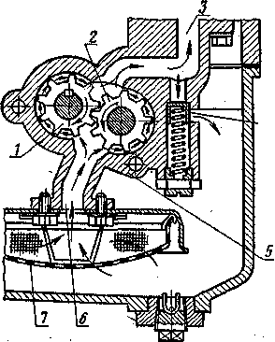
Рис. 36. Схема действия масляного насоса:
1— ведущая шестерня; 2 —ведомая шестерня; 3 — нагнетательный канал; 4 — редукционный клапан; 5 — корпус насоса; 6 — входной канал; 7 — фильтрующая сетка.

Производительность основной секции насоса СМД-62 составляет 70 л/мин, радиаторной— 18,5 л/мин. Насосы испытывают на стендах УСИН-2 или УСИН-3. Для подачи масла в систему" смазки перед запуском на двигателе СМД-62 предусмотрен насос предпусковой подкачки масла.
Масляные радиаторы применяют для поддержания температуры масла при работе двигателя в необходимых пределах (70... ...80°С). Масляные радиаторы расположены впереди радиатора системы охлаждения, на пути воздушного потока. Включение масляных радиаторов осуществляется специальным краником или автоматически клапаном-термостатом.
Работа фильтров заключается в следующем. В роторе 7, свободно вращающемся под действием реакций струй масла, которые выходят под давлением через два жиклера 3, тяжелые частицы, загрязняющие масло, отбрасываются на стенки колпака 8. Далее масло проходит через сетку 10, жиклеры 3 и стекает в поддон картера двигателя.
Задание.
1. Пользуясь плакатами, повторите устройство системы смазки.
2. Разобрать и собрать масляный насос и фильтр.
3. Ответить на контрольные вопросы.
Порядок выполнения работы.
1. Пользуясь схемами и плакатами, непосредственно на двигателях ознакомьтесь с размещением приборов и агрегатов систем смазки.
2. Внимательно прочитайте название всех приборов и агрегатов, указанные на схемах систем смазки, проследите пути масла из поддона к трущимся поверхностям сопрягаемых деталей.
Пользуясь рисунком , рассмотрите детали масляных насосов. На двигателях СМД-62 и ЗИЛ-130 установлены двухсекционные насосы шестеренчатого типа. Отверните болты и снимите всасывающую трубку с маслозаборником 12. Отверните болты и снимите корпус 9 радиаторной секции, осмотрите шестерни радиаторной секции (ведущую 10 и ведомую 13). Если снять шестерни радиаторной секции и проставку 8, можно увидеть ведущую 7 и ведомую 14 шестерни основной секции насоса. Разберите предохранительный клапан 5 радиаторной секции (он регулируется на давление 0,25 МПа) и редукционный клапан 4 нагнетательной секции (он регулируется на давление 0,95 МПа). Обратите внимание на отверстия в корпусе 6 насоса. Проведите сборку насоса,

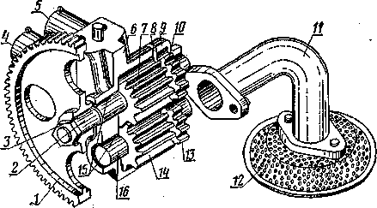
Рис. 2. Масляный насос:
1 — шестерня привода; 2 — валик; 3 —шпонка; 4— редукционный клапан нагнетательной секции; 5 — предохранительный клапан радиаторной секции; 6 — корпус насоса; 7—ведущая шестерня; 8 — проставка; 9 — корпус радиаторной секции; 10 — ведущая шестерня радиаторной секции; 11—трубка; 12 — маслозаборник; 13 — ведомая шестерня радиаторной секции; 14—ведомая шестерня; 15 —втулка; 16 — валик ведомой шестерни.

Рассмотрите рисунок 3, изучите детали фильтров. Обратите внимание на то, что конструктивно фильтры дизеля СМД-62 и карбюраторного двигателя ЗМЗ-53 подобны и представляют собой полнопоточные центрифуги.
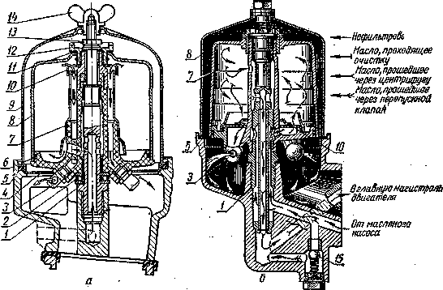
Рис. 3. Фильтр центробежной очистки масла;
а—автомобильный; б — тракторный; 1—ось ротора; 2 — подшипник; 3 — жиклер; 4 — поддон; 5, 11 — прокладки; 6 — уплотнитель; 7 — ротор; 8 — колпак; 9 — кожух; 10 — сетка; 12, 13, 14 — гайки; 15 — перепускной клапан.
Разберите фильтр. Эффективность очистки масла зависит от частоты вращения ротора, поэтому разбирать фильтр следует осторожно.
Разберите центрифугу в такой последовательности. Отверните гайку-барашек 14 и снимите кожух 9. Отверните гайку 12, удерживая колпак 8 от вращения, и осторожно снимите колпак. Рассмотрите отверстия в корпусе и оси фильтра, а также состояние отверстий жиклеров 3. Соберите центрифугу в обратном порядке.

Контрольные вопросы
1. Каково назначение системы смазки двигателей внутреннего сгорания?
2.Назовите приборы и агрегаты системы смазки карбюраторного и дизельного двигателей.
3. Покажите на общих схемах системы смазки двигателей пути масла к трущимся поверхностям сопрягаемых деталей. Какие детали смазываются под давлением и какие разбрызгиванием?
4. Как устроен масляный насос двигателя СМД-62 (ЗИЛ-130)?
5. Каково назначение масляных радиаторов?
6. Каково назначение масляных фильтров?
7. Как устроена и работает полнопоточная центрифуга

Тема: Выполнение заданий по изучению конструкции системы питания двигателей с искровым зажиганием.
Цель занятия: Практически изучить (с разборкой и сборкой) устройство и работу приборов батарейной системы зажигания.
Оборудование: Прерыватель-распределитель Р-48 - 1шт; катушки зажигания Б-115 - 1шт; выключатель зажигания с ключом; стенд с двигателем ЗИЛ-130; провода низкого и высокого напряжения; свечи зажигания - 8шт; ключи гаечные 6х8; 10х12; 12х14 мм - 3шт; отвертка 250 мм – 1шт; пасатижи – 1шт; свечной ключ -21 мм – 1шт.
На лабораторно-практических занятиях студенты закрепляют знания, полученные на теоритических занятиях, а также приобретают навыки и умения самостоятельно производить разборо-сборочные и регулировачные работы. Обучение производиться на рабочем месте, оборудованном согласно технологической карты, необходимым инструментом, приборами и материалами. Учебное звено в составе 3-4 человек, состав звена не должен меняться до конца занятия. Рабочее место оборудывается плакатами и инструкционной картой по данной теме. В карте излагается в определенной последовательности весь объем работ, который должен выполнить каждый учащийся на рабочем месте.
Для контроля знаний студентов после выполнения ими задания (т.е. всех работ, указанных в инструкционной карте) проводится тестовый контроль знаний. Тесты в виде билетов в котором 5 вопросов, ответы даются в трех вариантах, из которых один наиболеее исчерпывающий или правильный. Критерий оценки следующий: 5 правильных ответов – “отлично”, 4 – “хорошо”, 3 – “удовлетворительно”, менее 3 ответов – “неудовлетворительно”.
Теоретическое обоснование.
Система зажигания горючей смеси карбюраторного двигателя оказывает существенное влияние на работу двигателя, его пуск, мощность, расход топлива и ядовитость отработавших газов. Одна неработающая свеча снижает мощность двигателя на 20% и повышает расход бензина на 20-25%. Запаздывание момента воспламенения смеси на 6* по углу поворота коленвала снижает эффективную мощность двигателя на 10%.
Неисправности в системе зажигания возникают как в результате естественного износа деталей, так и в результате плохого технического обслуживания элементов системы зажигания.
Последовательность выполнения задания.
- Ознакомиться с инструкционной картой.
- Проверить оборудование рабочего места, наличие приборов и элементов системы зажигания, необходимого инструмента.
- Определить последовательность проведения работ.
- Разобрать прерыватель-распределитель, изучить его детали, выяснить их взаимосвязь, выяснить дефекты (выгорание контактов, терщины, ослабление пружины и т.п.).
- Собрать прерыватель. Сборку производить в порядке обратной разборке.
- Отрегулировать зазор между контактами.
- Изучить катушку зажигания.
- Изучить свечу зажигания, прочитать на свече надписи и уяснить их значение.
- Замерить искровой зазор между электродами свечи (0.8-0.9).
- Выяснить дефекты свечи
- Изучить выключатель зажигания.
- Ответить на вопросы программированного задания.
- Убрать рабочее место, сдать оборудование и инструмент преподавателю.
Тест №1
1
В каком ответе правильно сформулировано назначение системы зажигания?
1. Служит для преобразования тока низкого напряжения в ток высокого давления.
2. Служит для распределения тока высокого напряжения по цилиндрам.
3. Служит для воспламенения рабочей смеси в цилиндрах двигателя.

2
Из каких приборов состоит батарейная система зажигания?
1. Прерыватель –распределитель, катушка зажигания, свечи.
2 .Прерыватель –распределитель, свечи, выключатель зажигания.
3. Прерыватель –распределитель, свечи, катушка зажигания, выключатель зажигания.

3
Из каких конструктивных элементов, приборов состоит прерыватель-распределитель?
1.Прерыватель –распределитель.
2.Центробежный регулятор, вакуумный регулятор, октан-корректор.
3.Из приборов, перечисленных в ответах 1 и 2.

Тема: Выполнение заданий по изучению конструкции системы питания дизельных двигателей автомобилей и тракторов.
Цель: Сформировать практические навыки по частичной разборке узлов системы питания дизельного двигателя. Закрепить теоретические знания и углубить понятия по конструкции изучаемых узлов. Рассмотреть расположение и способы крепления на тракторе узлов систем питания.
Время: 2 часа.
Оборудование и материалы.
1. Действующие тракторы Т-150К, МТЗ-80
2.Фильтры, воздухоочистители.
3. Комплект инструментов.
4.Обтирочный материал
5. Плакаты по устройству изучаемых деталей.
6. Учебная литература.
Теоретический обзор.
На дизельных двигателях устанавливают унифицированные фильтры-отстойники ФГ-1 и ФГ-2, отличающиеся между собой размерами. Работа фильтра осуществляется по такой схеме. Топливо из бака поступает к фильтру через полый болт (рис. 1), заполняет кольцевую полость А корпуса 3 и через восемь отверстий (диаметром 2 мм) распределителя 4 заполняет стакан-отстойник 6. Затем топливо проходит сетку фильтрующего элемента 5 с отверстиями 0,1 мм и через полый болт 2 направляется к помпе. Успокоитель 7 разделяет полости Б и В, обеспечивая эффективную работу фильтра по отстою топлива от механических примесей и воды.

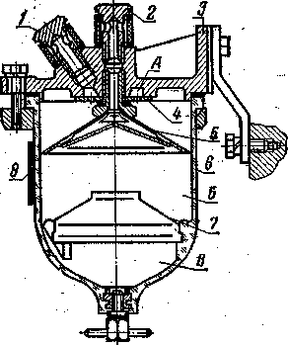
Рис. 1. Фильтр-отстойник дизеля:
1,2 — полые болты; 3 — корпус; 4 — распределитель; 5 — фильтрующий элемент; 6 — стакан-отстойник; 7 — успокоитель; 8 — табличка с инструкцией; А, Б, В — полости.

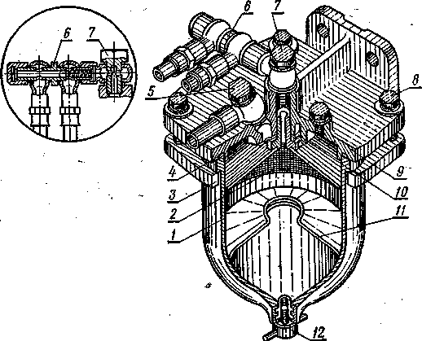
Рис. 2. Фильтр грубой очистки топлива:
1 — стакан-отстойник; 2 — сетчатый фильтр; 3 — прижимное кольцо; 4 —прокладка; 5, 7 — болты поворотных угольников; 6 — перепускной клапан; 8 — болт; 9 — корпус1; 10 — распре-- делитель; 11 — успокоитель; 12 — пробка

На дизельных двигателях СМД-60, СМД-62, СМД-64 установлены фильтры тонкой очистки ГТФ-3 и ЭТФ-3 (рис.3), в которых топливо проходит через фильтрующие элементы первой ступени, затем по трубке 15 поступает в фильтр-кронштейн 16 — вторую ступень очистки. В крышках фильтров тонкой очистки расположены трехходовые краны, позволяющие отключить любую секцию при промывке. На рисунке вверху показано положение трехходового крана при работе и промывке секций. Воздух из фильтров удаляют, отвернув вентиль 17 при работающей помпе.

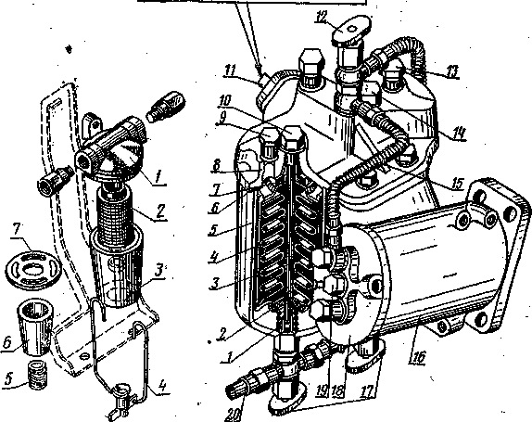
Рис.3 Фильтр тонкой очистки топлива двигателей СМД-62 и СМД-64: 1 — пружина; 2, 7 — сальники; 3 —стяжной болт; 4- бумажный фильтрующий элемент; 5 —корпус; 6 — прокладка; 8— крышка; 9, 13 - болты поворотных угольников; 10, 14, 19 — гайки; 11 — трехходовой кран; 12, 17 — вентили; 15 —трубка; 16 — фильтр-кронштейн; 18 — крышка; 20 — сливная трубка.

На рисунке 4 показан воздухоочиститель двигателя СМД-62. Он имеет две ступени очистки: циклонную с эжекционным отсосом пыли и фильтрующую из проволочной вязаной сетки или капроновой набивки. Работает воздухоочиститель так. Воздух, пройдя защитную сетку 13, поступает в циклоны через входные патрубки. 3, тангенциально направленные к образующей цилиндрической поверхности циклонов, в результате чего он получает вращательное движение. Под действием центробежных сил частицы пыли из воздуха отбрасываются к стенкам циклонов и ссыпаются в пылесборный бункер 1, откуда отсасываются по трубке эжектора и уносятся с выхлопными газами в атмосферу. Очищенный воздух направляется через верхнее отверстие циклонов, проходит вторую ступень очистки— кассету 8 и поступает в турбокомпрессор, который нагнетает воздух в цилиндры двигателя.

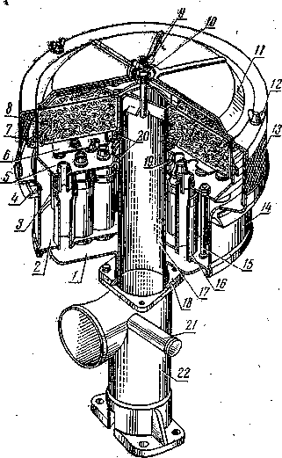
Рис. 4. Воздухоочиститель:
1 — пылесборный бункер; 2 —нижний поддон; 3—входной патрубок циклона; 4-уплотнительное кольцо кожуха; 5 — верхний поддон; 6 — рефлектор; 7 — уплотнительное кольцо крышки; 8 — кассета; 9, 12—гайки-барашки; 10 — гайка; 11 — крышка воздухоочистителя; 13 — защитная сетка; 14 — кожух блока циклонов; 15 — стяжной болт; 16 — циклон; 17 — центральная труба; 18 — фланец; 19 — пружина; 20 — сальники,; 21 — патрубок .подвода воздуха к компрессору; 22—кронштейн.
На многие дизели устанавливают комбинированные воздухоочистители, использующие инерционный сухой и инерционный контактно-масленный способы очистки

Задание.
1.Разобрать, изучить устройство фильтра грубой очистки топлива и воздухоочистителя.
2. Промыть и собрать фильтр грубой очистки топлива, очистить и собрать воздухоочиститель.
3. Ответить на контрольные вопросы.
Порядок выполнения работы.
Непосредственно на тракторе, а также пользуясь плакатами, рассмотрите место установки и способы крепления изучаемых составных частей.
Для разборки фильтра грубой очистки топлива (рис. 2) отверните болты 8, освободив прижимное кольцо 3 стакана-отстойника 1, в нижней части которого ввернута пробка 12 для слива отстоя топлива.
Для доступа в воздухоочиститель отверните гайки-барашки 9 и 12, снимите крышку 11, извлеките кассету 8, сальник 20, рефлектор 6. Если отвернуть гайки стяжных болтов 15, можно снять верхний поддон 5 и циклоны.

Контрольные вопросы
1. В чем состоит конструктивное отличие фильтров грубой очистки топлива от тонкой? Какое количество механических примесей задерживается в фильтрах?
2. Как слить отстой из фильтров.-отстойников?
3. Как удалить воздух из системы питания дизеля?
4. Расскажите о назначении, устройстве и принципе действия воздухоочистителя.

Тема: Выполнение заданий по изучению конструкций сцеплений
Цели работы: изучить устройство, работу сцепления и его привода; приобрести навыки в разборке, сборке и регулировке сцепления, научиться определять его техническое состояние.
Оборудование: сцепления и детали привода различных автомобилей; приспособления для разборки и сборки сцеплений; наборы рожковых, накидных и торцевых ключей; тиски.

Содержание работы: с помощью учебных плакатов, альбомов и настоящего пособия изучить устройство сцеплений различных автомобилей, научиться их разбирать и собирать.

Описание устройства. Однодисковое сухое сцепление с периферийным расположением пружин и механическим приводом выключения (рис. 1). Кожух 3 сцепления стальной штампованный с четырьмя лапами. В каждой лапе имеется по два отверстия для крепления кожуха к маховику 2. Нажимной диск 7 отлит из чугуна. Поверхность, обращенная к маховику, тщательно обработана. На другой стороне имеется четыре проушины для присоединения с помощью пальцев и игольчатых подшипников 17 рычагов, к которым с помощью пальцев 18 присоединены вилки. Стержни вилок проходят через отверстия в кожухе, па вилки навернуты полусферические гайки. Между пальцами присоединения вилок и рычагами установлены игольчатые подшипники 17. Внутренние концы всех четырех рычагов 22 должны находиться в одной плоскости, в противном случае работа сцепления будет нарушена. Для равномерного распределения нажимных пружин 9 по всему нажимному диску 7 имеются установочные пальцы, на которые сначала надевают теплоизолирующие шайбы, а затем пружины. Для предотвращения перекосов пружин кожух сцепления в соответствии с установочными пальцами имеет проштампованные отверстия с внутренними буртиками, которые предотвращают перекос пружин. Для более надежной передачи вращения с кожуха на нажимной диск установлены пружинные пластины 5.
Ведомый диск состоит из тонкого стального диска, к которому с обеих сторон приклепаны фрикционные накладки из прессованной асбестовой крошки, на которых для предотвращения коробления выполнены разрезы.
При резком изменении частоты вращения коленчатого вала возникают крутильные колебания в трансмиссии автомобиля, которые ослабляют крепления, повышают изнашивание отдельных деталей и являются причиной выхода из строя зубчатых колес.
16 3 17 18 19 20 21
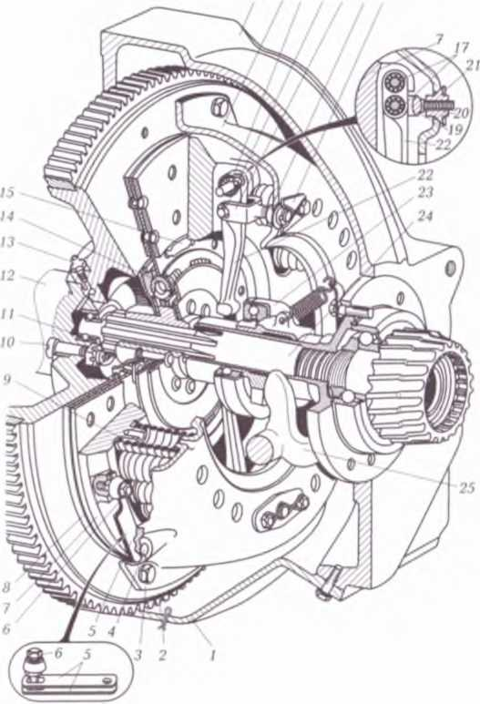

Рис. 1. Сцепление автомобиля ЗИЛ-431410:

1-крышка картера сцепления; 2 — маховик; 3 — кожух сцепления; 4 — заклепка крепления пружинных пластин к кожуху сцепления; 5 — пружинные пластины,
6 — болт крепления пружинных пластин к нажимному диску; 7 — нажимной диск; 8 — ведомый диск; 9 — нажимная пружина; 10 — болт крепления маховика к фланцу коленчатого вала; 11— передний подшипник ведущего вала коробки передач; 12 — коленчатый вал; 13 — масленка переднего подшипника ведущего вала; 14 — пружина гасителя крутильных колебаний; 15 — балансировочный грузик; 16— картер маховика и сцепления; 17 — игольчатый подшипник;
18- палец крепления рычага к опорной вилке; 19 — опорная вилка рычага включения; 20 — гайка со сферической поверхностью; 21 — упорная пластина; 22- рычаг выключения; 23 — упорный шариковый подшипник муфты выключения; 24 — ведущий вал коробки передач; 25 — вилка выключения сцепления
Поэтому на ведомых дисках сцеплений устанавливают гасители крутильных колебаний.
Ступица ведомого диска не связана жестко с диском, имеем внутренние шлицы для соединения со шлицами ведущего вала коробки передач и установлена внутри стального ведомого диска. С одной стороны ведомого диска установлено кольцо гасителя. На кольце гасителя и на ведомом диске с помощью заклепок закреплены фрикционные пластины. По обе стороны фланца ступицы и ведомого диска установлены диски гасителя и маслоотражатели. Маслоотражатели, диски гасителя и фланец ступицы соединены с помощью заклепок. При этом ведомый диск может поворачиваться на некоторый угол относительно ступицы. В дисках гасителя, кольце гасителя и ведомом диске имеются окна, в которые вставлены пружины с опорными пластинами. Пружины находятся в сжатом, но не до конца, состоянии.
При работе двигателя вращение маховика передается через болты на кожух сцепления, а с него через заклепки на пружинные пластины и через болты па нажимной диск.
С нажимного диска вращение вследствие трения передается на фрикционные накладки и на стальной диск, далее через пружины гасителя крутильных колебаний на диски гасителя, затем через заклепки на фланец ступицы, на ступицу и через шлицы на ведущий вал коробки передач.
При резком изменении частоты вращения коленчатого вала пружины гасителя сжимаются и крутильные колебания уменьшаются.
Педаль выключения сцепления с помощью стяжного болта закреплена на конце вала, который поворачивается в кронштейне. Для уменьшения изнашивания вала и кронштейна на валу установлена масленка. На другом конце вала закреплен рычаг, к которому с помощью пальца присоединена тяга к рычагу вала вилки. Изменение длины тяги осуществляется с помощью шаровой гайки при регулировке свободного хода педали. В исходном положении педаль удерживается пружиной. Вилка выключения сцепления опирается на плечики муфты выключения сцепления. И исходное положение муфта возвращается пружиной. На муфте напрессован упорный шариковый подшипник. Между этим подшипником и внутренними концами рычагов сцепления для свободного хода педали оставляют зазор 3...4 мм.

Сцепление диафрагменного типа состоит из кожуха 16 (рис. 2) нажимного 8 и ведомого 4 дисков. Отличие этого сцепления от сцепления рычажного типа заключается в устройстве нажимных пружин и нажимного диска, который соединяется с кожухом гибкими соединительными пластинами 19. Нажимная пружина 9 диафрагменного типа по наружному диаметру опирается на края нажимного диска, а по внутреннему — на подшипник 10 муфты 14 выключения сцепления. В кожухе пружина опирается на опорные кольца 5 и 7.
Привод выключения сцепления гидравлический, состоит из главного цилиндра 1, педали и рабочего цилиндра 20.
Главный цилиндр привода выключения сцепления состоит из корпуса 5 (рис. 3), внутри которого имеется фигурный поршень 2.
Для предотвращения утечки жидкости задняя часть поршня уплотнена резиновой манжетой 1. От выхода из цилиндра поршень удерживается стопорным кольцом 19. От попадания пыли и грязи цилиндр защищен резиновым чехлом 17. Одна сторона чехла надета на цилиндр, другая — на толкатель 16, который имеет проушину 14 для соединения с педалью.
Толкатель и проушина имеют резьбовое соединение и удерживаются от самопроизвольного вращения контргайкой 15.Между толкателем и поршнем должен быть зазор 0,3...0,9 мм, который регулируется изменением длины толкателя.
В головке поршня имеются сквозные каналы, прикрытые пластинкой 3.
Клапан поджимается к головке поршня пружиной 6 через резиновую манжету 4. Для выхода рабочей жидкости из главного цилиндра имеется клапан 8.
Запас рабочей жидкости содержится в резервуаре 12 главного цилиндра, закрытом крышкой 10, в которой есть вентиляционные отверстия для поддержания в резервуаре атмосферного давления. Для того чтобы рабочая жидкость не выплескивалась через вентиляционные отверстия, на крышке имеется отражатель 11.

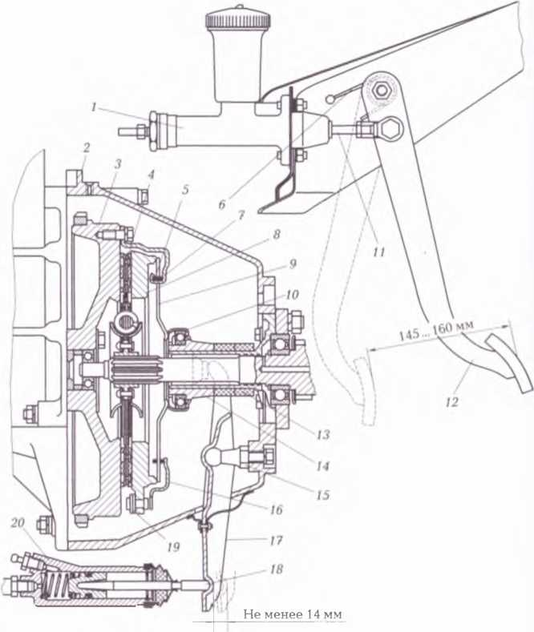

Рис. 2. Сцепление диафрагменного типа и привод выключения сцепления:

1 - главный цилиндр; 2 — картер; 3 — маховик; 4 — ведомый диск; 5 и 7 — опорные
кольца; 6 — оттяжная пружина педали; 8 — нажимной диск; 9 — нажимная
диафрагменная пружина; 10 — подшипник муфты выключения сцепления; 11 —
толкатель главного цилиндра; 12 — педаль; 13 — защитные поролоновые кольца;
14 — муфта выключения сцепления; 15 — шаровая опора; 16 — кожух; 17 — вилка
выключения сцепления; 18 — толкатель рабочего цилиндра; 19 — соединительные
пластины; 20 — рабочий цилиндр

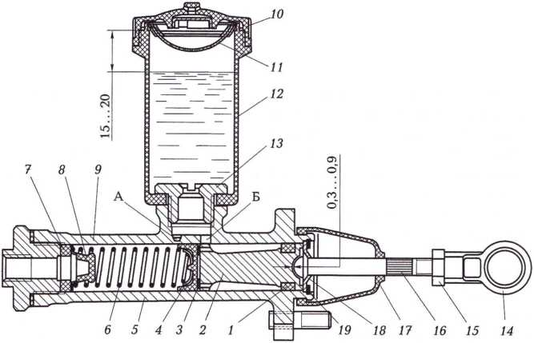
Рис: 3. Главный цилиндр привода выключения сцепления:
1 и 4 — манжеты; 2 — поршень; 3 — пластинка; 5 — корпус главного цилиндра; 6-пружина; 7 — упорное кольцо; 8 — клапан; 9 — обойма клапана; 10 — крышка;
11—отражатель; 12 — резервуар главного цилиндра; 13 — штуцер; 14 — проушина; 15 — контргайка; 16 — толкатель рабочего цилиндра; 17 — чехол; I8- упорная шайба; 19 — стопорное кольцо; А — компенсационное отверстие; Б - перепускное отверстие.
Резервуар крепится к корпусу с помощью штуцера 13. Рабочая жидкость из резервуара в цилиндр поступает через компенсационное А и перепускное Б отверстия.
При выключении сцепления педаль через проушину 14 и толкатель 16 воздействует на поршень 2. Сдвигаясь, поршень резиновой манжетой закрывает компенсационное отверстие и вытесняет жидкость через клапан 8 в рабочий цилиндр.
Рабочий цилиндр привода выключения сцепления состоит из корпуса, внутри которого находится поршень с уплотнительными резиновыми манжетами. Толкатель соприкасается с поршнем. Цилиндр от загрязнения защищен резиновым гофрированным чехлом и защитным кольцом. Чехол удерживается на корпусе пружинным кольцом. Для удаления случайно попавшего в цилиндр воздуха имеется клапан прокачки, закрытый защитным колпачком.
В привод выключения сцепления входят вилка 17 выключения сцепления (см. рис. .2), качающаяся на шаровой опоре 15, и муфта 14 выключения сцепления с упорным шариковым подшипником 10.
Пружина рабочего цилиндра постоянно отжимает поршень, толкатель и наружный конец вилки в положение, при котором упорный шариковый подшипник муфты выключения сцепления прижимается с небольшим усилием к внутренним концам рычагов выключения сцепления. Наружное кольцо упорного подшипника постоянно вращается с рычагами нажимного диска сцепления.
При включенном сцеплении поршень рабочего цилиндра под действием нажимных пружин отжат к днищу цилиндра.
При нажатии на педаль выключения сцепления рабочая жидкость из главного цилиндра поступает в рабочий цилиндр.
Под давлением поршень рабочего цилиндра толкателем перемещает наружный конец вилки 17 назад. Вилка поворачивается на шаровой опоре 15 и, нажимая на плечики муфты выключения сцепления, передвигает муфту вперед, нажимая на внутренние концы рычагов выключения сцепления. Нажимной диск при этом отходит назад, и сцепление выключается.
Свободный ход педали 12...28 мм обеспечивается конструкцией и не регулируется.
На автомобилях Hyundai Santa Fe, Kia Rio, УАЗ-469 и некоторых других необходимо проверять и регулировать свободный ход педали, который должен быть в пределах 6... 13 мм. На автомобилях ГАЗ-З110, Hyundai Accent, Chevrolet Niva, ГАЗель-33021, -2705 и некоторых других установлены беззазорные механизмы сцепления и регулировка свободного хода педали не производится. На автомобилях Lada Priora и Lada Kalina за счет храпового механизма регулировка троса производится автоматически, а у Renaull Logan и BA3-2113, -2114, -2115 для регулировки зазора имеются специальные гайки.
В подшипник и муфту выключения сцепления заложен смазочный материал, который не требует замены в течение всего срока эксплуатации.
На некоторых легковых автомобилях ВАЗ установлен тросовый привод выключения сцепления.
Педаль 5 сцепления (рис. 4) установлена на оси шарнирно в кронштейне 4 педалей сцепления и тормозного механизма. С помощью стопорной скобы 2 к педали присоединен верхний наконечник 1 троса, который находится в оболочке 8. Второй конец троса 15 с помощью нижнего наконечника 16 соединяется с поводком 17 троса. Длина троса регулируется с помощью регулировочной гайки 18 и контргайки 19. Поводок троса фиксатором 20 соединяется с вилкой 21 выключения сцепления. Тросовый привод выключения сцепления применяется на некоторых легковых автомобилях семейства ВАЗ (Lada Priora, Lada Kalina), Renault Logan и др.

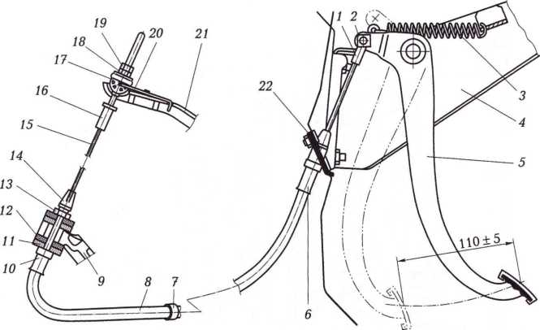

Рис. 4. Тросовый привод выключения сцепления:

I- верхний наконечник троса; 2 — стопорная скоба; 3 — возвратная пружина подали сцепления; 4 — кронштейн педалей сцепления и тормозного механизма; 5 — педаль сцепления; 6 — верхний наконечник оболочки троса; 7 — скоба, 8 - оболочка троса; 9 - задняя крышка коробки передач; 10 — нижний наконечник оболочки троса; 11 — упорная шайба; 12 — резиновая втулка демпфера; 13 — гайка; 14 — защитный колпачок; 15 — трос; 16 — нижний наконечник троса; 17 — поводок троса; 18 — регулировочная гайка; 19 — контргайка; 20 — фиксатор поводка; 21 — вилка выключения сцепления; 22 — уплотнитель оболочки троса.
Двухдисковые сцепления установлены на автомобилях марок КамАЗ и МАЗ. На автомобилях КамАЗ устанавливают фрикционное сухое двухдисковое сцепление с автоматической регулировкой положения среднего диска и периферийным расположением нажимных пружин (рис. 5). На маховике 2 закреплен кожух 17
сцепления, к которому с помощью вилок 8 и оттяжных рычагов 9 присоединен нажимной диск 7. Для надежной передачи крутящего момента путем увеличения площади трения установлен средний ведущий диск 6. Между маховиком, ведущим и нажимным дисками установлены ведомые диски 3 и 5, которые имеют фрикционные накладки и гасители крутильных колебаний — демпферы. Средний ведущий диск имеет механизм 4 автоматической установки, а нажимной диск 7 — приливы для присоединения оттяжных рычагов 9. В отверстие для пальцев установлены игольчатые подшипники. Для выключения сцепления имеется муфта 12 с упорным шариковым подшипником 11 и упорным кольцом 14с пружиной 10. Муфта имеет возвратную пружину. Приводится в движение муфта вилкой 13, установленной на валике 15, выключения сцепления. Для установки в вырезы маховика средний ведущий диск имеет четыре шипа.
Нажимной диск кроме четырех шипов имеет проушины для присоединения оттяжных рычагов и бобышки для нажимных пружин. Бобышки расположены группами — по три между проушинами рычагов. В средней бобышке каждой группы имеется резьбовое отверстие для установки стяжных болтов. Стяжные болты устанавливают при монтаже и демонтаже нажимного диска с кожухом в сборе для облегчения сборки и разборки сцепления. После прикрепления кожуха к маховику стяжные болты выворачиваются.
Нa каждом шипе нажимного диска со стороны среднего ведущего диска имеются закаленные токами высокой частоты площадки, предназначенные для упора лапок оттяжных рычагов среднего диска.
Стальной штампованный кожух сцепления устанавливается на маховике на двух трубчатых штифтах и 12 болтах. Между кожухом сцепления и нажимным диском установлено 12 нажимных пружин, посредством которых ведомые и средний ведущий диски сжаты между нажимным диском и маховиком.
Для обеспечения правильной установки нажимных пружин в кожухе имеется 12 выштамповок. Пружины опираются на бобышки нажимного диска через шайбы и прокладки из термоизоляционного материала.
В кожухе имеется четыре отверстия для стержней вилок оттяжных рычагов. Крепятся вилки гайками с конической полкой, обеспечивающей качание вилки в радиальном направлении при выключении сцепления. Гайка опирается на опорную пластину с волнистым профилем и фиксируется на кожухе запорной пластиной.
Опорная и запорная пластины крепятся к кожуху двумя болтами.

Нa другом конце вилки на оси установлен оттяжной рычаг нажимного диска. На оси рычага установлена пружина упорного кольца, которая одним усиком упирается в кожух, а другим через петлю постоянно прижимает упорное кольцо к лапкам оттяжных рычагов, обеспечивая тем самым зазор между упорным подшипником и упорным кольцом, который составляет при включении сцепления (3,6±0,4) мм.
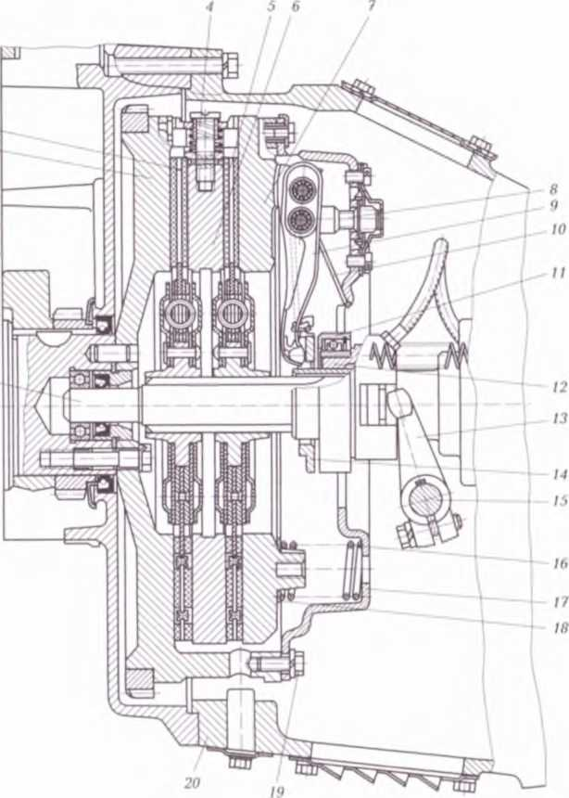

Рис. 5. Сцепление автомобилей марки КамАЗ:

1 —ведущий вал: 2 — маховик: 3 и 5 — ведомые диски; 4 —механизм автоматической установки среднего ведущего диска; 6 — средний ведущий диск; 7— нажимной диск; 8 — вилка оттяжного рычага; 9 — оттяжной рычаг; 10— пружина упорного кольца; 11 — упорный шариковый подшипник; 12 — муфта выключения сцепления; 13 — вилка выключения сцепления; 14 —упорное кольцо; 15—валик вилки; 16 — нажимная пружина; 17 — кожух; 18 — теплоизоляционная шайба; 19 — болт крепления кожуха; 20 —картер
На автомобилях марок КамАЗ и ЗИЛ устанавливают гидравлический привод выключения сцепления с пневматическим усилителем, который предназначен для дистанционного управления сцеплением и уменьшения усилия на педаль сцепления и включает в себя педаль сцепления главного цилиндра, пневмогидравлический усилитель, систему трубопроводов, шлангов и пружин.
Привод состоит из переднего и заднего корпусов, поршня выключения сцепления с толкателем, пневматического поршня, следящего поршня, мембраны редуктора и клапана редуктора.
В переднем корпусе имеется цилиндр, в котором установлены поршень и клапан. Седло клапана вмонтировано в мембрану, нагруженную пружиной. Полость клапана редуктора верхнего отверстия и полость над поршнем пневматического поршня нижнего отверстия соединены каналом. Верхнее отверстие со стороны клапана редуктора закрыто крышкой подвода сжатого воздуха. В задней стенке цилиндра имеется резьбовое отверстие для слива конденсата, закрытое пробкой.
В заднем корпусе имеется два отверстия: нижнее выполняет роль цилиндра поршня выключения сцепления. Шток поршня уплотнен манжетой. Поршень имеет возвратную пружину. С наружной стороны поршень выключения сцепления имеет сферическое углубление для установки толкателя. Верхнее отверстие служит для установки корпуса поршня следящего действия. Полость поршня следящего действия и полость поршня выключения сцепления соединены каналом.
В исходном положении (сцепление включено) толкатель под действием пружины прижимается к поршню, который штоком упирается в пяту пневматического поршня. Поршень занимает крайнее правое положение, пружина поршня разжата.
Следящий поршень под действием пружины мембраны находится в крайнем левом положении. Седло мембраны отсоединено от клапана редуктора, полость над пневматическим поршнем через открытый клапан и отверстие в седле мембраны сообщается с окружающей средой посредством отверстия, защищенного от попадания грязи крышкой.
Клапан редуктора пружиной прижат к седлу крышки подвода воздуха и предотвращает попадание сжатого воздуха из системы в полость над поршнем.
При нажатии на педаль сцепления рабочая жидкость под давлением поступает в полость цилиндра поршня выключения сцепления и далее по каналу в заднем корпусе подводится к следящему поршню, который перемещается, сжимая пружину мембраны и перемещая седло. Седло мембраны, перемещаясь, закрывает выпускной клапан редуктора, сжимает пружину клапана и отодвигает впускной клапан от седла крышки подвода воздуха. Сжатый воздух из системы поступает в полость над поршнем. Поршень под давлением перемещается, сжимая пружину и перемещая поршень выключения сцепления. В это время часть сжатого воздуха через отверстие в переднем корпусе подводится в полость мембраны.
На следящий поршень действуют две направленные в разные стороны силы: одна со стороны рабочей жидкости стремится переместить поршень и открыть впускной клапан, другая со стороны пружины и сжатого воздуха стремится вернуть поршень в исходное положение. При увеличении давления в рабочей жидкости увеличивается и усилие, действующее на мембрану, что и обусловливает следящее действие пневмогидроусилителя. Пневматический и следящий поршни, мембрана и пружина подобраны таким образом, что снижается усилие на педаль сцепления до 200 Н.
При выходе из строя пневмосистемы или отсутствии в ней воздуха перемещение поршня выключения сцепления осуществляется только под давлением рабочей жидкости, при этом усилие на педаль достигает 600 Н.
При отпускании педали сцепления давление рабочей жидкости уменьшается, следящий поршень перемещается в левое положение, мембрана под действием пружины и давления сжатого воздуха изгибается, перемещая седло мембраны. Впускной клапан редуктора под действием пружины садится на седло крышки подвода воздуха, прекращая подачу сжатого воздуха. При дальнейшем перемещении седла мембраны выпускной клапан редуктора отрывается от него, полость над поршнем сообщается с окружающей средой. Поршень под действием пружины перемещается в правое положение и сначала под действием нажимных пружин сцепления, а затем под действием пружины занимает исходное положение.
Порядок разборки сцепления:
- уложить сцепление на приспособление;
- установить на фасонную крышку сцепления специальный кронштейн и сжать нажимные пружины винтом пресса;
- отвернуть гайки крепления вильчатых опорных кронштейнов рычагов;
- отвернуть винт пресса, снять специальный кронштейн и фасонную крышку сцепления, конические пружины;
- снять нажимные пружины и теплоизоляционные шайбы;
- расшплинтовать рычаг выключения, вынуть ось и отсоединить рычаг от нажимного диска;
- расшплинтовать ось рычага выключения, вынуть ось и ролик из кронштейна.
Порядок сборки сцепления:
- вставить ось и ролик в кронштейн рычага выключения, вставить шплинт и зашплинтовать ось рычага выключения сцепления;
- соединить рычаг выключения с нажимным диском, вставить ось, зашплинтовать шплинт оси рычага выключения;
- установить теплоизоляционные шайбы и нажимные пружины;
- установить фасонную крышку сцепления, конические пружины и специальный кронштейн, завернуть винт пресса и сжать нажимные пружины;
- завернуть гайки крепления вильчатых опорных кронштейнов рычагов;
- отвернуть винт пресса, снять специальный кронштейн и механизм сцепления.
Порядок разборки главного цилиндра сцепления:
- снять крышку и сетчатый фильтр наполнительного бачка главного цилиндра;
- вывернуть штуцер крепления бачка к корпусу, снять бачок и прокладку штуцера;
- снять с корпуса и сдвинуть к проушине толкателя резиновый защитный чехол;
- вынуть из корпуса главного цилиндра стопорное кольцо упорной шайбы;
- вынуть из корпуса главного цилиндра упорную шайбу и толкатель;
- вынуть из корпуса поршень с уплотнительными манжетами, клапан поршня, возвратную пружину с держателем. Чтобы не повредить уплотнительные манжеты, необходимо подвести сжатый воздух в отверстие трубопровода.
Порядок разборки рабочего цилиндра сцепления:
- отсоединить от рабочего цилиндра резиновый защитный чехол и вынуть толкатель вместе с чехлом;
- снять чехол с толкателя;
- вынуть из корпуса рабочего цилиндра стопорное кольцо;
- вынуть поршень с уплотнительной манжетой, используя сжатый воздух, подведенный в цилиндр через отверстие трубопровода для присоединения к цилиндру;
- снять с поршня уплотнительную манжету;
- вынуть из цилиндра пружину;
- вывернуть клапан прокачки и снять с него защитный колпачок;
- перед сборкой все детали тщательно промыть в тормозной жидкости или спирте, продуть сжатым воздухом и осмотреть.
Все резиновые манжеты должны быть мягкими и эластичными без повреждений. На зеркалах цилиндров не должно быть рисок, раковин, задиров и значительного износа.
При установке ведомого диска следует проверить биение плоскости трения, которое должно быть не более 0,7 мм. При большом биении диск необходимо править, используя приспособления.
Собирают ведущий диск сцепления в последовательности, обратной разборке. После сборки нужно проверить и при необходимости отрегулировать рычаги выключения сцепления.
В сцеплениях с мембранной пружиной следует проверить и при необходимости отрегулировать положение концов лепестков пружины и нажимное усилие.
Собранные диски установить на маховик с помощью специальной оправки и по меткам на кожухе сцепления и маховике. Если меток нет, то их необходимо нанести перед разборкой, для этого следует убедиться в том, что нажимные пружины центрируются по отбортовкам кожуха.
После регулировки зачеканить (раскернить) металл хвостовика каждой сферической гайки в прорезь опорной вилки, для того чтобы не нарушать балансировку при работе двигателя.
КОНТРОЛЬНЫЕ ВОПРОСЫ
- Каково назначение трансмиссии автомобиля?
- Перечислите основные механизмы трансмиссии и объясните их назначение.
- Опишите назначение, устройство и работу однодискового сцепления.
- Опишите назначение, устройство и работу двухдискового сцепления.
- Опишите назначение, устройство и работу механического привода выключения сцепления.

Тема:Выполнение заданий по изучению конструкции коробок передач и раздаточных коробок.
Цели и задачи практического занятия:
Формирование практического опыта у обучающихся в процессе разборки, изучения и сборки коробки передач. Закрепление ранее изученных практических навыков и совершенствование опыта полученного в процессе теоретических знаний. Совершенствование основных понятий о работе коробки передач.

Оборудование: макеты коробок передач, набор инструментов, ЛПЗ (текстовой вариант).

Межпредметная связь: физика, химия, механика, устройство автомобиля, спец технология, слесарное дело.

Ход занятия.
1 Организационный момент (проверка посещаемости, инструктаж по ТБ)
2. Внешний осмотр обучающихся, готовность к занятию.
3. Опрос по предыдущей теме.

- Назовите назначение сцепления автомобилей?
- Покажите на макете как устроено сцепление.
- Расскажите как работает сцепление.

4. Выполнение практического задания

- Знакомство с устройством коробки передач.
- Разборка коробки передач.
- Определение основных деталей коробки передач.
- Выявление неисправностей коробки передач.
- Способы восстановления неисправностей.

5. Текущий инструктаж
6. Закрепление материала
- Назначение КП?
- Уст-во КП.
- Принцип работы КП.
- Неисправности и способы их устранения.
7. Выставление оценок с мотивацией.
8. Д/З. Роговцев В.Л $ 14.3 стр. 206-229.
1. Составить отчёт о проделанной работе.
2. Приготовить сообщение о ремонте КП.

Тема:Устройство коробок передач
ЦЕЛЬ РАБОТЫ: По результатам изучения устройства коробок передач и дополнительной информации, полученным от мастера производственного обучения, дать заключение о назначении, работе, возможных неисправностях и ТО коробок передач.
ЗАДАНИЕ:
1. Изучить устройство коробок передач;
2. Разобрать коробку передач, найти и озвучить основные детали коробки передач;
3. Определить возможные неисправности и рассказать о технологических процессах
восстановления деталей коробок передач;
ОБЩИЕ ПОНЯТИЯ:

Коробка передач
Коробка передач предназначена для изменения по величине и направлению крутящего момента и передачи его от двигателя к ведущим колесам. Также она обеспечивает длительное разобщение двигателя и ведущих колес, причем на неограниченный срок и без усилий со стороны водителя (по сравнению со сцеплением).
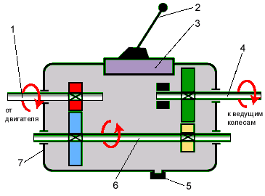
Схема работы коробки передач.
1 - первичный вал; 2 - рычаг переключения передач;
3 - механизм переключения передач; 4 - вторичный вал;
5 - сливная пробка; 6 - промежуточный вал;
7 - картер коробки передач

Коробка передач состоит из :
- картера,
- первичного, вторичного и промежуточного валов с шестернями,
- дополнительного вала и шестерни заднего хода
- синхронизаторов,
- механизма переключения передач с замковым и блокировочным устройствами
- рычага переключения.
Картер содержит в себе все основные узлы и детали коробки передач. Он крепится к картеру сцепления, который, в свою очередь, закреплен на двигателе. Так как при работе, шестерни коробки передач испытывают большие нагрузки, то они должны хорошо смазываться. Поэтому картер наполовину своего
объема залит трансмиссионным маслом (в некоторых моделях автомобилей применяется моторное масло).
Валы коробки передач вращаются в подшипниках, установленных в картере, и имеют наборы шестерен с различным числом зубьев.
Синхронизаторы необходимы для плавного, бесшумного и безударного включения передач, путем уравнивания угловых скоростей вращающихся шестерен (наши руки на поручне вагона поезда в примере с работой сцепления).
Механизм переключения передач служит для смены передач в коробке и управляется водителем с помощью рычага из салона автомобиля. При этом замковое устройство не позволяет включаться одновременно двум передачам, а блокировочное устройство удерживает передачи от самопроизвольного выключения.
Как же происходит изменение величины крутящего момента (числа оборотов) на различных передачах? Давайте с этим разберемся на примере. рис. 1 (а,б)
А дальше очень простая арифметика. Первичный вал коробки передач и шестерня «А» вращаются со скоростью, допустим 2000 об/мин. Шестерня «Б» вращается в 2 раза медленнее, то есть она имеет 1000 об/мин, а так как шестерни «Б» и «В» закреплены на одном валу, то и третья шестеренка делает 1000 об/мин. Тогда шестерня «Г» будет вращаться еще в 2 раза медленнее - 500 об/мин.
От двигателя на первичный вал коробки передач приходит - 2000 об/мин, а выходит - 500 об/мин. На промежуточном валу коробки передач в это время - 1000 об/мин.
В данном примере передаточное число первой пары шестерен равно двум, второй пары шестерен тоже - двум. Общее передаточное число этой схемы 2х2=4. То есть в 4 раза уменьшается число оборотов на
вторичном валу коробки перемены передач, по сравнению с первичным. Обратите внимание на то, что если мы выведем из зацепления шестерни «В» и «Г», то вторичный вал коробки вращаться не будет. При этом прекращается передача крутящего момента и на ведущие колеса автомобиля, что и соответствует нейтральной передаче в коробке.
Задняя передача, то есть вращение вторичного вала коробки передач в другую сторону, обеспечивается дополнительным, четвертым валом с шестерней заднего хода. Дополнительный вал необходим для того, чтобы получилось нечетное число пар шестерен, тогда крутящий момент меняет свое направление (рис. 2).

Поскольку в коробке передач реального автомобиля имеется большой набор шестерен, то, вводя в зацепление различные их пары, мы имеем возможность менять и общее передаточное отношение коробки.
Первая передача необходима для начала движения автомобиля, для того чтобы двигатель смог сдвинуть с места тяжелое железное «чудовище». Далее, увеличив скорость движения и сделав некоторый запас инерции, вы можете переключиться на вторую передачу, более «слабую», но более «быструю», затем на третью, четвертую и пятую передачи. Все ступеньки переключения передач вверх - с первой по пятую, следует проходить последовательно. Переключение передач в нисходящем порядке можно производить «прыгая через ступеньку» и даже через несколько - две, три и так далее. Обычный режим движения автомобиля – на четвертой или пятой передачах, потому что они самые скоростные и экономичные.
Основные неисправности коробки передач.
Подтекание масла может быть из-за повреждения уплотнительных прокладок, сальников и ослабления крепления крышек картера. Для устранения неисправности необходимо поменять прокладки, сальники и подтянуть крепления крышек.
Шум при работе коробки передач может возникнуть из-за несправного синхронизатора, износа подшипников, шестерен и шлицевых соединений.
Для устранения неисправности необходимо заменить вышедшие из строя детали и узлы.
Затрудненное включение передач может происходить из-за поломок деталей механизма переключения, износа синхронизаторов или шестерен.
Для устранения неисправности необходимо заменить вышедшие из строя детали и узлы.
Самовыключение передач случается из-за неисправности блокировочного устройства, а также при сильном износе шестерен или синхронизаторов.
Для устранения неисправности необходимо заменить блокировочное устройство, вышедшие из строя
шестерни, синхронизаторы.
Правила пользования автоматической коробкой передач
Переключатель режимов работы автоматической коробки передач называется рычагом селектора и имеет следующие основные положения P, R, N, D. Есть также положения D2 (или L) и D3 (или S). Могут быть и дополнительные режимы, например W (winter - зима). Давайте разберемся с этими буквами, одновременно поглядывая на схему переключения рычага селектора.
Р (парковка) - в это положение рычаг можно переводить только после полной остановки автомобиля и фиксации его ручным тормозом. Именно в этом положении следует осуществлять запуск двигателя.
R (задний ход) – можно включать, удерживая педаль тормоза нажатой и только после полной остановки автомобиля (иначе не избежать поломок).
N (нейтральное положение) – означает, что крутящий момент от двигателя не передается ведущим колесам. При этом положении рычага разрешается запуск двигателя. Во время движения автомобиля «N» не включать - возможна поломка!
D (движение) – именно при этом положении рычага селектора обеспечивается движение автомобиля в нормальных условиях. В этом режиме, по мере увеличения или уменьшения скорости движения автомобиля, автоматически, без участия водителя, последовательно меняются несколько передач.
D3 (S) - диапазон пониженных передач. Обычно включается на дороге с небольшими подъемами и спусками. Торможение двигателем более эффективно, чем в положении «D».
D2 (L) - второй диапазон пониженных передач. Включается водителем в тяжелых дорожных условиях (горы, бездорожье и тому подобное). Торможение двигателем более эффективное, чем в положении «S».
Перевод рычага селектора автоматической коробки передач из положения D в положение D2 или D3 и обратно может производиться во время движения автомобиля.
Автоматические коробки передач последних лет выпуска могут дополнительно оборудоваться переключателями режимов разгона:
- N – нормальный,
- Е – экономичный,
- S – спортивный.
Для начала движения автомобиля следует, нажав правой ногой на педаль тормоза, рукой перевести рычаг селектора из положения Р, R или N в положение D (движение), и затем выключить стояночный тормоз. При отпускании педали тормоза (правой ногой) - автомобиль начинает движение! Левая нога в управлении автомобилем вообще не принимает участия!
Для увеличения скорости движения вам достаточно лишь перенести правую ногу на педаль газа и плавно на нее нажимать, а передачи сами будут мягко переключаться от первой до последней по мере увеличения скорости. Для снижения скорости движения достаточно ослабить усилие на педали газа или вообще ее отпустить, а передачи, опять же самостоятельно, будут переключаться в нисходящем порядке.
Если же вам надо более активно снизить скорость или остановиться, то вы должны перенести правую ногу на педаль тормоза, и всего лишь мягко с ней поработать. Для начала движения после кратковременной остановки (или после снижения скорости), снова переносим правую ногу с педали тормоза на педаль газа и автомобиль начинает движение. Причем рычаг селектора постоянно остается в положении D (движение). Перемещать его не надо, кроме как при длительных остановках.
Таким образом, при городском цикле движения, водителю достаточно один раз перевести рычаг селектора автоматической коробки передач в положение D (движение), а затем правой ногой, нажимая на педаль газа или тормоза регулировать скорость движения. Остается лишь работа рулевым колесом, сигналами поворота и, конечно, головой.
Для тех, кто усмотрел в вышеизложенном явную «халяву», можно добавить, что учиться водить машину лучше с обычной коробкой передач. Научившись водить автомобиль с автоматической коробкой, в дальнейшем вы будете «обречены» управлять машинами только с «автоматом», так как не сможете правильно работать педалью сцепления. А переучиваться всегда трудно!

КПП - основные неисправности

Коробки передач - наиболее устойчивая часть автомобиля. Поломки КПП встречаются гораздо реже, чем других частей автомобиля. Главный фактор поддержания коробки передач в исправном состоянии - хорошее состояние масла в коробке.
Все коробки передач очень близки по своим показателям. Переднеприводные машины с цилиндрическими главными передачами, расположенными прямо в картере коробки, позволяют использовать в трансмиссии автомобиля то же масло, что используется и в двигателе.
Коробки передач заднеприводных автомобилей заправляются специальным трансмиссионным маслом.
Механические коробки передач более просты в конструкции, не требуют специальных гидравлических жидкостей для работы гидротрансформатора, менее склонны к отказам.
Автоматические коробки выигрывают удобством эксплуатации, их ремонт хорошо освоен на СТО. Автоматическая коробка передач на подержанной иномарке - это необходимый элемент риска. Такая трансмиссия накладывает на водителя повышенные обязательства по соблюдению правил эксплуатации.

Замена трансмиссионного масла
Как и моторное масло трансмиссионное масло подвержено процессу старения. Оно теряет свои первоначальные свойства и перестает выполнять свои функции.
Поддержание трансмиссионного масла в хорошем состоянии значительно продлевает срок жизни КПП. Для этого необходимо выполнение как минимум 2 пунктов:
- Своевременная замена трансмиссионного масла
- Применение промывки масла перед его заменой

Промывка - важная часть процесса замены масла
При смене масла без применения промывки значительная часть загрязнений остается в КПП.
Промывка:
- Размягчает и удаляет нагар, продукты износа, углеродистые отложения
- Прочищает масляные каналы, улучшая циркуляцию масла
- Обеспечивает более полный слив старого масла
- Безопасна для резиновых уплотнителей, сальников
Выход из строя автоматической трансмиссии обычно происходит по одной из следующих причин или их комбинаций:
- закисание или неправильная регулировка троса управления;
- неисправности гидравлической части системы управления;
- неисправности механической части;
- износ одного или нескольких фрикционных элементов управления;
- неисправности гидротрансформатора;
- неисправности электрической части системы управления;
- выхода из строя электронного блока управления;

- нарушения регулировок.
Нижеприведенная методика значительно облегчает процедуру поиска неисправности и ее устранение. Однако окончательный успех в значительной мере зависит от точности собранной информации и правильной ее интерпретации.
Диагностические процедуры
Поиск неисправности АКП рекомендуется проводить в следующей последовательности:
- Проверка уровня масла и его состояния (в главе "Трансмиссионное масло").
- Беглая проверка работы двигателя на режиме холостого хода, вакуума, мест соединений электропроводки, троса механизма выбора диапазона и троса управления клапаном-дросселем (для АКП с гидравлической системой управления).

- Определение кодов неисправностей блоков управления двигателем и коробкой передач.
- Проверка на полностью заторможенном автомобиле.
- Проверка в движении (дорожные испытания).
- Проверка давлений в системе управления.
Проверка троса управления клапаном-дросселем
Важная деталь в управлении АКП - трос управления клапаном-дросселем. Он соединяет механизм управления АКП с сектором дроссельной заслонки двигателя или рычагом управления ТНВД. Трос состоит из металлической основы, помещенной в пластиковую оболочку, жестко закрепленную с обеих сторон. При долгой эксплуатации, оболочка троса, высыхая, укорачивается и вылезает из точек крепления.
Разрегулированный трос может быть причиной переключения передач на повышенных или пониженных оборотах. Переключение передач на повышенных оборотах ведет к преждевременному износу деталей
коробки и может быть причиной повышенного расхода топлива. Некоторые неисправности АКП можно устранить, отрегулировав трос управления клапаном-дросселем.
Регулировка троса
- Перед регулировкой проверьте легкость хода троса. Если необходимо смажьте трос. Ослабьте регулировочные гайки.•
- Полностью выжмите педаль управления дроссельной заслонкой и отрегулируйте трос таким образом, чтобы упор выходил из оболочки троса не более, чем на 1,5 мм. Если трос новый, то он не имеет упора. В этом случае вытягивайте внутренний трос до тех пор, пока не почувствуете небольшое сопротивление, затем, удерживая его в этом положении, установите упор на расстоянии 0,8 - 1,5 мм от чехла троса.
- Затяните гайки и отпустите педаль.
Проверка двигателя и его блока управления
Двигатель и коробка передач - две части одной системы и поэтому их совместная работа должна быть согласована. В связи с этим проверка работы двигателя представляет собой важный этап диагностики АКП. Если двигатель неисправен, то это может приводить к формированию неправильных сигналов, используемых системой управления трансмиссии. Система управления не имеет возможности определять достоверность поступившей информации, и в любом случае реагирует на ее изменение. В зависимости от трансмиссии, это может приводить к резким переключениям передач или комбинации резких с поздними переключениями. Также могут иметь место и беспорядочные переключения. Кроме того, сложности могут усугубляться способностью электронной системы управления двигателем адаптироваться к его неправильной работе, что также вносит путаницу в работу системы управления АКП.
Любая неисправность двигателя должна быть устранена. Вы можете быть введены в заблуждение, и начать ремонтировать коробку передачу только для того, чтобы определить, что она исправна, а проблема заключается в неправильной работе двигателя.
ОФОРМЛЕНИЕ ОТЧЁТА: В отчёте должны быть предоставлены:
1. Описать о назначении коробок передач, дать описание устройству коробки передач и
принципу работы;
2. Определить возможные неисправности коробок передач;
Описать о назначении коробок передач, дать описание устройству коробки передач и принципу работы;
Выполнение заданий по изучению конструкции ведущих мостов автомобилей и колёсных тракторов.
Цель: Сформировать практические навыки по частичной разборке-сборке тормозных механизмов. Закрепить теоретические знания.
Оборудование и материалы.
1. Ведущий мост трактора ДТ-175М
2. Комплект инструментов
3. Обтирочный материал.
4. Учебная литература.
Теоретический обзор.
Механизм поворота служит для получения различных поступательных скоростей правой и левой гусениц, необходимых при повороте гусеничного трактора. Одновременно он выполняет функцию тормозов. Механизм поворота должен обеспечивать устойчивое прямолинейное движение трактора и плавный переход от прямолинейного движения к криволинейному, при минимальных потерях мощности. Направление движения гусеничного трактора изменяют при отключении от трансмиссии той гусеничной цепи, в сторону которой надо повернуть трактор. В случае крутого поворота или разворота на месте отключенную гусеничную цепь необходимо притормозить.
В качестве механизма поворота используют сухие фрикционные многодисковые муфты управления (рис. 1) и планетарные механизмы (рис. 1 а).
В муфте управления ведущей частью является вал 1 (рис. 1) главной передачи с расположенным на его шлицах ведущим барабаном 2.На наружной цилиндрической поверхности барабана сделаны продольные канавки, в которые установлены внутренними зубцами тонкие стальные ведущие диски 3. Ведомый барабан 4 закреплен на ведущем валу 6 конечной передачи. На внутренней поверхности барабана 4 имеются канавки, в которые входят своими наружными выступами ведомые диски 5 с фрикционными накладками. Диски 3и 5 устанавливают через один и сильно сжимают между собой через нажимной диск 9 пружинами 8, в результате чего при вращении вала 1 крутящий момент передается на ведущий вал 6 конечной передачи.
Для поворота трактора выключается одна из муфт управления. При этом диск 9 перемещается в направлении стрелок Б, пружины сжимаются, диски 3 и 5 освобождаются, и вращение ведомого барабана и ведущей звездочки прекращается.
Планетарный механизм поворота трактора ДТ-175М (см. рис. 1а) состоит из двух симметрично расположенных одинаковых планетарных устройств управления правой и левой гусеничными цепями.
Механизмы собраны в цилиндрическом корпусе 5, установленном на подшипниках в корпусе заднего моста. К корпусу снаружи прикреплена ведомая шестерня 4 главной передачи, а внутри расположены два зубчатых венца б (короны). На осях 8 водила 7 свободно надеты сателлиты 9, находящиеся в зацеплении с короной 6 и одновременно с солнечной шестерней 10. Ступица солнечной шестерни 10 опирается на подшипники, помещенные в корпусе заднего моста. Шестерня 10 представляет собой одно целое с тормозным шкивом 3. Водило 7 соединено с валом 2, на котором размещены тормозной шкив 1 и ведущая шестерня конечной передачи. Управляют планетарным механизмом при помощи тормозов, размещенных в боковых отделениях корпуса заднего моста.
Во время движения трактора по прямой педали 17 и рычаги 16 отпущены. Тормозные шкивы валов 2 свободны, а тормозные шкивы 3затянуты тормозными лентами 11 при помощи пружин 15 и не вращаются. При этом шестерни главной передачи вращают корпус 5, а он своими коронами 6 приводит в движение сателлиты 9, заставляя их обкатываться по неподвижным шестерням 10. Оси 8сателлитов 9 водила 7 передают вращение валам 2 и далее на конечные передачи.
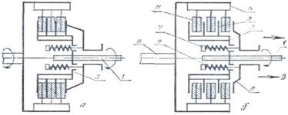
Рис. 1. Схема многодисковой муфты управления
а — муфта управления включена; б — муфта управления выключена;
1 — ведущий нал; 2 — ведущий барабан; 3 — диск ведущего барабана; 4 — ведомый барабан; 5 —диск ведомого барабана; 6 — ведущий вал конечной передачи; 7 — шпилька; 8 — пружина; 9 — нажимной диск.
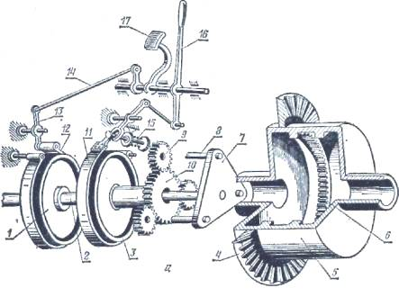
Рис.1. (а): Механизм поворота гусеничного трактора:
1 — тормозной шкив вала (водила); 2 — вал; 3 — тормозной шкив солнечной шестерни; 4 — ведомая шестерня главной передачи; 5 — корпус планетарного механизма; 6 — зубчатый венец (корона); 7 — водило; 8 — ось сателлита; 3,9 — сателлит; 10 — солнечная шестерня; 11 — тормозная лента тормоза солнечной шестерни; 12 — тормозная лента тормозного шкива вала (водила); 13 — рычаг;
14 — тяга; 15 — пружина тормозной ленты; 16 — рычаг тормоза солнечной шестерни; 17 — педаль тормоза водила.
Устройство и работа планетарного механизма
Планетарный механизм поворота трактора ДТ-175М состоит из двух симметрично расположенных одинаковых планетарных устройств управления правой и левой гусеничными цепями.
Для поворота трактора гусеницы отключают раздельно с помощью планетарных механизмов, которые в сочетании с тормозами могут выполнять роль фрикционных муфт, т. е. разъединять и плавно соединять Валы трансмиссии. Ведущие элементы в планетарных механизмах поворота — коронные шестерни 8 (рис. 2) внутри общего барабана 4, а ведомые — водила 14, которые валами (полуосями) 1 соединены с ведущими шестернями конечных передач. На осях 13, закрепленных в водилах, вращаются сателлиты 12, которые соединяют солнечные шестерни 11 с коронными.
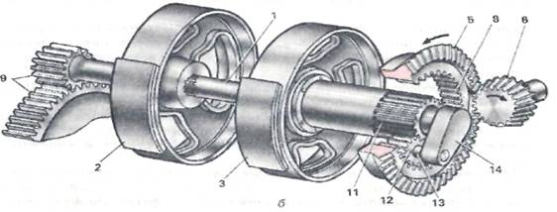
Рис.2. Составные части механизма поворота (б):
1 —валы (полуоси); 2— остановочные тормоза; 3 — тормоза солнечных шестерен; 4 — барабан; 5 и 6 — ведомая и ведущая конические шестерни;
7 — вторичный вал коробки передач; 8 — коронные шестерни; 9 — шестерни конечной передачи; 10 — ведущие звездочки; 11—солнечные шестерни;
12 — сателлиты; 13 — оси сателлитов; 14 — водила.
При прямолинейном движении трактора обе солнечные шестерни заторможены. Крутящий момент от вторичного вала 7 коробки передач через конические шестерни 5 и 6 передается коронным шестерням. Вращаемые ими сателлиты перекатываются по солнечным шестерням и через оси увлекают за собой водила. От водил через полуоси и шестерни конечных передач крутящий момент передается ведущим звездочкам10, и они, вращаясь, перематывают гусеницы с равными скоростями. Для совершения плавного поворота трактора, например влево, необходимо переместить левый рычаг на себя. При этом тормозная лента отпускает тормозной шкив и солнечная шестерня освобождается. Когда одну из солнечных шестерен растормаживают, сателлиты перестают перекатываться по ней, так как она сама начинает вращаться в обратном направлении. Поэтому передача крутящего момента на водило прекращается, т. е. гусеница отключается от трансмиссии. Однако за счет толкающего усилия, передаваемого через остов от другой гусеницы, отключенная гусеница все же продолжает перематываться, хотя и с меньшей скоростью. Поэтому поворот трактора будет плавным, особенно когда невелико сопротивление буксируемых машин. При этом водило, хотя и отключено от коронной шестерни, все же продолжает поворачиваться в прежнем направлении, так как получает вращение от отстающей гусеницы через звездочку и конечную передачу.
Для крутого поворота трактора необходимо после выключения тормоза солнечной шестерни нажать педаль 17 тормоза водила. Тогда тормозная лента 12 останавливает тормозной шкив 1 и затормаживает вал 2. Трактор совершает крутой поворот. Если его остановить тормозом, то остановятся звездочка и гусеница — трактор круто повернется на месте.
При одновременном освобождении обеих солнечных шестерен передача крутящего момента к гусеницам прекращается и трактор останавливается.
Планетарные механизмы служат не только для поворота, но и как дополнительные редукторы, что позволяет уменьшить нагрузку на детали коробки передач и на конические шестерни заднего моста.
Корпус 1 (рис. 3) моста отлит вместе с корпусом коробки передач. Средний отсек, где размещены планетарные механизмы поворота, и полость коробки передач образуют общую масляную ванну. Боковые отсеки — сухие (здесь находятся тормоза).
Ведущая коническая шестерня изготовлена вместе с вторичным валом коробки передач, а ведомая 26 прикреплена болтами к фланцу барабана 27 коронных шестерен, вращающегося на шариковых подшипниках. Внутренние кольца этих подшипников опираются на стаканы 24, запрессованные в расточки перегородок. В стыке ведомой конической шестерни и фланца барабана коронных шестерен установлены прокладки 25 для регулировки зацепления конических шестерен.
В барабане 27 имеются два внутренних зубчатых венца коронных шестерен, каждая из которых соединена тремя сателлитами 29 со своей солнечной шестерней 31. Зубья солнечных шестерен нарезаны на концах длинных ступиц, которые вставлены, в стаканы 24 и опираются на запрессованные в них бронзовые втулки.
Сателлиты вращаются в игольчатых подшипниках на осях 30, закрепленных в водилах 28, которые представляют собой стальные отливки треугольной формы. В шлицевые ступицы водил вставлены внутренние концы валов (полуосей) 37. Их наружные шлицевые концы соединяются с ведущими шестернями 36 конечных передач.
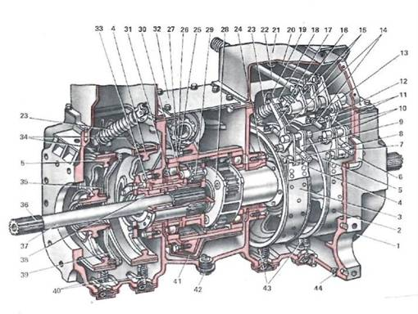
Рис. 3. Ведущий мост трактора ДТ-175М:
1 — корпус; 2 и 3 — тормозные ленты; 4 — шкив тормоза солнечной шестерни;
5 — шкив ocтановочного тормоза; 6, 21 и 32 — крышки; 7 и 8 —регулировочные гайки; 9, 12 и 18— серьги; 10—пальцы; 11 и 13 — рычаги механизма остановочного тормоза; 14, 19, 20 и 22— тяги; 15 и 16 — рычаги механизма тормоза солнечной шестерни; 17 — ось рычагов; 23, 34 и 40 — пружины; 24 — стакан; 25 — регулировочные прокладки; 26 — ведомая коническая шестерня; 27 — барабан коронных шестерен; 28 — водила; 29 — сателлит; 30 — ось сателлита; 31 — солнечная шестерня; 33 — сальник; 35 и 39 — запорные планки; 36 — ведущая шестерня конечной передачи; 37—вал (полуось); 38—уплотнение; 41 — маслоуспокоительный кожух; 42 и 44 — пробки; 43 — опорные регулировочные винты.
Проникновение масла из среднего отсека к тормозам предотвращается уплотнениями 33, выполненными в стаканах, и торцовыми уплотнениями 38, установленными в ступицах солнечных шестерен. Проникшее в отсеки тормозов масло периодически сливают, вывинчивая пробки 44.
Планетарный механизм поворота сложнее и дороже в производстве, чем фрикционный, но обладает и рядом преимуществ. Он более компактный, что позволяет уменьшать колею трактора, легче в управлении, более долговечен, с лучшим балансом мощности при повороте. Кроме того, планетарный механизм повышает передаточное число коробки передач.

Задание.
1. Отрегулировать ленточный тормоз гусеничного трактора.
2. Ответить на контрольные вопросы.

Порядок выполнения работы.
Регулировка тормозов. В результате износа тормозных лент происходит изменение крайних положений рычага управления: при износе тормозов прямого хода – крайнего переднего положения (вперед), а при износе остановочного тормоза – крайнего заднего положения (назад).
Для регулировки следует затянуть регулировочные штоки 15 тормозов прямого хода и остановочного и довести оба крайних положения рычага управления до их первоначального состояния.
Если при выжатом до отказа назад рычаге управления трактор не поворачивается, то провертывают по часовой стрелке шток 15 остановочного тормоза при отпущенном стяжном болте.
Если при большой нагрузке трактора гусеница начинает останавливаться, то поворачивают шток 15 тормоза прямого хода по часовой стрелке при выжатом до отказа рычаге управления.
Если при выжатом до отказа рычаге управления трактор не поворачивается, а останавливается, то провертывают по часовой стрелке шток 15 тормоза прямого хода борта трактора, противоположного повороту.
При регулировке тормозов каждый раз шток поворачивают на 1/2 оборота и проверяют действие тормоза. По окончании регулировки затягивают стяжной болт 16 у каждого штока.
Контрольные вопросы
1. Что должен обеспечивать механизм поворота гусеничных тракторов?
2. Устройство и работа планетарного механизма трактора ДТ-75М
3. Как производится регулировка тормозных лент?

Тема: Выполнение заданий по изучению конструкции ведущих мостов гусеничных тракторов
Вопросы:
1. Общие вопросы.
2. Механизмы поворота.
3. Конечные передачи.
4. Основные возможные неисправности и ТО задних мостов.
Общие сведения.
Ведущие мосты гусеничных тракторов состоят из главной передачи, механизма поворота, тормозов, валов ведущих колес (звездочек) и конечных передач.
Одинарная главная передача гусеничных тракторов состоит из пары конических зубчатых колес, причем ведущее колесо изготовлено как одно целое со вторичным валом коробки передач.
Корпус заднего моста перегородками разделен на три отсека. В среднем отсеке размещают ведомое коническое зубчатое колесо, которое устанавливают на вал главной передачи (тракторы Т-70С, Т-130М) или на корпус планетарного механизма поворота (тракторы ДТ-75МВ, ДТ-175С, Т-4А).
В тракторе Т-70С ведомое зубчатое колесо 8 (рис. 1) главной передачи установлено на шлицах вала 15 заднего моста и вращается в двух конических роликовых подшипниках. Наружные обоймы подшипников запрессованы в стаканы 6 и 9, которые закреплены в расточках перегородок корпуса заднего моста. Осевой зазор в конических подшипниках регулируют, изменяя число прокладок 4 одинаковой толщины, установленных под фланцами стаканов 6 и 9. Боковой зазор в зубьях конической пары в процессе эксплуатации не регулируют.
Механизмы поворота.
Плавный поворот гусеничного трактора происходит при отключении передачи вращательного движения той ведущей звездочки, в сторону которой нужно повернуть трактор. Крутой поворот произойдет в том случае, если отключенную гусеничную цепь затормозить.
Для осуществления прямолинейного движения, плавного или крутого поворота, а также торможения трактора на подъеме или уклоне в заднем мосту устанавливают механизм поворота.
В качестве механизма поворота используют сухие фрикционные многодисковые муфты (муфты поворота) или планетарные механизмы с ленточными тормозами.
Механизм поворота трактора Т-70С представляет собой две сухие фрикционные многодисковые постоянно замкнутые муфты. Применение многодисковых муфт вызывается необходимостью передачи значительного крутящего момента на конечные передачи и ведущие звездочки трактора.
Муфты поворота расположены в двух крайних сухих отсеках заднего моста. Ведущей частью муфты служит барабан 12 (см. рис. 1), установленный на шлицах ведущего вала 15. Барабан упирается в распорную втулку 2 и фиксируется болтом со стопорной шайбой 14. На наружной цилиндрической поверхности барабана сделаны продольные канавки, в которые установлены внутренними зубцами тонкие стальные ведущие диски 16. К торцу ведущего барабана с одной стороны прикреплен болтами фланец барабана.
Между ведущими дисками размещены ведомые диски 18, фрикционные накладки с обеих сторон которых выполнены из порошковых материалов. Наружные зубья ведомых дисков входят в канавки наружного ведомого барабана 17, который прикреплен к фланцу ведущего вала бортового редуктора (конечной передачи).
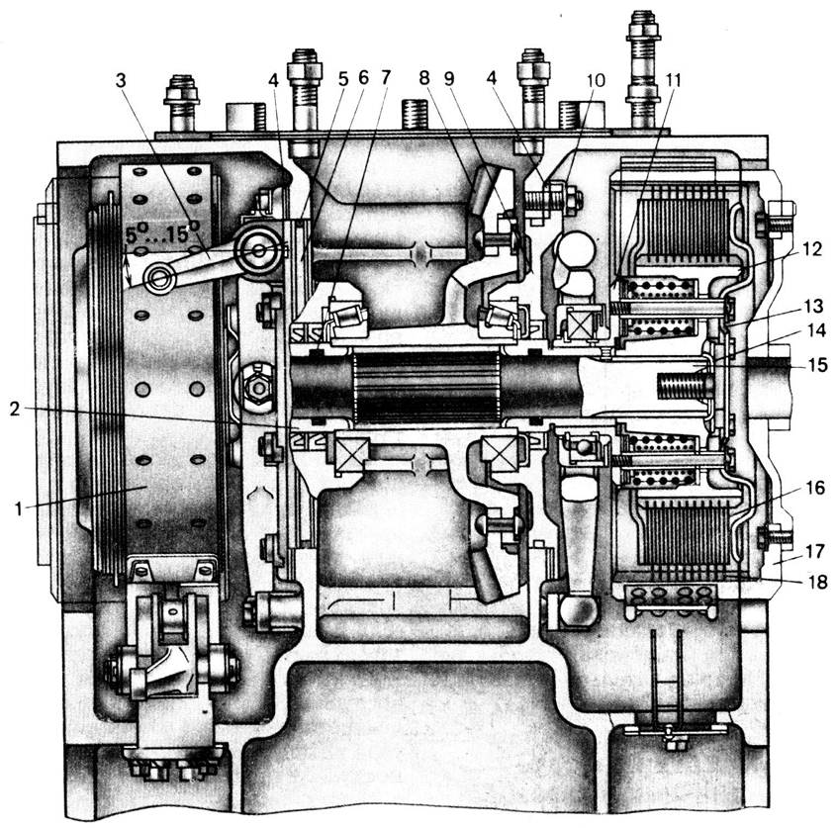
Задний мост трактора Т-70С
Рис. 1 — Задний мост трактора Т-70С:
1 — тормозная лента; 2 — распорная втулка; 3 — рычаг муфты поворота; 4 — регулировочные прокладки; 5 и 7 — уплотнительные кольца; 6 — левый стакан подшипника; 8 — ведомое зубчатое колесо главной передачи; 9 — правый стакан подшипника; 10 — стопорная шайба; 11 — отжимной диск; 12 — ведущий барабан муфты поворота; 13 — нажимной диск; 14 — стопорная шайба; 15 — вал заднего моста; 16 — ведущий диск; 17 — ведомый барабан муфты поворота; 18 — ведомый диск.
Ведущие и ведомые диски зажаты между фланцем ведущего барабана и нажимным диском 13 шестью двойными пружинами, одетыми на дистанционные втулки. Внутри дистанционных втулок проходят болты, которыми соединены нажимной 13 и отжимной 11 диски муфты. Нажимные пружины одним концом через регулировочные прокладки упираются в отжимной диск 11, а другим концом — через термоизоляционные шайбы в ведущий барабан 12.
Так как ведущие и ведомые диски сжаты пружинами, то муфта находится в постоянно замкнутом состоянии и вращение с ведущего вала 15 заднего моста передается через барабан 12 и сжатые диски ведомому барабану и ведущему валу бортового редуктора. В этом положении трактор движется прямолинейно.
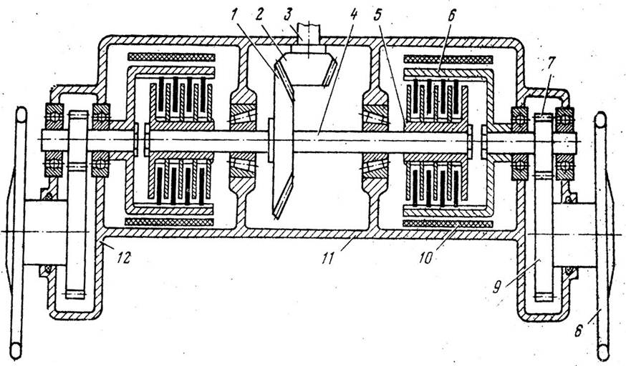

Схема заднего моста трактора Т-70С
Рис. 2 – Схема заднего моста трактора Т-70С
При повороте трактора выключают муфту поворота с той или другой стороны. Для этого поворачивают рычаг 3, который через двуплечий рычаг и хомут перемещает отводку с радиально-упорным подшипником и отжимной диск 11. Отжимной диск сжимает пружины и освобождает пакет фрикционных дисков, муфта поворота выключается.
Для осуществления крутого поворота необходимо затормозить ведомый барабан 17 муфты поворота, а через него — конечную передачу и гусеничную цепь.
Ведомые барабаны имеют обработанные наружные цилиндрические поверхности, которые охватываются тормозными лентами 1. К стальной ленте приклепана медно-асбестовая плетеная накладка. При нажатии на педаль тормоза тормозная лента затягивается и ведомый барабан затормаживается.
Механизм поворота трактора ДТ-75М
Главная передача включаете себя пару конических шестерен. Ведущая (малая) шестерня изготовлена заодно с вторичным валом КП. Ведомая большая шестерня 4 (рис. 3) выполнена в виде венца и привернута болтами к Фланцу коронной шестерни 5. Коронная шестерня представляет собой барабан с нарезанными внутри зубьями. Между ведомой шестерней и фланцем коронной шестерни установлены стальные прокладки 3, которыми регулируют зазор между зубьями конических шестерен Для удобства снятия и установки прокладки выполнены в виде полуколец с открытыми внутрь пазами под крепежные болты.
Коронная шестерня опирается на два шариковых подшипника, запрессованных наружными обоймами в расточки этой шестерни. Внутренние обоймы подшипников установлены на стаканах. Фланцы стаканов прикреплены к перегородкам болтами.
Планетарный механизм поворота состоит из планетарного редуктора и двух тормозов: остановочного и тормоза солнечной шестерни. С помощью планетарного механизма можно замедлить или прекратить передачу вращения к одной из гусениц, и трактор будет поворачиваться. Редуктор смонтирован внутри коронной шестерни. Он включает в себя подвижной корпус — водило 17 (рис. 4, а), три сателлита 15 и солнечную шестерню 16.

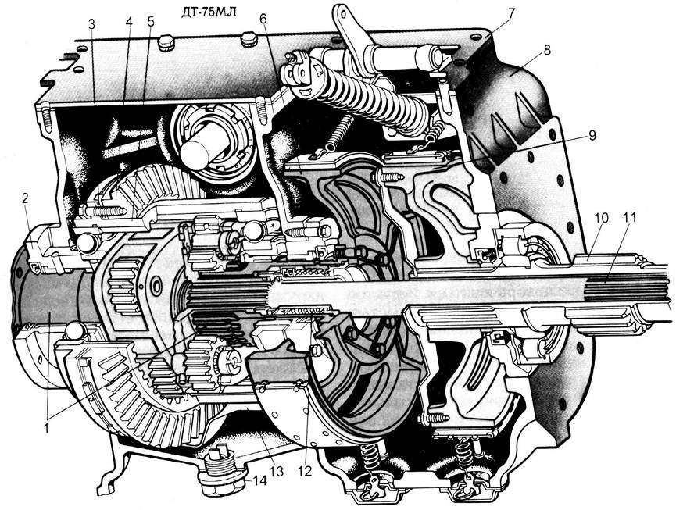
Задний мост гусеничного трактора (правая часть)

Рис. 3 — Задний мост гусеничного трактора (правая часть):

1- солнечные шестерни; 2 — стакан подшипника; 3 — регулировочные прокладки; 4 — ведомая шестерня главной передачи; 5 — коронная шестерня; 6 — шкив тормоза; 7 — крышка; 8 — корпус; 9 — шкив остановочного тормоза; 10 — ведущая шестерня конечной передачи; 11 — полуось (вал); 12 – уплотнительное устройство; 13- маслоуспокоитель; 14 — пробка сливного отверстия
Водило представляет собой стальную отливку из двух фланцев треугольной формы, соединенных между собой литыми перемычками. К центру водила прилита ступица с внутренними шлицами. В шлицы ступицы входит шлицевый конец полуоси 14. Другой ее конец входит во внутренние шлицы ведущей шестерни 1 конечной передачи. На наружный шлицевыи хвостовик ведущей шестерни, выходящий в отсек тормозных устройств заднего моста, установлен шкив 6 остановочного тормоза.
Сателлиты свободно вращаются на игольчатых подшипниках. Их зубья находятся в постоянном зацеплении с солнечной шестерней 16, представляющей собой цилиндр, на одном конце которого нарезаны зубья, а на другом имеется фланец с резьбовыми отверстиями.
К фланцу привернут шкив 12 тормоза солнечной шестерни.
Все шкивы охватываются тормозными лентами, которые состоят из двух половин, соединенных между собой шарниром. Такая конструкция лент позволяет заменить их без снятия тормозных шкивов.
Планетарные механизмы работают следующим образом (рис. 4, б). При движении трактора по прямой шкивы солнечных шестерен полностью заторможены лентами, а шкивы полуосей находятся в свободном состоянии.
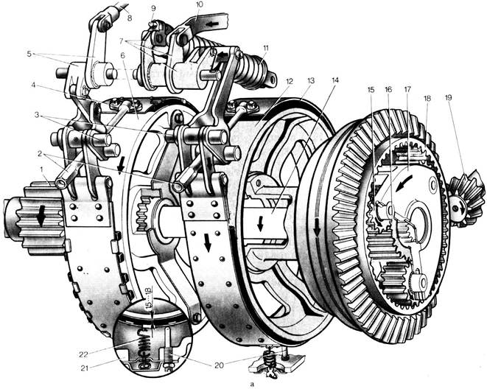
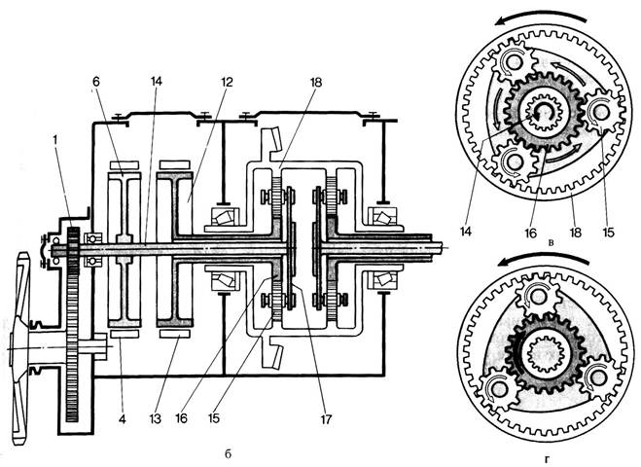
Планетарный механизм поворота (левый)

Рис. 4 — Планетарный механизм поворота (левый):
А — устройство; б — схема; в — взаимодействие шестерен при прямолинейном движении трактора; г — взаимодействие шестерен при повороте; 1 — ведущая шестерня конечной передачи; 2 – регулировочные гайки; 3 — пальцы; 4 — тормозная лента остановочного тормоза; 5 — рычаги остановочного тормоза; 6 — шкив остановочного тормоза; 7 — рычаги тормоза солнечной шестерни; 8 — тяга управления остановочным тормозом; 9 — шток-указатель регулировки тормоза солнечной шестерни; 10 — тяга управления тормозом солнечной шестерни; 11 и 22 — пружины; 12 — шкив тормоза солнечной шестерни; 13 — тормозная лента солнечной шестерни; 14 — полуось (вал); 15 — сателлит; 16 – солнечная шестерня; 17 — водило; 18 — коронная шестерня; 19 — ведущая шестерня главной передачи; 20 — регулировочные винты; 21 — корпус заднего моста
Вращение от главной передачи передается коронной шестерне 18, которая приводит в движение сателлиты 15. Вращаясь вокруг осей, сателлиты одновременно обкатываются вокруг солнечных шестерен 16 (рис. 4, в), увлекая во вращательное движение водила и связанные с ними полуоси 14 и ведущие колеса (звездочки) трактора. При этом частота вращения коронной шестерни уменьшается в 1,4 раза и соответственно увеличивается вращающий момент.Для плавного поворота трактора тракторист должен потянуть на себя рычаг тормоза солнечной шестерни с той стороны, в которую совершается поворот. При этом сжимается стяжная пружина тормозной ленты, лента отходит от шкива, солнечная шестерня растормаживается и свободно вращается сателлитами (рис. 4, г), а движение гусеницы с этой стороны замедляется. Трактор плавно поворачивается в сторону отстающей гусеницы. Во время крутого поворота трактора после отведения на себя рычага управления дополнительно нажимают на педаль, производя торможение шкива 6 остановочного тормоза с той стороны, в которую совершается поворот. В этом случае движение гусеницы прекращается и трактор круто поворачивается в сторону остановленной гусеницы.Все тормозные ленты стальные. К внутренней поверхности тормозных лент солнечных шестерен приклепаны фрикционные накладки, а на ленты остановочных тормозов монтируют комплект отдельных колодок из твердого фрикционного материала. Каждая лента в свободном состоянии должна иметь форму окружности. Между шкивами и лентами в свободном состоянии зазор составляет 1,5…1,8 мм. Равномерному распределению зазора способствуют оттяжные пружины 22, а так же регулировочные винты 20, ввернутые в резьбовые отверстия корпуса заднего моста.
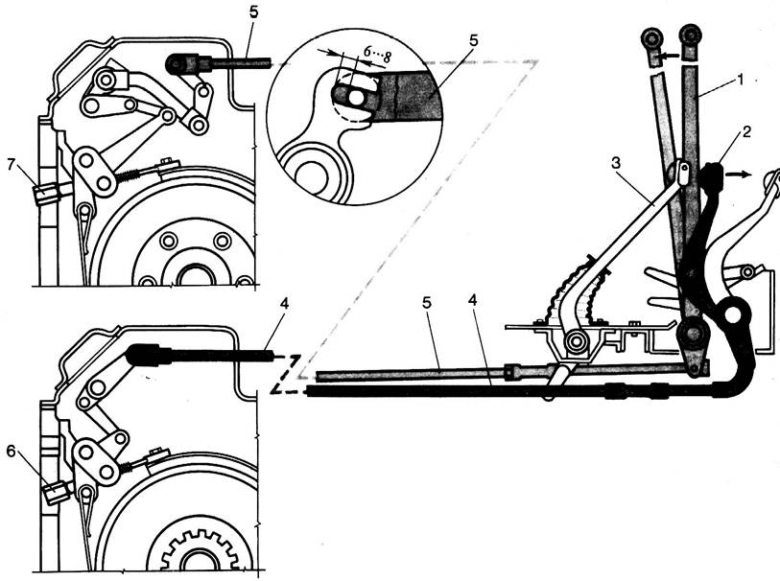
Механизм управления
Рис. 5 — Механизм управления:
1 — рычаг управления тормозом солнечной шестерни; 2 — педаль управления остановочным тормозом; 3 — педаль управления сцеплением; 4 — тяга остановочного тормоза; 5 — тяга тормоза солнечной шестерни; 6 – регулировочная гайка остановочного тормоза; 7 – регулировочная гайка тормоза солнечной шестерни
На верхних концах тормозных лент закреплены регулировочные винты, на концах которых навернуты регулировочные гайки 2. К другим концам лент приклепаны петли из полосовой стали. В петлях имеются прорези, в которые входят серьги, соединяющие оси петель с пальцами 3 кронштейнов. Пальцы через серьги соединены с рычагами 5 или 7 тормозов. Рычаг 5 остановочного тормоза тягой 8 связан с тормозной педалью, а рычаг 7 тормоза солнечной шестерни — с рычагом управления. В одно из плеч рычага 7 упирается сильная стяжная пружина 11. Пружина стремится повернуть назад против хода часовой стрелки (если смотреть справа) рычаги тормоза солнечной шестерни. Усилие пружины передается через двуплечий рычаг и серьги на тормозную ленту, которая плотно и с большой силой прижимается к шкиву 12. Шестерни планетарных механизмов смазывают маслом, заливаемым в центральный отсек заднего моста. Чтобы предотвратить протекание масла в отсеки тормозов, в ступицах солнечных шестерен установлены уплотнительные устройства. Масло, пропущенное через уплотнения в отсеки тормозов, удаляют через резьбовые отверстия в нижней части корпуса, закрываемые пробками.Механизм управления гусеничным трактором включает в себя рычаги, педали и тяги, с помощью которых управляют трактором из кабины.На рисунке 6 показаны рычаги и педали управления левыми и правыми тормозами. Рычаг 1 через тягу 5 воздействует на ленту тормоза солнечной шестерни, а педаль 2 через тягу 4 — на ленту остановочного тормоза.Для удобства рычаги управления снабжены пластмассовыми рукоятками, а педали — упорными подушками. Рычаги управления и педали установлены в керамических втулках на осях, которые плотно входят в отверстия литых чугунных кронштейнов, закрепленных на раме трактора. Втулки рычагов и педалей смазывают через масленки, ввернутые в торцы осей.
Конструкция заднего моста трактора Т-150. Задний мост трактора Т-150 состоит из сварного корпуса 4 (рис. 6), в средней части которого закреплены два картера 5 с главными передачами, а с торцов приварены валы-ступицы 2. Корпус заднего моста является задней поперечной связью рамы и прикреплен к ней бугельными зажимами. В верхней части корпуса размещены кронштейны для крепления редуктора вала отбора мощности.
Две независимые, одинаковые по конструкции главные передачи служат для сообщения вращательного движения правому и левому ведущим валам заднего моста, а от них — к планетарным редукторам (конечным передачам) и звездочкам гусеничных цепей.
Главная передача состоит из пары конических зубчатых колес со спиральными зубьями. Ведущее коническое зубчатое колесо 20, изготовленное как одно целое с валом, вращается в двух конических роликовых подшипниках 17, расположенных в стакане 19. Затяжку подшипников регулируют прокладками 18. На шлицевой хвостовик зубчатого колеса 20 надет фланец 11, предназначенный для соединения с карданной передачей. Фланец и подшипники затягивают корончатой гайкой.
Ведомое коническое зубчатое колесо главной передачи состоит из зубчатого венца 6, прикрепленного специальными призонными болтами к ступице 24 и вращающегося вместе с ней в двух конических роликовых подшипниках 17. Наружные обоймы подшипников установлены в разъемные гнезда, образованные расточкой картера и крышки подшипника. Крышки 25 подшипников крепят на шпильках корончатыми гайками. С торца наружные обоймы подшипников прижаты регулировочными гайками 28, которые удерживаются от отворачивания стопорными пластинами 29.
Внутренними шлицами ступицы 24 ведомых зубчатых колес соединены с ведущими валами 1. На наружных шлицевых хвостовиках этих валов установлены ведущие солнечные зубчатые колеса планетарных редукторов.
Специального механизма поворота в заднем мосту этого трактора нет, так как разделение потока мощности к звездочкам гусеничных цепей происходит не в заднем мосту, а в коробке передач. Для этого в коробке передач имеются не один, как обычно, а два одинаковых вторичных вала, которые соединены карданными передачами с фланцами 11. На валах установлены гидроподжимные муфты для включения передач без разрыва потока мощности.
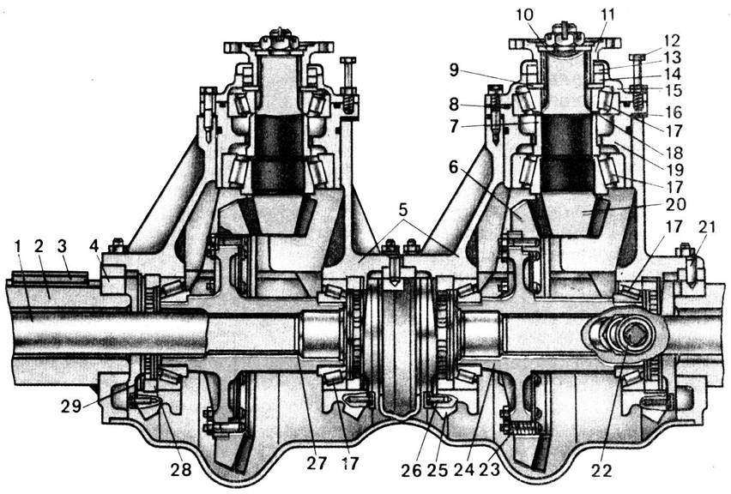
Задний мост трактора Т-150
Рис. 6 — Задний мост трактора Т-150:
1 — ведущий вал заднего моста; 2 — вал-ступица; 3 — призматическая шпонка; 4 — корпус; 5 — картер; 6 — венец ведомого зубчатого колеса; 7 — распорная втулка; 8 — уплотнительное кольцо; 9 — маслосгонное кольцо; 10 — шайба; 11 — фланец; 12 — болт-съемник; 13 — двойной сальник; 14 — каркасный сальник; 15 — крышка корпуса; 16 и 18 — регулировочные прокладки; 17 — конический роликоподшипник; 19 — стакан подшипников; 20 — ведущее коническое зубчатое колесо; 21 — штифт; 22 — сапун; 23 — стяжной болт; 24 — ступица; 25 — крышка подшипника; 26 — болт стопорной пластины; 27 — стопорное кольцо; 28 — регулировочная гайка; 29 — стопорная пластина гайки.
Поворот трактора может быть осуществлен двумя способами: с фиксируемым и нефиксируемым радиусом поворота. При первом способе включают разноименные передачи на вторичных валах. Тогда трактор поворачивается в ту сторону, на которой включена более низкая передача. Фиксируемый радиус поворота зависит от сочетания передач, включенных на вторичных валах.
Второй способ поворота состоит в том, что на одном вторичном валу включается какая-либо передача, а из всех гидроподжимных муфт другого вала сливается масло.
Происходит поворот с нефиксируемым радиусом. Если при этом выключенный вторичный вал затормозить установленным на нем ленточным тормозом, то произойдет крутой поворот трактора, Плавно выключить гидроподжимную муфту можно при повороте рулевого колеса на угол 42°, а включить ленточный тормоз вторичного вала — при повороте рулевого колеса на больший угол.
Конечные передачи гусеничных тракторов.
Расположены в отдельных корпусах по обеим сторонам заднего моста.
На тракторах Т-130М, Т-70С конечная передача представляет собой двухступенчатый редуктор с цилиндрическими зубчатыми колесами. Устанавливая такую передачу на тракторе Т-70С, достигают увеличения не только крутящего момента, но и дорожного просвета.
Конечная передача трактора Т-150 — это планетарный редуктор, конструкция и принцип работы которого подобны рассмотренной ранее конечной передаче трактора К-701.
На тракторы ДТ-75МВ, ДТ-175С и Т-4А устанавливают одноступенчатые конечные передачи, состоящие из двух цилиндрических зубчатых колес.
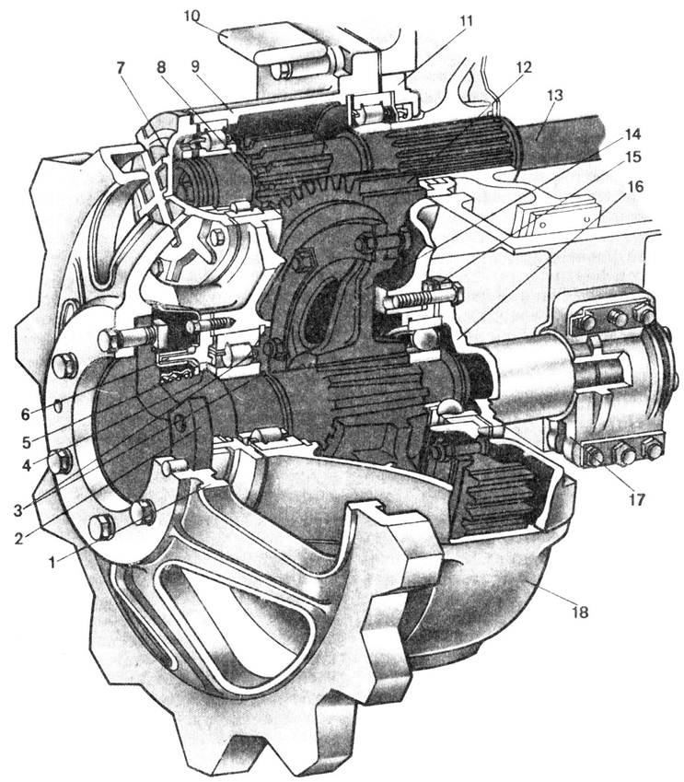
Конечная передача трактора ДТ-75МВ
Рис. 7 — Конечная передача трактора ДТ-75МВ:
1 — ведущая звездочка; 2 — вал ведущей звездочки; 3 — стопорные кольца; 4 — уплотнительное неподвижное кольцо; 5 — уплотнительное подвижное кольцо; 6 — корпус уплотнения; 7 — крышка; 8 — ведущее зубчатое колесо; 9 — корпус конечной передачи; 10 — предохранительная накладка; 11 — корпус уплотнения; 12 — венец ведомого зубчатого колеса; 13 — вал заднего моста; 14 — ступица; 15 — стакан подшипника; 16 — опора; 17 — бугель; 18 — крышка корпуса.
Конечная передача трактора ДТ-75МВ собрана в корпусе 9 (рис. 7), который болтами крепят к корпусу заднего моста. Ведущее зубчатое колесо 8, изготовленное как одно целое с валом, вращается в двух роликовых подшипниках. Ведомое зубчатое колесо состоит из зубчатого венца 12 и ступицы 14, соединенных между собой призонными болтами. Ступица 14 установлена на шлицах вала 2 звездочки 1. Вал 2 вращается в шариковом и роликовом подшипниках, запрессованных в стакан 15 и расточку корпуса 9. Стакан подшипника вместе с опорой 16 болтами прикреплен к корпусу конечной передачи, а опора 16 бугелем 17 — дополнительно к корпусу заднего моста. К наружному фланцу вала 2 шестью болтами крепят звездочку 1. Для предотвращения вытекания масла из конечной передачи устанавливают уплотнительное устройство, которое состоит из корпуса 6, двух стальных колец, пружины и резинового чехла. Защитный козырек предохраняет уплотнение от попадания грязи.
В верхней части конечной передачи крепят стальную накладку 10, предохраняющую корпус от протирания гусеничной цепью. В нижней крышке 18 корпуса имеются два отверстия, закрываемые пробками, для контроля уровня и слива масла.
Основные возможные неисправности и техническое обслуживание задних мостов.
В процессе эксплуатации в задних мостах гусеничных тракторов возможно появление таких неисправностей, как повышенный шум, перегрев, нарушение нормальной работы тормозов (увод трактора в сторону при работе на ровном участке или невыполнение им крутого поворота).
Для обеспечения нормальной работы задних мостов их систематически прослушивают и осматривают, устраняют обнаруженные подтеки и проверяют уровень масла, при необходимости доливают и заменяют его. Не допускается заливать масло выше контрольного отверстия или метки на масломерной линейке, так как это приводит к вытеканию масла через сальники и попаданию его в сухие отсеки. При недостаточном уровне масла увеличивается интенсивность изнашивания зубчатых колес и подшипников. Течь масла возможна при засорении сапунов задних мостов, что приводит к повышению давления внутри картеров.
Периодически проверяют затяжку гаек крепления.
При появлении шума в зубчатых передачах проверяют и при необходимости регулируют конические роликовые подшипники.
Подшипники ведущего зубчатого колеса главной передачи в тракторе Т-150 регулируют следующим образом. Отсоединяют фланец карданного вала от фланца 11 (см. рис. 6) главной передачи. Отворачивают шесть болтов крепления стакана 19 к картеру 5 и, ввинчивая два длинных болта-съемника 12, выпрессовывают стакан. Не разбирая стакана, расшплинтовывают гайку хвостовика и затягивают ее до отказа. Если зубчатое колесо 20 свободно проворачивается от руки за фланец 11, то фактическое число прокладок 18 больше требуемого.
При регулировании подбирают толщину набора регулировочных прокладок. Для этого снимают фланец 11, крышку 15 с сальниками и наружный подшипник 17 с внутренним кольцом. Уменьшают число прокладок и собирают стакан в обратной последовательности. Затягивают гайку хвостовика и проверяют затяжку подшипников по моменту сопротивления вращению, который без сальников должен быть в пределах 60… 140 Н-см. Момент замеряют пружинными весами, зацепленными крючком за отверстие фланца. Показание весов 1,0…2,3 кг на плече 60 мм соответствует требуемому моменту сопротивления вращению.
Зазор в подшипниках ступицы ведомого зубчатого колеса регулируют только после разборки или при замене зубчатых колес главной передачи.
Неисправность | Причина | Способ устранения
Подтекание масла | Ослабло крепление составных частей ведущего моста Повреждены прокладка или уплотнение | Подтянуть болты крепленияЗаменить прокладку или уплотнение
Чрезмерный нагрев корпуса ведущего моста или повышенный шум | Нарушен зазор в конических подшипниках или между коническими шестернямиМало масла в корпусе | Отрегулировать зазоры в конических подшипниках или между коническими шестернямиДолить масло
Не работает АБД | Замаслены диски муфтыИзношены фрикционные накладки дисков муфты | Промыть диски муфтыЗаменить фрикционные накладки дисков муфты
Гусеничный трактор уводит в сторону при работе на ровном участке | Нет свободного хода рычагов управленияОслабла пружина тормоза солнечней шестерни  Изношены накладки тормозных лент солнечной шестерни | Отрегулировать свободный ход рычагов управленияЗаменить пружины тормоза солнечной шестерни  Заменить накладки тормозных лент солнечной шестерни
Гусеничный трактор плохо поворачивается | Не отрегулирован механизм управления остановочными тормозамиЗамаслены накладки лент остановочных тормозов  Изношены накладки лент остановочных тормозов | Отрегулировать механизм управления остановочными тормозамиПромыть накладки лент и заменить уплотнение вала заднего моста  Заменить накладки

Контрольные вопросы.
Из чего состоит ведущий мост гусеничного трактора?
Конструкция механизма поворота трактора Т-70С и его работа.
Объяснить работу заднего моста трактора Т-70С по схеме (рис. 2).
Конструкция и работа механизма поворота трактора ДТ-75М.
Объяснить работу заднего моста трактора ДТ-75М по схеме (рис. 4, б).
Из чего состоит механизм управления поворотом гусеничного трактора Т-150?
Конструкция и работа заднего моста гусеничного трактора Т-150.
Какие могут быть конечные передачи гусеничных тракторов? Их устройство и работа.
Основные неисправности ведущих мостов.
Обслуживание и уход за ведущими мостами.
Содержание отчета.
Назначение механизма поворота гусеничных тракторов.
Зарисовать схему механизма поворота трактора Т-70 (рис. 2). Описать его работу.
Описать механизм планетарного поворота (ДТ-75).
Описать механизм поворота трактора Т-150.
Записать основные неисправности задних мостов и способы их устранения (таблица).

Практическая работа проводится в виде письменного ответа на поставленный вопрос.
Критерии оценки
5(отлично)- тема изложена полностью, без каких либо недочётов
4(хорошо)-тема раскрыта полностью, но присутствуют какие либо недочёты
3(удовлетворительно)- тема раскрыта частично
2(неудовлетворительно)- тема не раскрыта

Самостоятельная работа проводится в виде письменного ответа на поставленный вопрос.

Критерии оценки
5(отлично)- тема изложена полностью, без каких либо недочётов
4(хорошо)-тема раскрыта полностью, но присутствуют какие либо недочёты
3(удовлетворительно)- тема раскрыта частично
2(неудовлетворительно)- тема не раскрыта
Промежуточная аттестация по ПМ.02 и темам предусматривает экзамен.

ЗАДАНИЯ ДЛЯ ОБУЧАЮЩЕГОСЯ:
Типовые задания для оценки освоения МДК 02.01 и МДК 02.02 (дифференцированный зачет)
Вариант №1
- Методы контроля и диагностики системы охлаждения.
- Оборудование для проверки приборов освещения и сигнализации.
- Техническое обслуживание системы охлаждения.
- Стенды для диагностирования тормозной системы.
- Осмотровое оборудование.
Вариант №2
- Методы контроля и диагностики кривошипно-шатунного механизма.
- Оборудование для диагностирования систем питания двигателей.
- Техническое обслуживание смазочной системы.
- Стенды для диагностирования двигателя и трансмиссии.
- Шиномонтажное оборудование.
Вариант №3
- Методы контроля и диагностики газораспределительного механизма.
- Оборудование для диагностирования агрегатов трансмиссии и ходовой части автомобиля.
- Техническое обслуживание системы питания карбюраторного двигателя.
- Стенды «развал-схождение».
- Подъемно – транспортное оборудование.
Вариант №4
- Методы контроля и диагностики топливной системы питания карбюраторного двигателя.
- Оборудование для диагностирования переднего моста.
- Техническое обслуживание системы питания дизельных двигателей.
- Стенды для комплексного диагностирования автомобилей.
- Оборудование для ручной мойки автомобилей.
Вариант №5
- Методы контроля и диагностики топливной системы питания дизельного двигателя.
- Переносное оборудование для диагностирования двигателя.
- Техническое обслуживание электрооборудования.
- Стенды для проверки системы зажигания.
- Оборудование для механизированной мойки автомобилей.
Вариант №6
- Методы контроля и диагностики системы трансмиссии. Оборудование для диагностирования цилиндропоршневой группы двигателей.
- Техническое обслуживание кривошипно-шатунного и газораспределительного механизмов.
- Стенды для проверки амортизаторов.
- Оборудование для механизированной мойки узлов и агрегатов.
Вариант №7
- Методы контроля и диагностики рулевого управления.
- Оборудование для диагностирования расхода топлива.
- Техническое обслуживание ходовой части.
- Стенды для демонтажа шин автомобилей.
- Оборудование для очистных работ.
Вариант №8
- Методы контроля и диагностики ходовой части автомобилей.
- Оборудование для проверки напряжения аккумуляторной батареи.
- Техническое обслуживание тормозной системы.
- Стенд для сборки и разборки коробки передач.
- Смазочно-заправочное оборудование.
Вариант №9
- Методы контроля и диагностики системы зажигания.
- Оборудование для проверки токсичности отработавших газов.
- Техническое обслуживание рулевого управления.
- Стенд для установки колес автомобиля.
- Разборочно–сборочное и слесарно-механическое оборудование.
Вариант №10
- Методы контроля и диагностики смазочной системы.
- Оборудование для диагностирования гидроприводов.
- Техническое обслуживание трансмиссии.
- Стенды для испытания ТНВД.
- Новая измерительная техника.

Критерий оценивания выполненного задания
Шкала оценивания | Критерии оценивания
«отлично» | Обучающийся правильно ответил на теоретические и практические вопрсы. Показал отличные умения и владения навыками применения полученных знаний и умений при выполнении упражнений, иных заданий. Ответил на все дополнительные вопросы.
«хорошо» | Обучающийся с небольшими неточностями ответил на теоретические вопросы, показал хорошие знания в рамках учебного материала. Выполнил с небольшими неточностями практические задания. Показал хорошие умения и владения навыками применения полученных знаний и умений при овладении учебного материала . Ответил на большинство дополнительных вопросов
«удовлетворительно» | Обучающийся с существенными неточностями ответил на теоретические вопрсы . Показал удовлетворительные знания в рамках учебного материала. С существенными неточностями выполнил практические задания. Показал удовлетворительные умения и владения навыками применения полученных знаний и умений пр овладении учебного материала. Допустил много неточностей при ответе на дополнительные вопросы.
«неудовлетворительно» | Обучающийся при ответе на теоретические вопросы при выполнении практических заданий продемонстрировал недостаточный уровень знаний и умений при решении задач в рамках учебного материала. При ответах на дополнительные вопросы было допущено множество неправильных ответов.  ,

- ЛИТЕРАТУРА

Для реализации программы библиотечный фонд образовательной организации должен иметь печатные и/или электронные образовательные и информационные ресурсы, рекомендуемые для использования в образовательном процессе.
Перечень используемых учебных изданий, Интернет-ресурсов, дополнительной литературы
1. Гидравлические и пневматические системы: учебник / под ред. Ю.М. Соломенцева. М.: Высшая школа, 2006.
2. Зорин, В.А. Ремонт дорожных машин, автомобилей и тракторов: учебник. М.: Мастерство, 2016. 512 с.
3. Котиков, В.М. Тракторы и автомобили: учебник для СПО / В.М. Котиков, А.В. Ерхов. М.: Академия, 2016, 416 с.
4. Полосин, М.Д. Осуществление технического обслуживания и ремонта дорожных и строи- тельных машин. М.: Академия, 2016. – 240 с.

